TCP TOOL_{TM} v2.0.5 – Edición El Cotorro

Manual de usuario

Revisión 7.0


TM

Sobre esta revisión:
Elaborada por:
Nombre: | Organización: | Cargo: | Fecha: | Firma:
Josué Portal Fraga | Proyecto TCP Manicato ® | Titular | SEP-03-2025
Revisada por:
Josué Portal Fraga | Proyecto TCP Manicato ® | Titular | SEP-03-2025
Aprobada por:
Josué Portal Fraga | Proyecto TCP Manicato ® | Titular | SEP-03-2025
Cambios respecto a la revisión anterior:
1) pag. 133 y 134: Se adicionó “Los fondos de las filas … Los colores se configuran en la relación Worker de la base de datos. Para el caso de las adiciones, el creador se identifica por su nombre de usuario.”.
2) pag. 147: Se adiciona el procedimiento Aumentar ticket desde el formulario de un pedido.
3) pag. 164: Se adiciona el procedimiento Limpiar datos del sistema.

Revisiones anteriores:
Rev | Elab | Rev | Aprob | Resumen de cambios | Elab | Rev | Aprob
6.0 | 2025-06-10 | 2025-06-10 | 2025-06-10 | Se permite al administrador cancelar depósitos y retiros no asociados a pagos. Se incorpora interfaz para dispositivos de pequeño formato, de formulario de pedidos. En formulario de imprimir comprobante, se incorporan controles para revisar pedidos ordenados secuencialmente por su id. Exportación de informes de cierre. | JPF | JPF | JPF
5.0 | 2025-03-18 | 2025-03-18 | 2025-03-18 | Se autoriza a administrador y auditor a imprimir informe de recaudación por servicios de entrega. Se permiten descuentos negativos por cliente. Se añade capítulo 20 de Informes. | JPF | JPF | JPF
4.0 | 2025-02-28 | 2025-02-28 | 2025-02-28 | Explicación de subprocesos. | JPF | JPF | JPF
3.0 | 2025-02-10 | 2025-02-10 | 2025-02-10 | Al crearse un nuevo pedido, se requiere abrir el día explícitamente, y que el día no se haya cerrado. Con el primer pedido, de configurarse así, la caja se limpia con extracciones automáticas que se registran a nombre del súperusuario. | JPF | JPF | JPF
2.0 | 2025-01-22 | 2025-01-22 | 2025-01-22 | Cambio en permisos de cierre de turno. Se puede manejar pedido desde formulario de iconos. | JPF | JPF | JPF
1.0 | 2024-12-28 | 2024-12-28 | 2024-12-28 | Primera revisión. | JPF | JPF | JPF

Contenidos
1. Introducción 8
1.1 Nota de copyright 8
1.2 Propósito 9
1.3 Generalidades 9
1.4 Requisitos e instalación 11
1.5 Para recibir más ayuda 13
1.6 Sobre este documento 13
2. Autenticación, autorización, seguridad de los datos, protección contra incidentes 13
2.1 Conceptos 13
2.1.1 Acceso al sistema, autenticación, y seguridad de los datos 13
2.1.2 Autorización 14
2.1.3 Matriz de responsabilidades 15
2.1.3.1 Administrador 15
2.1.3.2 Administrador de sistema 17
2.1.3.3 Almacenero 18
2.1.3.4 Asistente de administrador 19
2.1.3.5 Auditor 19
2.1.3.6 Cajero 21
2.1.3.7 Catalogador 21
2.1.3.8 Comprador 22
2.1.3.9 Contador 22
2.1.3.10 Dependiente 24
2.1.3.11 Gestor de comunidad 24
2.1.3.12 Jefe de turno 25
2.1.3.13 Plantilla 26
2.1.3.14 Reabridor 27
2.1.3.15 Tecnólogo 27
2.1.3.16 Trabajadores de talleres 28
2.1.4 Protección contra incidentes 28
2.2 Procedimientos 29
2.2.1 Acceder e iniciar sesión en el sistema 29
2.2.2 Cerrar sesión 30
2.2.3 Cambiar contraseña por usuario 32
2.2.4 Registrar un trabajador 33
2.2.5 Recuperar y modificar los datos de un trabajador 36
2.2.6 Eliminar un trabajador 36
2.2.7 Guardar copia de seguridad 37
3. Registros en copia dura 37
3.1 Conceptos 37
3.2 Procedimientos 38
3.2.1 Registrar perfil de impresión 38
3.2.2 Recuperar y modificar los datos de un perfil de impresión 39
3.2.3 Eliminar perfil de impresión 40
4. Arreglo físico del negocio 43
4.1 Conceptos 43
4.2 Procedimientos 43
4.2.1 Registrar un mostrador 43
4.2.2 Recuperar y modificar un mostrador 46
4.2.3 Eliminar un mostrador 47
4.2.4 Configurar la impresora del mostrador 47
5. Multimoneda y cashless 48
5.1 Conceptos 48
5.2 Procedimientos 49
5.2.1 Registrar una moneda 49
5.2.2 Recuperar y modificar una moneda 51
5.2.3 Eliminar una moneda 52
6. Caja registradora 52
6.1 Conceptos 52
6.2 Procedimientos 53
6.2.1 Revisar la caja 53
6.2.2 Depositar 53
6.2.3 Retirar 54
6.2.4 Actualizar los saldos de la caja 56
6.2.5 Revisar la bitácora de la caja 57
6.2.6 Imprimir comprobante de operación de caja 58
6.2.7 Configurar la impresora de la caja 58
7. Turnos y cierres 59
7.1 Conceptos 59
7.2 Procedimientos 60
7.2.1 Configurar la hora de inicio de turno predeterminada 60
7.2.2 Cerrar un turno 60
7.2.3 Cancelar un cierre de turno 61
7.2.4 Revisar los informes de un cierre 61
7.2.5 Imprimir los informes de un cierre 64
7.2.6 Exportar a un fichero csv contenido del el informe de un cierre 65
8. Inventario 65
8.1 Conceptos 65
8.1.1 Generales 65
8.1.2 Recálculo de inventario 68
8.2 Procedimientos 68
8.2.1 Registrar un almacén 68
8.2.2 Recuperar y modificar un almacén 69
8.2.3 Configurar la impresora de un almacén 70
8.2.4 Eliminar un almacén 71
8.2.5 Registrar un producto adquirible 74
8.2.6 Recuperar y modificar un producto adquirible 75
8.2.7 Eliminar un producto adquirible 75
8.2.8 Registrar un proceso 76
8.2.9 Recuperar y modificar un proceso 77
8.2.10 Eliminar un proceso 78
8.2.11 Registrar una operación de inventario 80
8.2.12 Registrar una operación de inventario desde el formulario de IPV 81
8.2.13 Revisar operaciones de inventario registradas 83
8.2.14 Imprimir comprobante de operación de inventario 84
8.2.15 Revisar las existencias de los artículos inventariados, en el turno actual y pasados 84
9. Compras materiales y otros gastos 88
9.1 Conceptos 88
9.2 Procedimientos 88
9.2.1 Registrar proveedor 88
9.2.2 Recuperar y modificar proveedor 90
9.2.3 Eliminar proveedor 91
9.2.4 Registrar un gasto material 91
9.2.5 Registrar un gasto material del pasado 93
9.2.6 Cancelar un gasto material 93
9.2.7 Revisar gastos materiales registrados 94
9.2.8 Imprimir comprobante de gasto material 94
9.2.9 Registrar un servicio 96
9.2.10 Recuperar y modificar un servicio 96
9.2.11 Eliminar un servicio 97
9.2.12 Registrar un gasto en servicios 97
9.2.13 Registrar un gasto en servicios del pasado 98
9.2.14 Cancelar un gasto en servicios 98
9.2.15 Revisar gastos en servicios registrados 100
9.2.16 Imprimir comprobante de gasto en servicio 100
9.2.17 Registrar un gasto de nómina 102
9.2.18 Registrar un gasto de nómina del pasado 103
9.2.19 Cancelar un gasto de nómina 103
9.2.20 Revisar gastos de nómina registrados 103
9.2.21 Imprimir comprobante de gasto de nómina 104
10. Producción 104
10.1 Conceptos 104
10.2 Procedimientos 105
10.2.1 Registrar un centro de costo 105
10.2.2 Recuperar y modificar un centro de costo 107
10.2.3 Configurar la impresora de un centro de costo 108
10.2.4 Eliminar un centro de costo 108
10.2.5 Registrar una línea de producción 111
10.2.6 Recuperar y modificar una línea de producción 111
10.2.7 Configurar la impresora de una línea de producción 112
10.2.8 Eliminar una línea de producción 112
10.2.9 Iniciar la ejecución de un proceso 114
10.2.10 Cerrar la ejecución de un proceso 115
10.2.11 Cancelar la ejecución de un proceso 116
10.2.12 Revisar las corridas de proceso registradas 116
10.2.13 Imprimir comprobante de corrida de proceso 117
10.2.14 Revisar las asignaciones a una línea de producción 117
10.2.15 Dar por terminada una asignación de producción 117
10.2.16 Dar por cancelada una asignación de producción 118
10.2.17 Imprimir comprobante de una asignación de producción 119
11. Catálogo 119
11.1 Conceptos 119
11.2 Procedimientos 121
11.2.1 Registrar una categoría de producto 121
11.2.2 Recuperar y modificar categoría de producto 122
11.2.3 Eliminar categoría de producto 123
11.2.4 Registrar un producto 123
11.2.5 Recuperar y modificar un producto 127
11.2.6 Eliminar producto 127
11.2.7 Revisar catálogo de productos en venta 129
11.2.8 Establecer precio desde el catálogo 129
11.2.9 Habilitar o deshabilitar venta de producto 130
12. Pedidos 130
12.1 Procedimientos 130
12.1.1 Abrir pedido 130
12.1.2 Revisar los pedidos en curso 133
12.1.3 Recuperar un pedido en curso de forma rápida 133
12.1.4 Recuperar un pedido en curso o cerrado 134
12.1.5 Imprimir comprobante de un pedido desde el formulario de un pedido 134
12.1.6 Imprimir comprobante de un pedido, a partir de su número 135
12.1.7 Revisar los pedidos registrados, e imprimir comprobantes 136
12.1.8 Adicionar artículos a un pedido 137
12.1.9 Agregar una adición a un artículo de pedido 138
12.1.10 Adicionar artículos a un pedido, mediante iconos 138
12.1.11 Enviar el pedido a producir 141
12.1.12 Cancelar y reordenar artículos de un pedido 141
12.1.13 Mover artículos de un pedido a otro (dividir una cuenta) 141
12.1.14 Mover un pedido a otro mostrador 142
12.1.15 Cambiar cliente de pedido 143
12.1.16 Cobrar un pedido 143
12.1.17 Diferir el cobro de un pedido (cuenta por cobrar) 145
12.1.18 Reabrir un pedido 145
12.1.19 Formulario de un pedido para dispositivos de pequeño formato 146
12.1.20 Aumentar ticket desde el formulario de un pedido 147
13. Clientes 147
13.1 Procedimientos 147
13.1.1 Registrar un cliente 147
13.1.2 Recuperar y modificar un cliente 148
13.1.3 Eliminar un cliente 150
14. Entregas a domicilio 151
14.1 Conceptos 151
14.2 Procedimientos 152
14.2.1 Registrar un proveedor de servicios de entrega 152
14.2.2 Recuperar y modificar un proveedor de servicios de entrega 154
14.2.3 Eliminar un proveedor de servicios de entrega 154
14.2.4 Registrar una entrega a domicilio 155
14.2.5 Convertir un pedido en una entrega a domicilio 155
14.2.6 Convertir una entrega a domicilio en un pedido in situ 156
14.2.7 Cambiar proveedor de servicios de entrega de un pedido 156
15. Descuentos 156
15.1 Conceptos 156
15.2 Procedimientos 156
15.2.1 Aplicar descuento a cliente 157
15.2.2 Aplicar descuento a pedido 157
15.2.3 Descontar por artículos de pedido 157
16. Recargos 157
16.1 Conceptos 157
16.2 Procedimientos 158
16.2.1 Establecer el recargo del negocio 158
17. Cuentas por cobrar 158
17.1 Conceptos 158
17.2 Procedimientos 158
17.2.1 Revisar las cuentas por cobrar 158
17.2.2 Cobrar una cuenta por cobrar 160
17.2.3 Marcar una cuenta por cobrar como deshonrada 160
18. Monitoreo y registro de actividad 161
18.1 Procedimientos 161
18.1.1 Recuperar los pedidos en curso 161
19. Configuración global del sistema 161
19.1 Procedimientos 161
19.1.1 Recuperar y establecer la configuración global del sistema 161
19.1.2 Limpiar datos del sistema 164
20. Informes 166
20.1 Procedimientos 166
20.1.1 Generar e imprimir informe de la recaudación por proveedor de servicios de entrega 166
21. Notas de despliegue 168
21.1.1 Despliegue de TCP TOOLTM en Windows ® 168
21.1.2 Despliegue de TCP TOOLTM en Android ® 168
22. Para los desarrolladores 168

Introducción

Nota de copyright
Todo el contenido del presente documento está protegido por regulaciones de derecho de autor. Para aclarar dudas sobre su uso permitido, contactar al autor por Email: josue.portal@nauta.cu, o por el teléfono +53 5 3028218. Cualquier uso indebido del presente documento, y de las marcas registradas aquí mencionadas, podría ser objeto de litigio y sanciones civiles y / o penales. Los posibles usos no autorizados incluyen, pero no se limitan, a: reproducción y almacenamiento de copias no autorizadas, duras o digitales; exhibición no autorizada; y distribución no autorizada.
Se otorga una licencia general al lector con los siguientes términos:
- Se permite la realización de copias digitales del presente documento sin límite, así como la distribución de dichas copias, siempre que no se introduzca ninguna modificación al contenido del documento previo a ser copiado.
- En caso de que el lector tenga un acuerdo de uso con el concesionario de la marca SYSCOOP ®, cuyo objeto se relacione con TCP TOOL_{TM}, se le permite realizar tantas copias impresas como requiera para apoyar el uso de dicho sistema en los términos establecidos en aquel acuerdo.
SYSCOOP ® es una marca registrada. MANICATO ® es una marca registrada. TCP TOOL_{TM} es una marca pendiente de registro. Android ®, APACHE DIRECTORY_{TM}, APACHE DIRECTORY STUDIO_{TM}, Apache Tomcat ®, Free Software Foundation ®, Java ®, Javascript ®, Linux ®, MacOS ®, Mozilla Firefox ®, Opennode TM, PostgreSQL ®, TransferMóvil_{TM}, Tocamadera ®, Tropipay ®, y Windows ®, son marcas registradas o en proceso de registro.
TCP TOOL_{TM} es un sistema de software de código abierto que, en general, puede usarse bajo alguna de las licencias reconocidas por la Free Software Foundation ®. Para obtener el código y / o participar en su desarrollo, acceder a https://github.com/syscoopco/soberano No obstante, algunas distribuciones optimizadas de TCP TOOL_{TM} pueden apoyarse en componentes que no sean libres. Por esta razón, se obliga al usuario a leer minuciosamente los documentos de licencia que se incluyen en la distribución, para evitar violaciones de derechos de terceros y las consecuentes penalizaciones.

Propósito
El presente documento tiene como propósito servir de guía y referencia del sistema de software TCP TOOL_{TM}.
Este sistema, que se promueve bajo la marca registrada SYSCOOP ®, tiene como misión elevar la calidad de los servicios, incrementar la eficiencia, y habilitar los procesos de mejora continua en micro y pequeños negocios de cualquier tipo.
El documento se dirige a trabajadores por cuenta propia, dueños y administradores de esos negocios. Además, a otros tipos de trabajadores involucrados en los mismos, entre otros actores que pudieran interactuar con el sistema. También integran la audiencia, quienes despliegan TCP TOOL_{TM}, los que entrenan a sus usuarios, y aquellos desarrolladores que se animen a incorporarle complementos.

Generalidades
TCP TOOL_{TM} es un sistema de información que persigue:
- incrementar la eficiencia por aumento de ventas, reducción de costos, y aumento de la productividad;
- mejorar la calidad de los servicios mediante la agilización de tareas y un manejo más efectivo de las relaciones con clientes;
- propiciar un comportamiento determinístico del negocio, tanto en calidad como en su dinámica;
- habilitar procesos de mejora continua mediante el apoyo a la toma de decisiones.
TCP TOOL_{TM} es un sistema tecnológicamente avanzado. No obstante, su efectividad dependerá principalmente de la madurez del negocio donde se aplique. Esto significa, como mínimo, que:
- exista claridad en la idea del negocio;
- se posea una visión del negocio y una estrategia sobre cómo conducir el negocio hacia el cumplimiento de esa visión, admitiéndose un planteamiento informal y hasta verbal de estas cuestiones;
- dueños y gerentes estén motivados por elevar la eficacia y eficiencia en el cumplimiento de la misión de su negocio;
- se logre el compromiso de los trabajadores en el cumplimiento de esa misión.
Desde su concepción, TCP TOOL_{TM} se orientó a minimizar los impactos negativos que todo cambio provoca en un negocio. De aquí que sus analistas se hayan regido por los siguientes postulados:
- minimizar el vacío entre solución y problema;
- apoyarse en estándares y conceptos de gerencia básicos y universalmente adoptados;
- no obligar a una re-ingeniería del negocio;
- dotar al sistema con altas capacidades de personalización e integración con otras herramientas de automatización de negocios;
- sistema multiplataforma: Android ®, Linux ®, MacOS ®, Windows ®;
- sistema multicontexto: computadora de escritorio o portátil, dispositivo móvil, servidor de Internet;
- no ser agnósticos respecto al estado del arte de las tecnologías de información, particularmente de Internet.
Otras fortalezas concretas de TCP TOOL_{TM} son su facilidad de uso, la rara característica de recálculo de inventario, y que se trata de software libre.
La versión de TCP TOOL_{TM} abordada en el presente documento comprende los siguientes aspectos de un negocio, ordenados alfabéticamente:
- Apoyo al análisis de datos y tomas de decisiones.
- Arreglo físico del negocio. (Capítulo 4)
- Auditorías.
- Caja registradora. (Capítulo 6)
- Catálogo. (Capítulo 11)
- Compras materiales y otros gastos. (Capítulo 9)
- Configuración del sistema. (Capítulo 19)
- Cuentas por cobrar. (Capítulo 17)
- Descuentos. (Capítulo 15)
- Entregas a domicilio por cuenta del negocio, y mediante terceros. (Capítulo 14)
- Inventario. (Capítulo 8)
- Monitoreo y registro de actividad. (Capítulo 18)
- Multimoneda y cashless. (Capítulo 5)
- Plantilla y matriz de responsabilidades. (Capítulo 2)
- Producción. (Capítulo 10)
- Provisión in situ. (Capítulo 12)
- Recargos. (Capítulo 16)
- Registros en copia dura. (Capítulo 3)
- Relaciones con los clientes. (Capítulo 13)
- Seguridad informática: autenticación, autorización, seguridad de los datos, protección contra incidentes. (Capítulo 2)
- Turnos y cierres. (Capítulo 7)
TCP TOOL_{TM} NO ES UN SISTEMA CONTABLE FINANCIERO. El modelo conceptual en el que se basa, escasamente es compatible con algún estándar contable del que puedan derivarse los requisitos que definen a un sistema contable financiero. TCP TOOL_{TM} es un sistema de automatización de procesos de negocio. Sin embargo, las salidas de TCP TOOL_{TM} sí pueden constituir entradas de un sistema de contabilidad manual o automatizado. La externalización de las reglas de TCP TOOL_{TM} permite que sus salidas alimenten automáticamente un sistema contable informatizado.
Los sistemas de SYSCOOP ® son amigables con el medio ambiente. Bajo la marca, se apoya firmemente las prácticas que lo protegen, como el reciclaje. SYSCOOP ®, enfáticamente, rechaza el consumismo, la explotación indiscriminada de recursos naturales, así como la obsolescencia programada.
Bajo SYSCOOP ®, se promueve el valor agregado por el trabajo humano. En ese sentido, SYSCOOP ® promueve la independencia de un negocio de entes externos al mismo que no agregan valor. Esto incluye el mayor acercamiento posible entre los trabajadores del negocio y quienes consumen las salidas de su trabajo, eludir intermediarios con aporte nulo en la cadena de valor, así como evitar compartir los datos del negocio con actores que busquen lucrar con ellos aún cuando eso pueda perjudicarlo.

Requisitos e instalación
TCP TOOL_{TM} está concebido para que sus capacidades se proporcionen siguiendo un esquema SaaS (Software as a Service). El sistema también puede instalarse en una infraestructura de bajo costo propia del negocio (despliegue on-premise).
Para un despliegue on-premise, se requerirá del negocio:
- Requisitos mínimos del dispositivo de cómputo que actuará como servidor:
  - Acorde al sistema operativo de destino; a la suma de los requisitos de hardware recomendados para las siguientes plataformas básicas, adicionar 4GB de memoria RAM y 50GB de almacenamiento masivo:
    - Máquina virtual de Java ® 17
    - APACHE DIRECTORY_{TM} 2.0
    - PostgreSQL ® 12 o superior
    - Tomcat ® 11
- Por cada terminal de usuario requerida por el negocio: computadora de escritorio o laptop, o un dispositivo móvil, con un navegador de Internet. Para una mejor experiencia, se recomienda la última versión del navegador Mozilla Firefox ®. En el navegador, deberá autorizarse la ejecución de secuencias de comandos en lenguaje Javascript ® y los menús emergentes.
- Red local, preferiblemente inalámbrica, que conecte todos los dispositivos desde los cuales se accede al sistema, y periféricos.
- Al menos una impresora, preferiblemente de 58mm u 80mm de ancho de rollo de papel.
La instalación de TCP TOOL_{TM} en el establecimiento del negocio puede realizarse por:
- el concesionario de la marca SYSCOOP ®;
- un sublicenciante de la marca SYSCOOP ®;
- personal del negocio, asistido presencial o remotamente, o debidamente entrenado por el concesionario o un sublicenciante;
- personal del negocio por su cuenta, siguiendo las instrucciones que se brindan aquí, o en el repositorio del sistema https://github.com/syscoopco/soberano
Un despliegue puede acometerse siguiendo las instrucciones que se brindan en el capítulo 21 Notas de despliegue, en la página 168.

Para recibir más ayuda
Aparte de esta guía, los usuarios de TCP TOOL_{TM} podrán recibir más ayuda a través de los canales de comunicación mencionados en https://syscoop.co, de los recursos de información publicados en https://syscoop.co, o del agente sublicenciante con quien se negoció y contrató el servicio bajo los términos de asistencia pactados en el correspondiente acuerdo.

Sobre este documento
Los siguientes capítulos de esta guía se organizan por aspectos del negocio.
Cada uno de los capítulos siguientes contiene hasta dos epígrafes. Cuando se estima conveniente, en el primero, se describe los conceptos de negocio en los cuales se basó TCP TOOL_{TM} para automatizar el aspecto. El segundo epígrafe contiene los procedimientos de operación del sistema asociados al aspecto. Para minimizar el esfuerzo de interpretación y así facilitar el trabajo guiado, los procedimientos se escriben en formato de receta.

Autenticación, autorización, seguridad de los datos, protección contra incidentes

Conceptos

Acceso al sistema, autenticación, y seguridad de los datos
El sistema consiste en una aplicación de Internet. Por tanto, se accede al mismo a través de un navegador de Internet en su versión de escritorio o móvil.
El punto de entrada al sistema es una dirección URL; por ejemplo: https://tcptool.xyz. El nombre de dominio dependerá del contexto de instalación (Internet o sobre infraestructura propia del negocio), así como de la forma de identificación de la instancia de TCP TOOL_{TM}; por ejemplo: https://tocamaderagastropub.com/tcptool o https://192.168.0.100:8443/tcptool
La dirección URL final dependerá de la forma de despliegue del sistema.
Notar el prefijo “https” en la dirección URL. Esto es indicador de que el intercambio de datos con el sistema se encripta, haciendo incosteable para un intruso leer esos datos u obtener las credenciales de los usuarios. Con encriptación configurada, deberá asegurarse que el tráfico se realice bajo el protocolo https. Para el caso de tráfico de datos no encriptado, se usaría protocolo http en lugar de https. En este último caso, las direcciones URL empezarían con “http”.
Cada persona del negocio que acceda al sistema deberá poseer un par de credenciales: nombre de usuario y contraseña.

Autorización
El sistema asume que los usuarios del sistema juegan uno o más roles funcionales en el negocio. Se ha probado que los roles que vienen preconfigurados en la presente versión de TCP TOOL_{TM} son suficientes para la inmensa mayoría de los micro y pequeños negocios. Otros roles requerirían la modificación del código, y la consecuente emisión de una nueva versión, aunque con mínimo esfuerzo. Estos roles son:
- Administrador
- Administrador de sistema
- Almacenero
- Asistente de administrador
- Auditor
- Cajero
- Catalogador
- Comprador
- Contador
- Dependiente
- Gestor de comunidad
- Jefe de turno
- Plantilla
- Reabridor
- Tecnólogo
- Trabajadores de talleres
Además, para fines de mantenimiento del sistema y minimización del tiempo de restaura luego de incidentes, puede configurarse un súper usuario con todos los derechos. Dicha cuenta sería manejada por el personal más confiable del negocio, en el ámbito del sistema. El nombre de usuario del súper usuario deberá ser “soberano.user.top”. Su cuenta se configura directamente en APACHE DIRECTORY_{TM}.
Un mismo usuario puede ocupar varios roles. Un mismo rol puede ser ocupado por múltiples usuarios.
El sistema evalúa una lógica de autorización basada en la matriz de responsabilidad que se deriva de la configuración de usuarios, roles y asignaciones de los usuarios a roles. En correspondencia con el resultado de esa evaluación, el sistema impide o permite la manipulación de elementos de la interfaz con el usuario, y aplica o evita los cambios de estado del sistema.

Matriz de responsabilidades

Administrador
- Adicionar almacén
- Adicionar centro de costo
- Adicionar mostrador
- Adicionar proveedor de servicios de entrega
- Adicionar servicio
- Cancelar cierre de turno
- Cancelar corrida de proceso
- Cancelar depósito en caja.
- Cancelar gasto de nómina
- Cancelar gasto en servicio
- Cancelar gasto material
- Cancelar retiro de caja.
- Cerrar turno
- Eliminar almacén
- Eliminar centro de costo
- Eliminar mostrador
- Eliminar proveedor de servicios de entrega
- Eliminar servicio
- Imprimir informe de recaudación por proveedor de servicios de entrega
- Incluir / excluir artículos del catálogo
- Modificar almacén
- Modificar centro de costo
- Modificar mostrador
- Modificar otras configuraciones del sistema
- Modificar precio de artículo del catálogo
- Modificar proveedor de servicios de entrega
- Modificar servicio
- Monitorizar la actividad del negocio
- Recuperar información de categoría de producto
- Recuperar información de cliente
- Recuperar información de corrida de proceso
- Recuperar información de cuenta por cobrar
- Recuperar información de depósito en caja
- Recuperar información de línea de producción
- Recuperar información de moneda
- Recuperar información de operación de inventario
- Recuperar información de pedido
- Recuperar información de proceso
- Recuperar información de producto
- Recuperar información de producto adquirible
- Recuperar información de proveedor
- Recuperar información de retiro de caja
- Recuperar información de trabajador
- Registrar conteo de caja
- Registrar gasto de nómina
- Registrar gasto en servicio
- Registrar gasto material

Administrador de sistema
- Adicionar mostrador
- Adicionar perfil de impresión
- Adicionar trabajador
- Eliminar mostrador
- Eliminar perfil de impresión
- Eliminar trabajador
- Modificar mostrador
- Modificar otras configuraciones del sistema
- Modificar perfil de impresión
- Modificar trabajador
- Monitorizar la actividad del negocio
- Recuperar información del catálogo

Almacenero
- Cancelar operación de inventario solicitada
- Confirmar operación de inventario solicitada
- Recuperar información de almacén
- Recuperar información de categoría de producto
- Recuperar información de gasto material
- Recuperar información de proceso
- Recuperar información de producto
- Recuperar información de producto adquirible
- Recuperar información de proveedor
- Registrar operación de inventario

Asistente de administrador
- Cancelar cierre del turno actual
- Cerrar turno
- Cobrar cuenta por cobrar
- Cobrar pedido
- Depositar en caja
- Marcar cuenta por cobrar como deshonrada
- Marcar cuenta por cobrar como honrada
- Modificar pedido
- Recuperar información de categoría de producto
- Recuperar información de centro de costo
- Recuperar información de cliente
- Recuperar información de línea de producción
- Recuperar información de mostrador
- Recuperar información de producto
- Registrar cuenta por cobrar
- Retirar de caja

Auditor
- Imprimir informe de recaudación por proveedor de servicios de entrega
- Monitorizar la actividad del negocio
- Recuperar información de almacén
- Recuperar información de catálogo
- Recuperar información de categoría de producto
- Recuperar información de centro de costo
- Recuperar información de cierre de turno
- Recuperar información de cliente
- Recuperar información de conteo de caja
- Recuperar información de corrida de proceso
- Recuperar información de cuenta por cobrar
- Recuperar información de depósito en caja
- Recuperar información de gasto de nómina
- Recuperar información de gasto en servicio
- Recuperar información de gasto material
- Recuperar información de línea de producción
- Recuperar información de moneda
- Recuperar información de mostrador
- Recuperar información de operación de inventario
- Recuperar información de pedido
- Recuperar información de perfil de impresión
- Recuperar información de proceso
- Recuperar información de producto
- Recuperar información de producto adquirible
- Recuperar información de proveedor
- Recuperar información de proveedor de servicios de entrega
- Recuperar información de retiro de caja
- Recuperar información de servicio
- Recuperar información de trabajador

Cajero
- Cancelar cierre del turno actual
- Cerrar turno
- Cobrar cuenta por cobrar
- Cobrar pedido
- Depositar en caja
- Monitorizar la actividad del negocio
- Recuperar información de categoría de producto
- Recuperar información de cliente
- Recuperar información de moneda
- Recuperar información de pedido
- Recuperar información de producto
- Recuperar información del catálogo
- Retirar de caja

Catalogador
- Adicionar categoría de producto
- Adicionar producto
- Eliminar categoría de producto
- Eliminar producto
- Incluir / excluir artículos del catálogo
- Modificar categoría de producto
- Modificar producto

Comprador
- Adicionar proveedor
- Eliminar proveedor
- Modificar proveedor
- Recuperar información de catálogo
- Recuperar información de categoría de producto
- Recuperar información de producto
- Recuperar información de proveedor
- Registrar gasto en servicio
- Registrar gasto material

Contador
- Cancelar cierre del turno actual
- Cerrar turno
- Eliminar moneda
- Modificar moneda
- Recuperar información de almacén
- Recuperar información de catálogo
- Recuperar información de categoría de producto
- Recuperar información de centro de costo
- Recuperar información de conteo de caja
- Recuperar información de corrida de proceso
- Recuperar información de cuenta por cobrar
- Recuperar información de depósito en caja
- Recuperar información de gasto de nómina
- Recuperar información de gasto en servicio
- Recuperar información de gasto material
- Recuperar información de línea de producción
- Recuperar información de moneda
- Recuperar información de operación de inventario
- Recuperar información de pedido
- Recuperar información de proceso
- Recuperar información de producto
- Recuperar información de producto adquirible
- Recuperar información de proveedor
- Recuperar información de proveedor de servicios de entrega
- Recuperar información de retiro de caja
- Recuperar información de servicio
- Recuperar información de trabajador
- Registrar conteo de caja

Dependiente
- Abrir pedido
- Adicionar artículos a pedido
- Monitorizar la actividad del negocio
- Recuperar información de categoría de producto
- Recuperar información de cliente
- Recuperar información de línea de producción
- Recuperar información de moneda
- Recuperar información de mostrador
- Recuperar información de perfil de impresión
- Recuperar información de producto
- Recuperar información de proveedor de servicios de entrega
- Recuperar información del catálogo

Gestor de comunidad
- Eliminar cliente
- Modificar cliente
- Recuperar información de categoría de producto
- Recuperar información de producto
- Recuperar información de proveedor de servicios de entrega
- Recuperar información del catálogo
- Registrar cliente

Jefe de turno
- Adicionar proveedor de servicios de entrega
- Cancelar cierre del turno actual
- Cancelar corrida de proceso
- Cancelar gasto de nómina
- Cancelar gasto material
- Cancelar gasto servicio
- Cerrar turno
- Eliminar proveedor de servicios de entrega
- Incluir / excluir artículos del catálogo
- Modificar proveedor de servicios de entrega
- Monitorizar la actividad del negocio
- Recuperar información de almacén
- Recuperar información de categoría de producto
- Recuperar información de centro de costo
- Recuperar información de cliente
- Recuperar información de conteo de caja
- Recuperar información de corrida de proceso
- Recuperar información de cuenta por cobrar
- Recuperar información de depósito en caja
- Recuperar información de línea de producción
- Recuperar información de moneda
- Recuperar información de operación de inventario
- Recuperar información de pedido
- Recuperar información de proceso
- Recuperar información de producto
- Recuperar información de producto adquirible
- Recuperar información de proveedor
- Recuperar información de retiro de caja
- Recuperar información de servicio
- Recuperar información de trabajador
- Registrar conteo de caja
- Registrar gasto de nómina
- Registrar gasto en servicio
- Registrar gasto material

Plantilla
La responsabilidad de Plantilla se ocupa por personas que, siendo trabajadores del negocio, no interactúan con el sistema. Esta responsabilidad es importante para identificar los gastos de nómina. Un gasto de nómina requiere que se especifique el trabajador, por tanto este debe estar registrado en el sistema.
Convenientemente, debería prestarse especial atención a la hora de registrar un trabajador que solo juegue el rol de Plantilla, para que ni siquiera pueda iniciar sesión en el sistema. Por ejemplo, estableciendo una contraseña muy fuerte y que no se le comunique. No obstante, de lograr iniciar sesión, la lógica de autorización evitaría que no tuviera acceso a ninguna información, ni ejecutara ninguna acción.
Si un trabajador ya se asignó a un rol, no se requiere que el mismo sea asignado al rol Plantilla.

Reabridor
- Reabrir pedido.

Tecnólogo
- Adicionar línea de producción
- Adicionar proceso
- Adicionar producto adquirible
- Eliminar línea de producción
- Eliminar proceso
- Eliminar producto adquirible
- Modificar línea de producción
- Modificar proceso
- Modificar producto adquirible
- Recuperar información de almacén
- Recuperar información de centro de costo
- Recuperar información de corrida de proceso
- Recuperar información de producto

Trabajadores de talleres
La presente edición asume que el negocio tiene hasta 5 talleres, correspondiéndose cada uno a un centro de costo. Estos talleres pueden enumerarse del 1 al 5. La correspondencia entre los talleres y los centros de costo queda definida por el orden de registro de los últimos. Por ejemplo, el taller 1 corresponde al primer centro de costo registrado y el taller 5 al quinto. Consecuentemente, por cada taller, la presente edición se suministra con una responsabilidad de Trabajador de taller, enumerándose del 1 al 5 también. A continuación, las acciones que un trabajador de taller puede ejecutar:
- Administrar asignación de producción en la línea de producción del taller correspondiente
- Cancelar operación de inventario solicitada
- Confirmar operación de inventario solicitada
- Iniciar corrida de proceso en el centro de costo asociado al taller correspondiente
- Recuperar información de almacén
- Recuperar información de categoría de producto
- Recuperar información de centro de costo
- Recuperar información de línea de producción
- Recuperar información de proceso
- Recuperar información de producto adquirible
- Solicitar operación de inventario desde IPV correspondiente a los almacenes del taller
- Terminar corrida de proceso en el centro de costo asociado al taller correspondiente

Protección contra incidentes
Si bien se busca minimizar la probabilidad de ocurrencia de fallos y aprovechamiento de vulnerabilidades informáticas, no es posible anular completamente esa posibilidad. Los incidentes informáticos pueden resultar en daño permanente a la capacidad del negocio de usar los datos para cumplir con su misión. Si bien, el sistema prevé mecanismos de restaura de la condición pre-incidente. es importante que el negocio, de manera planeada, tome medidas que aseguren esa restaura.
Las plataformas abiertas en la que se basa el sistema, como PostgreSQL ®, permiten configuraciones donde se alcanza disponibilidad de grado industrial. Por ejemplo, un arreglo de servidores. El requisito de disponibilidad se plantea por el negocio. La satisfacción de ese requisito tiene un impacto en los costos totales del sistema. Para muchos pequeños negocios, una solución que resulta suficiente es configurar una secuencia de comandos que realice una copia de la base de datos completa. Se configuraría la ejecución periódica de dicha secuencia. Sería responsabilidad del negocio mover esa copia hacia uno o más dispositivos altamente fiables. El sistema facilita esta tarea. Los tiempos de restaura que se alcanzarían serían admisibles para la inmensa mayoría de los pequeños negocios.

Procedimientos

Acceder e iniciar sesión en el sistema
- Abrir el navegador.
- En la barra de direcciones del navegador, introducir la URL de acceso a TCP TOOL_{TM}, típicamente, en el formato http://<nombre o dirección IP del servidor>:8080/tcptool o https://<nombre o dirección IP del servidor>:8443/tcptool si el tráfico de datos se encripta.
- Oprimir la tecla ‘Enter’.
- En el formulario de bienvenida que se carga (Figura 1), introducir las credenciales de usuario. Con excepción del súper usuario, cuyo nombre sería “soberano.user.top”, los nombres de usuario tienen el formato de dirección email.
- Oprimir el botón ‘Entrar’.
- Si el inicio de sesión es exitoso, se muestra el formulario de actividad del negocio (Figura 2). Posibles motivos de un inicio de sesión fallido son: usuario no registrado o combinación de usuario y contraseña no válida y, mucho menos probable, que esté detenido el servicio APACHE DIRECTORY_{TM} responsable de la autenticación. La causa más frecuente de que APACHE DIRECTORY_{TM} no arranque o se detenga es el incumplimiento de los requisitos de hardware, particularmente insuficiente memoria RAM.

Cerrar sesión
- En la esquina superior izquierda, oprimir el botón con el icono hamburguesa que despliega el menú principal del sistema y, en el extremo inferior, hacer clic sobre la opción ‘Salir’ (Figura 3).
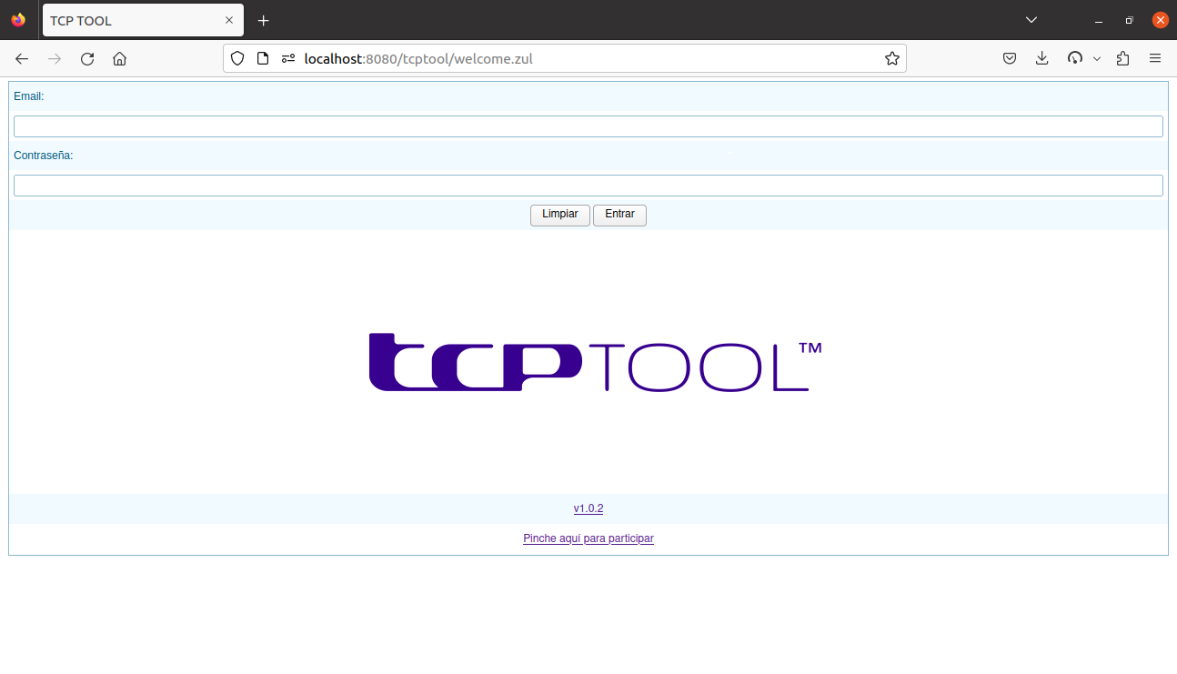Figura 1: Formulario de bienvenida de TCP TOOL_{TM}.
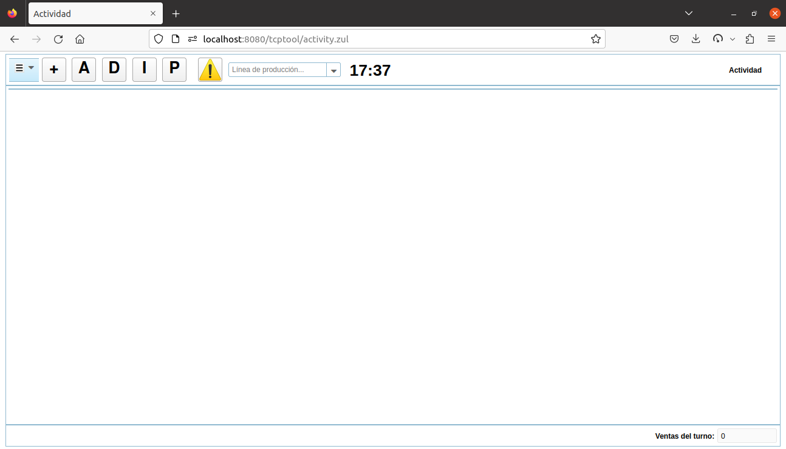Figura 2: Formulario de actividad del negocio.
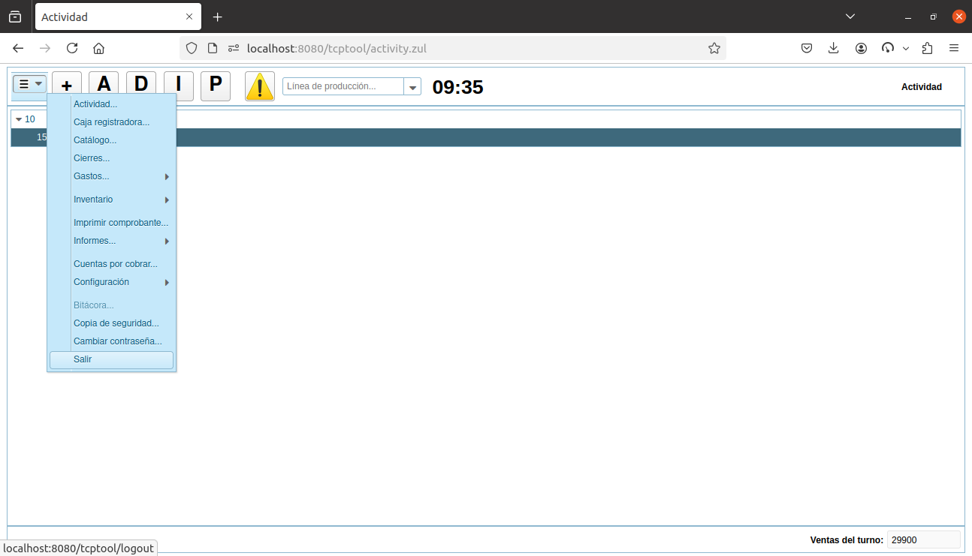Figura 3: Menú principal despegado, con la opción de salir seleccionada.

Cambiar contraseña por usuario
- En la esquina superior izquierda, oprimir el botón con el icono hamburguesa que despliega el menú principal del sistema, y oprimir ‘Cambiar contraseña…’ (Figura 4).
- En el formulario ‘Cambiar contraseña’ que se carga (Figura 5), escribir la nueva contraseña en ambos cuadros de texto y oprimir el botón ‘Aplicar’ ubicado en la esquina inferior derecha.
- Si el cambio es exitoso, se muestra el mensaje “Contraseña cambiada”. Los cambios de contraseña fallidos normalmente se deben a que no coinciden las contraseñas introducidas, o la nueva contraseña viola alguna política de contraseña establecida en el APACHE DIRECTORY_{TM} (contraseña muy corta, contraseña poco compleja, contraseña ya utilizada, etc.).
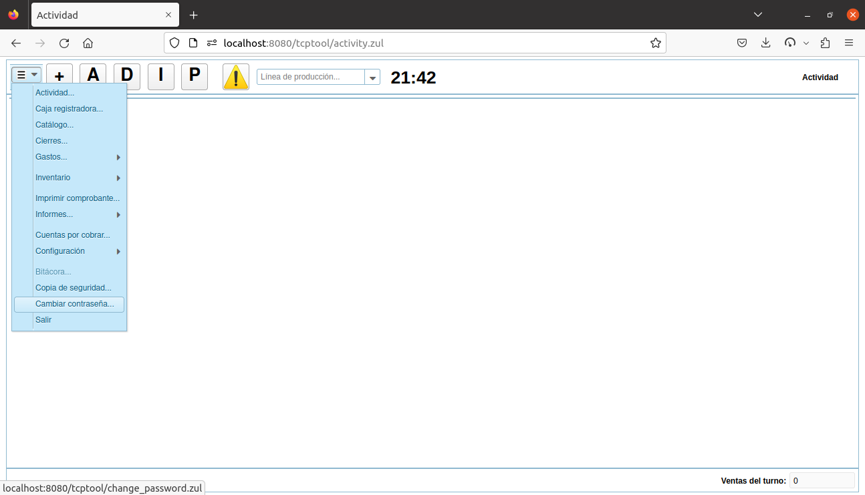Figura 4: Menú principal desplegado, con la opción de cambiar contraseña seleccionada.

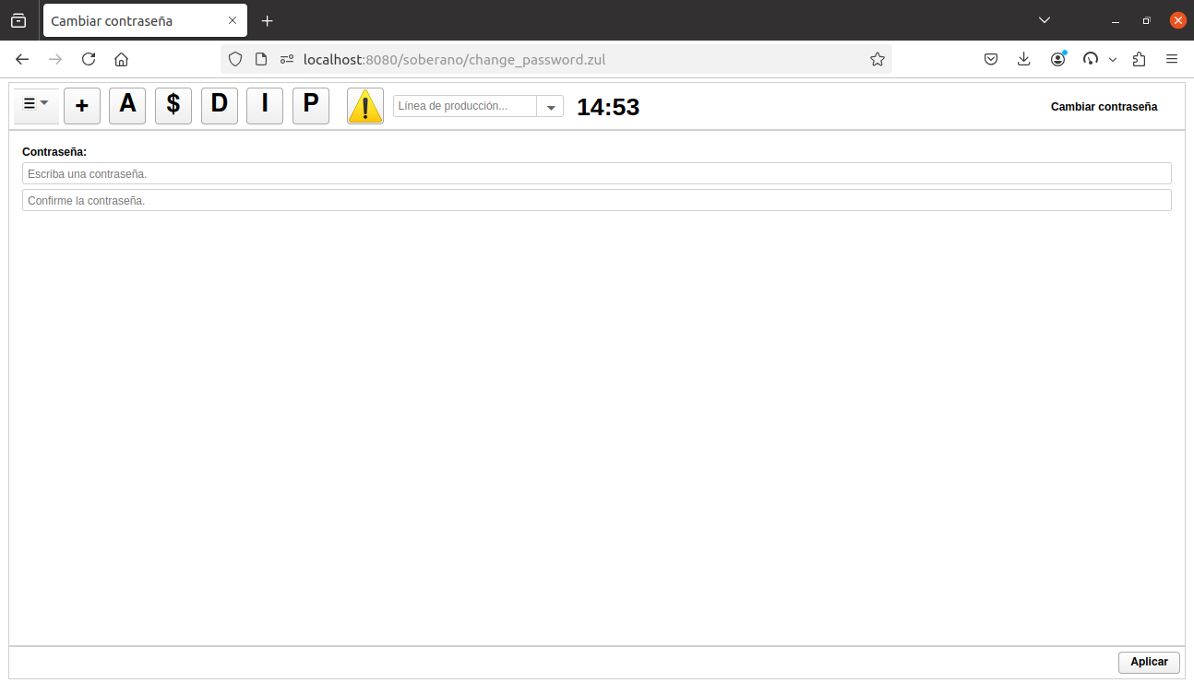Figura 5: Formulario de cambiar contraseña.

Registrar un trabajador
- En la esquina superior izquierda, oprimir el botón con el icono hamburguesa que despliega el menú principal del sistema, seleccionar la opción ‘Configuración…’ y luego ‘Trabajadores…’ (Figura 6).
- En el formulario de configuración de ‘Trabajadores’ que se carga (Figura 7), oprimir el botón decorado con el signo de “+”, ubicado a la derecha del cuadro combinado que contiene el marcador “Buscar…”.
- En el formulario ‘Nuevo trabajador’ que se carga (Figura 8), llenar los campos con la información del trabajador a registrar. Los campos requeridos son: usuario en formato de dirección de email, campos de contraseña, nombres y apellidos, teléfono e email, código postal, país, provincia, y municipio. No pueden existir dos trabajadores con el mismo nombre de usuario, lo que incluye a trabajadores eliminados. Aunque no se recomienda, se admite registros perezosos donde se dejan los valores predeterminados de los campos requeridos.
- Como mínimo, asignar al trabajador a una responsabilidad. Esto se hace, por cada responsabilidad a asignar, seleccionando un artículo del cuadro combinado ‘Responsabilidades’ y oprimiendo el botón a su derecha, decorado con “+”.
- Oprimir el botón ‘Registrar’, ubicado en la esquina inferior derecha del formulario.
- El formulario se limpia, a la espera de un nuevo registro.

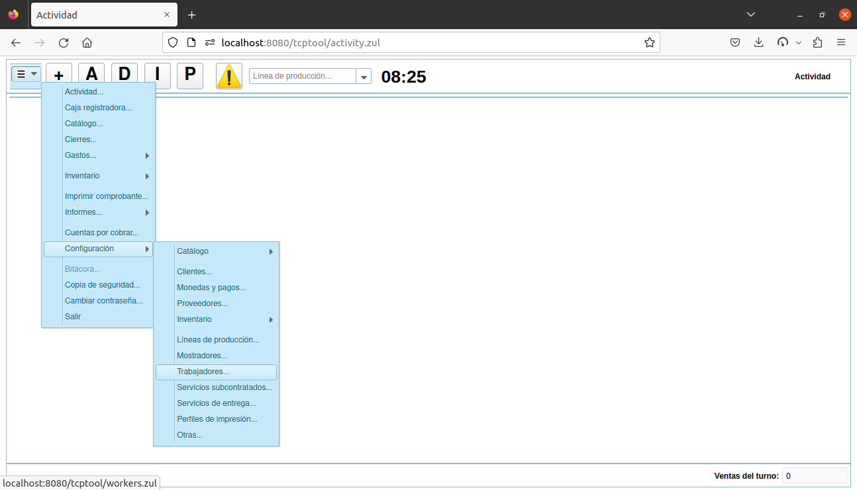Figura 6: Enlace a la configuración de los trabajadores del negocio.

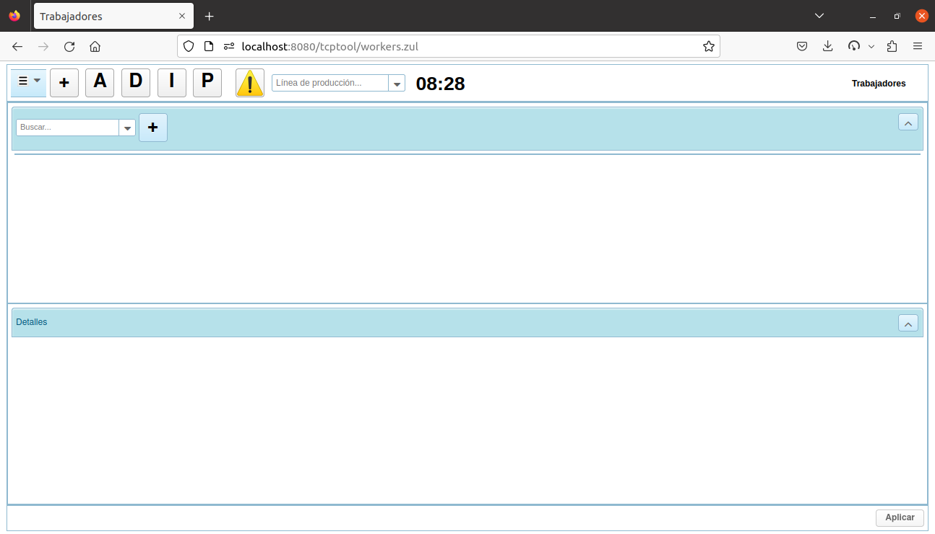Figura 7: Formulario de configuración de trabajadores.
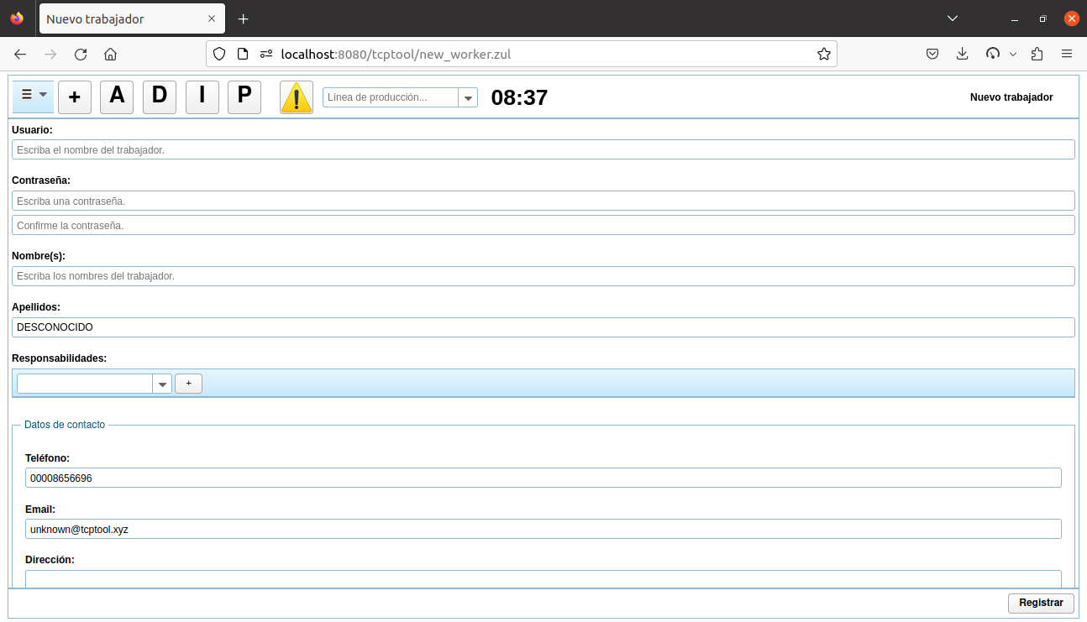Figura 8: Formulario de registro de un trabajador.

Recuperar y modificar los datos de un trabajador
- En la esquina superior izquierda, oprimir el botón con el icono hamburguesa que despliega el menú principal del sistema, seleccionar la opción ‘Configuración…’ y luego ‘Trabajadores…’ (Figura 6).
- En el formulario de configuración de ‘Trabajadores’ que se carga (Figura 7), buscar al trabajador escribiendo un fragmento de texto en el cuadro combinado ‘Buscar...’ y seleccionar el artículo correspondiente. Esto carga sus datos en el panel de detalles de abajo. El cuadro funciona como un filtro que utiliza como criterios nombre de usuario (email), así como nombre y apellidos del trabajador.
- Alternativamente, en el árbol ubicado debajo del cuadro combinado de búsqueda, mediante la barra de desplazamiento puede buscarse el artículo correspondiente al trabajador y hacer clic sobre el mismo, lo que carga sus datos en el panel de detalles de abajo.
- En el panel de detalles, modificar los datos de interés y oprimir el botón ‘Aplicar’ ubicado en la esquina inferior derecha.
- Se aplican los cambios y se muestra el mensaje “Se aplicaron los cambios”.

Eliminar un trabajador
- En la esquina superior izquierda, oprimir el botón con el icono hamburguesa que despliega el menú principal del sistema, seleccionar la opción ‘Configuración…’ y luego ‘Trabajadores…’ (Figura 6).
- En el formulario de configuración de ‘Trabajadores’ que se carga (Figura 7), buscar al trabajador escribiendo un fragmento de texto en el cuadro combinado ‘Buscar...’ y seleccionar el artículo correspondiente. Esto carga sus datos en el panel de detalles de abajo. El cuadro funciona como un filtro que utiliza como criterios nombre de usuario (email), así como nombre y apellidos del trabajador.
- Alternativamente, en el árbol ubicado debajo del cuadro combinado de búsqueda, mediante la barra de desplazamiento puede buscarse el artículo correspondiente al trabajador.
- En el árbol que contiene la lista de trabajadores, sobre el artículo correspondiente al que se desea eliminar, para solicitar la eliminación oprimir el botón con la cruz ubicado en el extremo derecho de la fila. Esto colorea de amarillo el fondo de la fila.
- Para confirmar la eliminación, oprimir nuevamente el botón con la cruz. De ser exitosa la eliminación, esta acción oculta la fila y evita que, desde ese momento, en toda la aplicación, se muestren elementos de interfaz con el usuario que pudieran conectar al trabajador con futuras decisiones de negocio. Es importante señalar que los registros históricos asociados al trabajador se mantienen en la base datos, y que su nombre de usuario (en formato email) no podrá utilizarse para una nueva cuenta.

Guardar copia de seguridad
Se asume que se ha configurado una tarea periódica, la cual realiza una copia de seguridad. Dicha copia contendría la base de datos del sistema en el momento de ejecución de la tarea, así como cualquier otra información útil para restauras post-incidentes, o que se desee preservar para futuros análisis. Se requiere que el fichero de la copia se llame “soberanodb.backup”, y se ubique dentro de la carpeta de la aplicación web (según Apache Tomcat ®) asociada al sistema, en la subcarpeta /records/backups.
- En la esquina superior izquierda, oprimir el botón con el icono hamburguesa que despliega el menú principal del sistema, y oprimir ‘Copia de seguridad…’ (Figura 9).
- En el formulario ‘Copia de seguridad’, oprimir el botón ‘Copia de seguridad’ ubicado en la esquina inferior derecha. Eso inicia la descarga de la última copia de seguridad realizada, mediante el mecanismo propio del navegador.

Registros en copia dura

Conceptos
Un perfil de impresión es un conjunto de parámetros configurables que contiene un identificador del perfil, el identificador de la impresora correspondiente en un formato que permite enviarle trabajos de impresión, así como la descripción del formato de los documentos a imprimir.
Al lo sumo, uno de los perfiles debe establecerse como el predeterminado, y ese mismo, u otro, como impresora de la gerencia.
Los objetos de negocio que pueden asociarse a perfiles de impresión son:
Almacenes
Caja registradora
Centros de costo
Líneas de producción
Mostradores
Un cliente que requiera factura personalizada

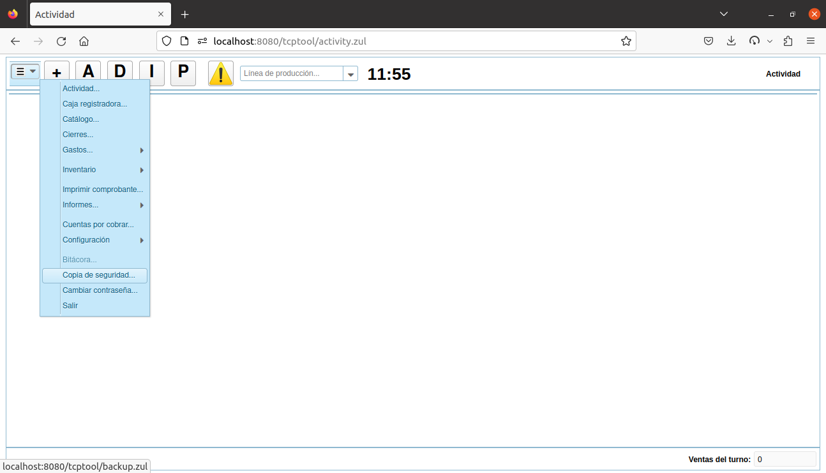Figura 9 Menú principal desplegado, con la opción de copia de seguridad seleccionada.

Procedimientos

Registrar perfil de impresión
- En la esquina superior izquierda, oprimir el botón con el icono hamburguesa que despliega el menú principal del sistema, seleccionar la opción ‘Configuración…’ y luego ‘Perfiles de impresión…’ (Figura 10).
- En el formulario de configuración de ‘Perfiles de impresión’ que se carga (Figura 11), oprimir el botón decorado con el signo de “+”, ubicado a la derecha del cuadro combinado que contiene el marcador “Buscar…”.
- En el formulario ‘Nuevo perfil de impresión’ que se carga (Figura 12), llenar los campos con la información del perfil de impresión a registrar.
En el campo ‘Nombre’, introducir un identificador único para el perfil. Dependiendo del sistema operativo, o del servicio de impresión que se utilice, dar valor a los campos ‘Servidor de impresión’ y ‘Nombre de impresora’. Por ejemplo, de usarse CUPS en la computadora que aloja el sistema, es típico que el servidor de impresión sea “localhost:631”. De alojarse en Windows y usar el servicio de impresión que viene con ese sistema, para una computadora local se ignoraría el servidor y solo se usaría el nombre que identifica a la impresora.
Según las necesidades del negocio, marcar las casillas ‘Impresora predeterminada’ e ‘Impresora de la gerencia’. Dichas casillas se manipularían según la cantidad de impresoras, la ubicación física de las mismas, y su asociación con los objetos del negocio, ya que de ellos dependerá el orden de prioridad a la hora de asignar los trabajos de impresión.
Llenar los campos de formato. Se recomienda prueba y error a partir de los valores predeterminados, los que asumen una impresora de rollo de ancho 80mm típica.
Los campos de encabezado y pie de página pueden dejarse en blanco. De lo contrario, cada documento impreso con el perfil se decoraría con ellos, si fuera de interés.
En la sección ‘Usado por’, especificar los objetos de negocio que usan el perfil. Esto se hace, por cada tipo de objeto, seleccionando un artículo del cuadro de autocompletamiento y oprimiendo el botón a su derecha, decorado con “+”.
- Oprimir el botón ‘Registrar’, ubicado en la esquina inferior derecha del formulario.
- El formulario se limpia, a la espera de un nuevo registro.

Recuperar y modificar los datos de un perfil de impresión
- En la esquina superior izquierda, oprimir el botón con el icono hamburguesa que despliega el menú principal del sistema, seleccionar la opción ‘Configuración…’ y luego ‘Perfiles de impresión…’ (Figura 10).
- En el formulario de configuración de ‘Perfiles de impresión’ que se carga (Figura 11), buscar al perfil de impresión escribiendo un fragmento de texto en el cuadro combinado ‘Buscar...’ y seleccionar el artículo correspondiente. Esto carga sus datos en el panel de detalles de abajo. El cuadro funciona como un filtro que utiliza como criterio el nombre del perfil.
- Alternativamente, en el árbol ubicado debajo del cuadro combinado de búsqueda, mediante la barra de desplazamiento puede buscarse el artículo correspondiente al perfil y hacer clic sobre el mismo, lo que carga sus datos en el panel de detalles de abajo.
- En el panel de detalles, modificar los datos de interés y oprimir el botón ‘Aplicar’ ubicado en la esquina inferior derecha.
- Se aplican los cambios y se muestra el mensaje “Se aplicaron los cambios”.

Eliminar perfil de impresión
- En la esquina superior izquierda, oprimir el botón con el icono hamburguesa que despliega el menú principal del sistema, seleccionar la opción ‘Configuración…’ y luego ‘Perfiles de impresión…’ (Figura 10).
- En el formulario de configuración de ‘Perfiles de impresión’ que se carga (Figura 11), buscar al perfil de impresión escribiendo un fragmento de texto en el cuadro combinado ‘Buscar...’ y seleccionar el artículo correspondiente. Esto carga sus datos en el panel de detalles de abajo. El cuadro funciona como un filtro que utiliza como criterio el nombre del perfil.
- Alternativamente, en el árbol ubicado debajo del cuadro combinado de búsqueda, mediante la barra de desplazamiento puede buscarse el artículo correspondiente al perfil y hacer clic sobre el mismo, lo que carga sus datos en el panel de detalles de abajo.
- En el árbol que contiene la lista de perfiles de impresión, sobre el artículo correspondiente al que se desea eliminar, para solicitar la eliminación oprimir el botón con la cruz ubicado en el extremo derecho de la fila. Esto colorea de amarillo el fondo de la fila.
- Para confirmar la eliminación, oprimir nuevamente el botón con la cruz. De ser exitosa la eliminación, esta acción oculta la fila y evita que, desde ese momento, en toda la aplicación, se muestren elementos de interfaz con el usuario que pudieran conectar al perfil de impresión con futuras decisiones de negocio. Es importante señalar que los registros históricos asociados al perfil se mantienen en la base datos, y que su nombre no podrá utilizarse nuevamente.

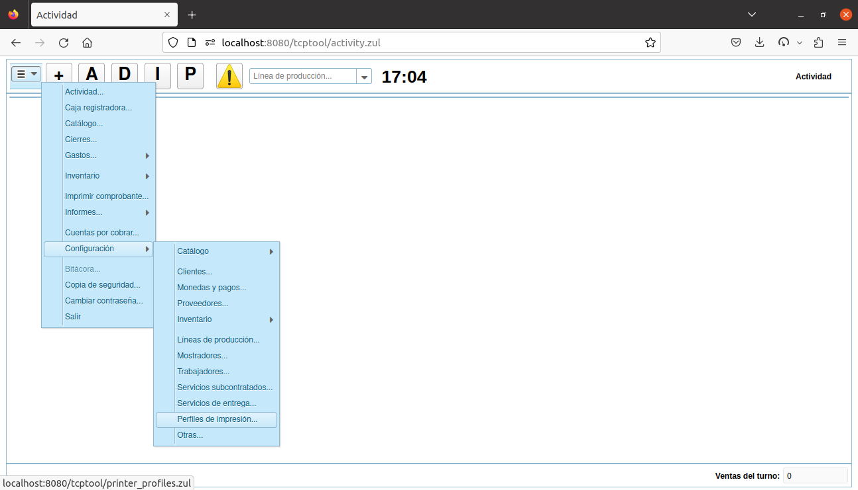Figura 10: Enlace a la configuración de perfiles de impresión.
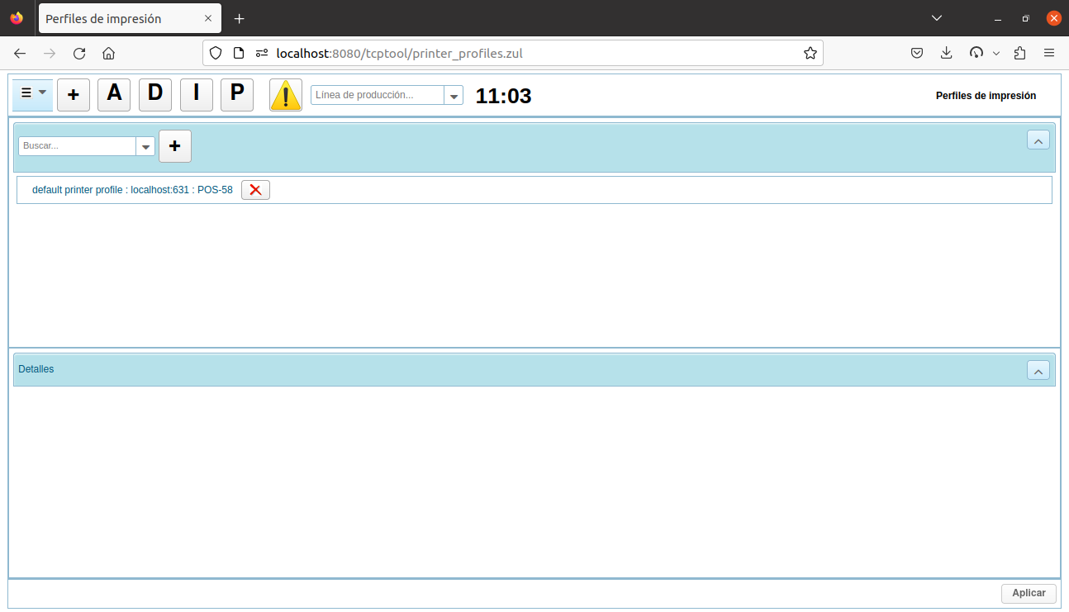Figura 11: Formulario de configuración de perfiles de impresión.
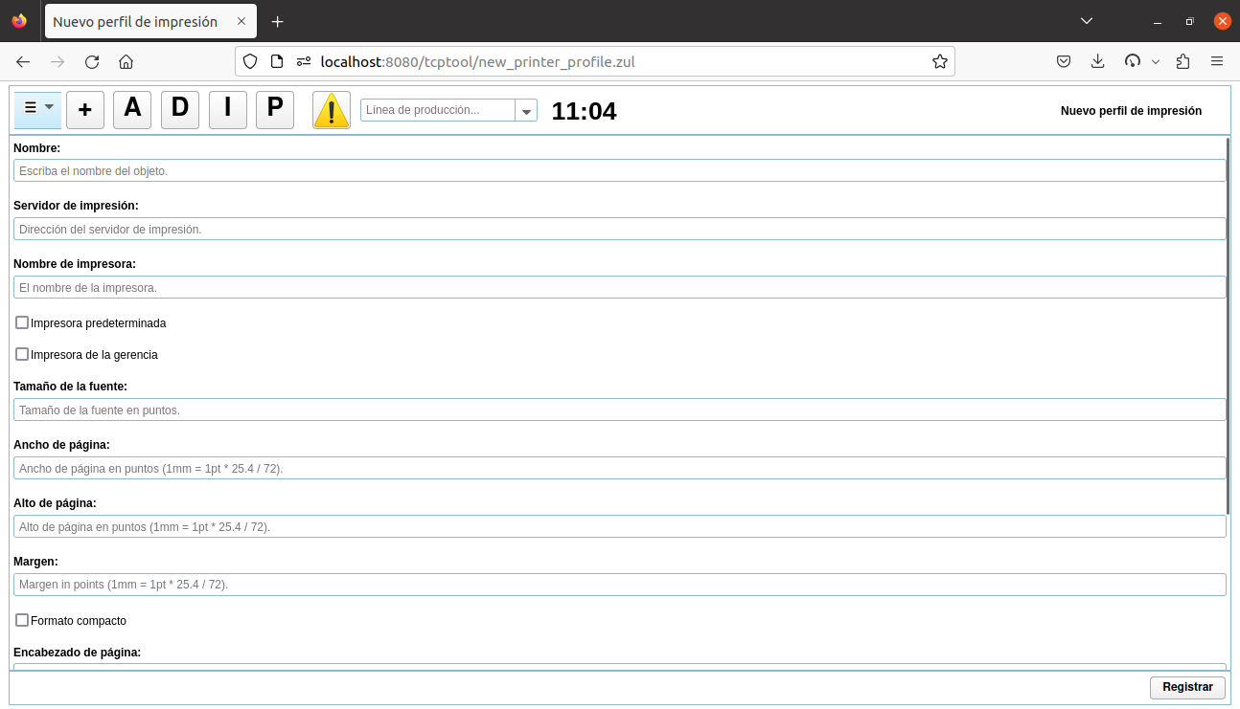Figura 12: Formulario de registro de un perfil de impresión.

Arreglo físico del negocio

Conceptos
Las ventas de los productos y servicios que ofrece el negocio se realizan mediante mostradores, donde se produce la interacción con los clientes. Un mostrador puede ser físico o virtual. Los mostradores físicos podrían ser mesas de un restaurante, banquetas de la barra de un bar, el mostrador de un mercado, el escritorio de una tintorería, un punto de venta como tal, …, y se configuran atendiendo a las necesidades del negocio. Mostradores virtuales pueden configurarse, por ejemplo, para agrupar las ventas a través de una tienda en línea, o cuyos artículos se entregan a domicilio, o para registrar las ventas en un punto de venta físico sin acceso al sistema.

Procedimientos

Registrar un mostrador
- En la esquina superior izquierda, oprimir el botón con el icono hamburguesa que despliega el menú principal del sistema, seleccionar la opción ‘Configuración…’ y luego ‘Mostradores…’ (Figura 13).
- En el formulario de configuración de ‘Mostradores’ que se carga (Figura 14), oprimir el botón decorado con el signo de “+”, ubicado a la derecha del cuadro combinado que contiene el marcador “Buscar…”.
- En el formulario ‘Nuevo mostrador’ que se carga (Figura 15), llenar los campos con la información del mostrador a registrar.
- En el campo ‘Código’ se especifica un identificador único del mostrador en el sistema: Mesa 1, 1, A, Banqueta 3, Punto de venta Prado y Neptuno, Entregas a domicilio, Tienda en línea, …
- En el campo ‘Receptores’ se introduce la cantidad de receptores que definen la capacidad del mostrador. Esto significa, la cantidad máxima de receptores de productos o servicios que puede servirse mediante un pedido abierto en el mostrador. En la versión actual del sistema, dicho campo es puramente informativo. Ejemplo de receptor es un comensal en un restaurante; los receptores serían la cantidad de sillas de la mesa.
- A la hora de calcularse el importe de un pedido por el sistema, puede aplicarse un recargo sobre la suma de los importes de los artículos del pedido (subtotal). Dicho recargo es un parámetro global. No obstante, puede activarse o desactivarse para cada mostrador por separado. Un uso típico del recargo es el cobro por servicios en un restaurante. Por ejemplo, el recargo podría no aplicarse a las entregas a domicilio ni ventas en línea, o compras de cigarro en la barra del bar.
- Oprimir el botón ‘Registrar’, ubicado en la esquina inferior derecha del formulario.
- El formulario se limpia, a la espera de un nuevo registro.

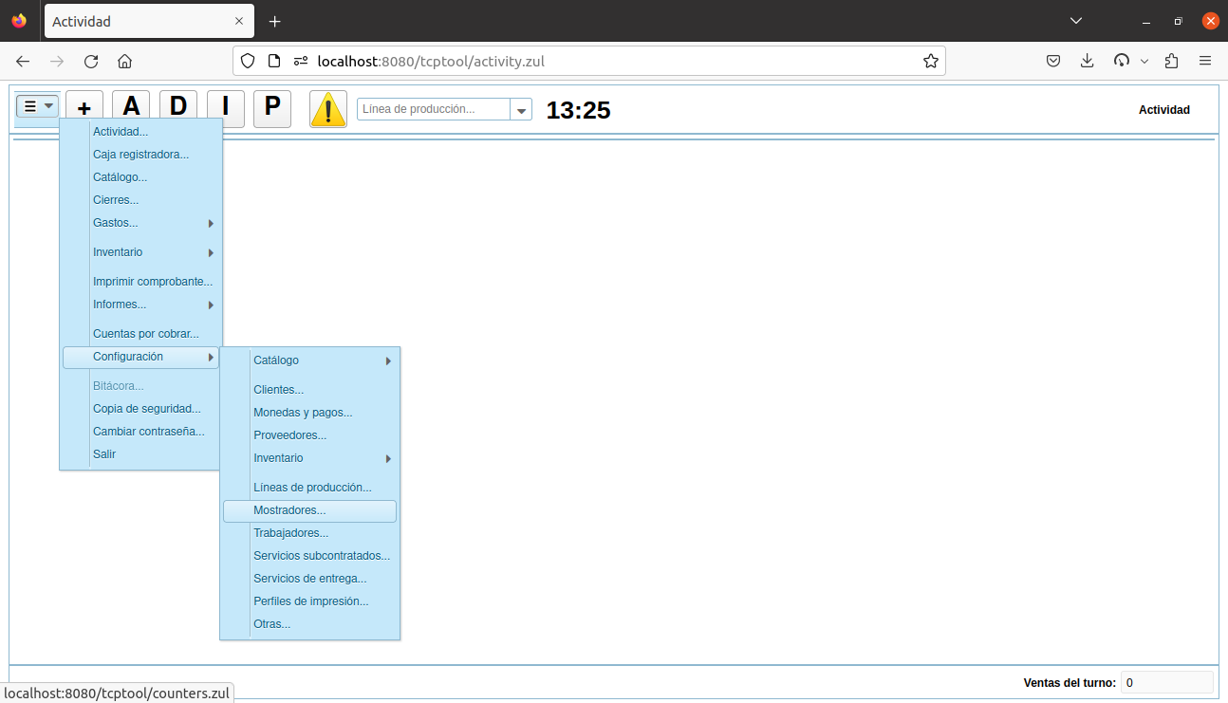Figura 13: Enlace a la configuración de los mostradores del negocio.
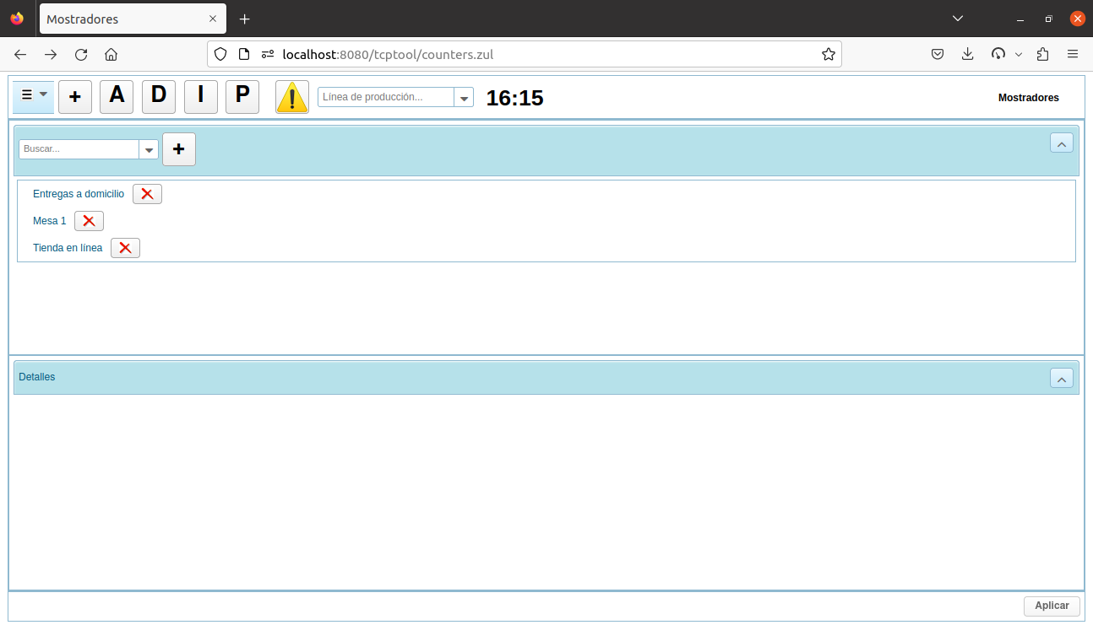Figura 14: Formulario de configuración de mostradores.
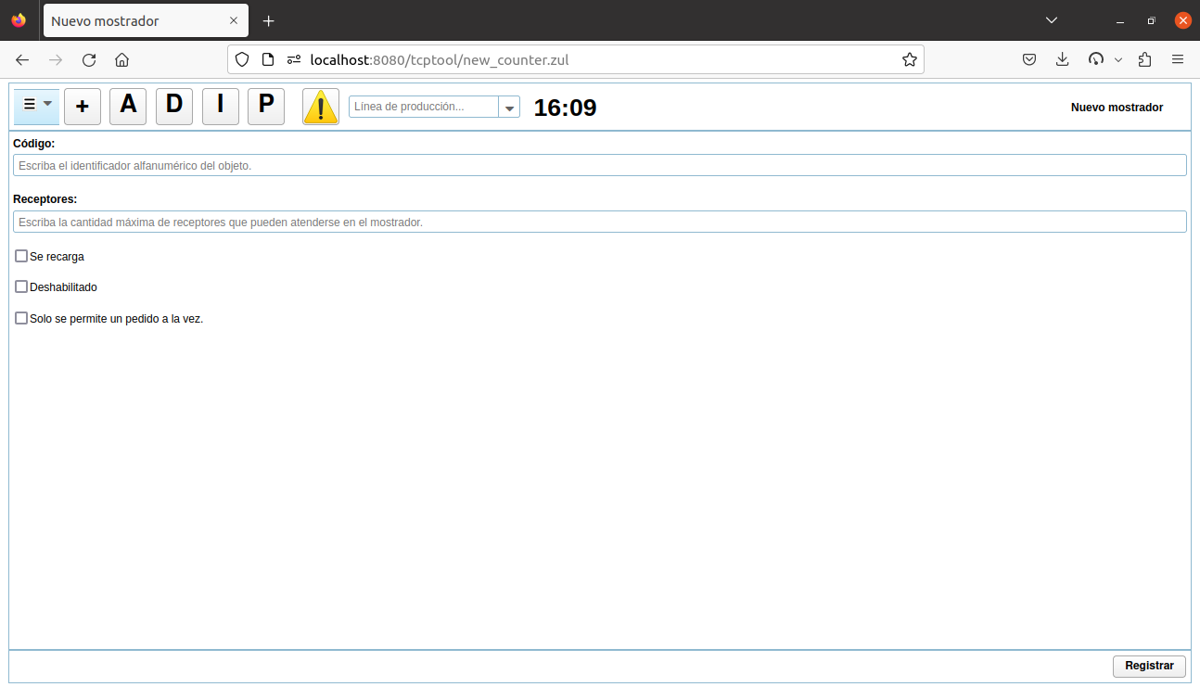Figura 15: Formulario de registro de un mostrador.

Recuperar y modificar un mostrador
- En la esquina superior izquierda, oprimir el botón con el icono hamburguesa que despliega el menú principal del sistema, seleccionar la opción ‘Configuración…’ y luego ‘Mostradores…’ (Figura 13).
- En el formulario de configuración de ‘Mostradores’ que se carga (Figura 14), buscar al mostrador escribiendo un fragmento de texto en el cuadro combinado ‘Buscar...’ y seleccionar el artículo correspondiente. Esto carga sus datos en el panel de detalles de abajo. El cuadro funciona como un filtro que utiliza como criterio el código del mostrador.
- Alternativamente, en el árbol ubicado debajo del cuadro combinado de búsqueda, mediante la barra de desplazamiento puede buscarse el artículo correspondiente al mostrador y hacer clic sobre el mismo, lo que carga sus datos en el panel de detalles de abajo.
- En el panel de detalles, modificar los datos de interés y oprimir el botón ‘Aplicar’ ubicado en la esquina inferior derecha.
- Se aplican los cambios y se muestra el mensaje “Se aplicaron los cambios”.

Eliminar un mostrador
- En la esquina superior izquierda, oprimir el botón con el icono hamburguesa que despliega el menú principal del sistema, seleccionar la opción ‘Configuración…’ y luego ‘Mostradores…’ (Figura 13).
- En el formulario de configuración de ‘Mostradores’ que se carga (Figura 14), buscar el mostrador escribiendo un fragmento de texto en el cuadro combinado ‘Buscar...’ y seleccionar el artículo correspondiente. Esto carga sus datos en el panel de detalles de abajo. El cuadro funciona como un filtro que utiliza como criterio el código del mostrador.
- Alternativamente, en el árbol ubicado debajo del cuadro combinado de búsqueda, mediante la barra de desplazamiento puede buscarse el artículo correspondiente al mostrador y hacer clic sobre el mismo, lo que carga sus datos en el panel de detalles de abajo.
- En el árbol que contiene la lista de mostradores, sobre el artículo correspondiente al que se desea eliminar, para solicitar la eliminación oprimir el botón con la cruz ubicado en el extremo derecho de la fila. Esto colorea de amarillo el fondo de la fila.
- Para confirmar la eliminación, oprimir nuevamente el botón con la cruz. De ser exitosa la eliminación, esta acción oculta la fila y evita que, desde ese momento, en toda la aplicación, se muestren elementos de interfaz con el usuario que pudieran conectar al mostrador con futuras decisiones de negocio. Es importante señalar que los registros históricos asociados al mostrador se mantienen en la base datos, y que su código no podrá utilizarse nuevamente.

Configurar la impresora del mostrador
La impresora del mostrador tiene efecto en la asignación a impresora de los comprobantes de pedidos. Un comprobante se imprime, a solicitud del usuario, desde el formulario del correspondiente pedido, en curso o cerrado.
- En la esquina superior izquierda, oprimir el botón con el icono hamburguesa que despliega el menú principal del sistema, seleccionar la opción ‘Configuración…’ y luego ‘Perfiles de impresión…’ (Figura 10).
- En el formulario de configuración de ‘Perfiles de impresión’ que se carga (Figura 11), buscar el perfil de impresión de interés escribiendo un fragmento de texto en el cuadro combinado ‘Buscar...’ y seleccionar el artículo correspondiente. Esto carga sus datos en el panel de detalles de abajo. El cuadro funciona como un filtro que utiliza como criterio el nombre del perfil. De ser necesario, registrar un nuevo perfil.
- Alternativamente, en el árbol ubicado debajo del cuadro combinado de búsqueda, mediante la barra de desplazamiento puede buscarse el artículo correspondiente al perfil y hacer clic sobre el mismo, lo que carga sus datos en el panel de detalles de abajo.
- En el panel de detalles, en la sección ‘Usado por’, adicionar el mostrador a la lista. Esto se hace, seleccionando el artículo del cuadro combinado y oprimiendo el botón a su derecha, decorado con “+”.
- Oprimir el botón ‘Aplicar’ ubicado en la esquina inferior derecha.
- Se aplican los cambios y se muestra el mensaje “Se aplicaron los cambios”.

Multimoneda y cashless

Conceptos
TCP TOOL_{TM} admite el trabajo con múltiples monedas para ingresos y gastos. Se requiere que una de ellas sea configurada como moneda del sistema, para calcular el valor de las ventas, de la caja registradora, de los inventarios, etc.. Normalmente, esta moneda es una de curso legal. En el sistema, los precios se brindan en la moneda del sistema.
A escala de sistema, también se configura una moneda de referencia, la cual puede coincidir con la moneda del sistema. En contextos donde circulan múltiples monedas, y donde existe una gran fluctuación de los tipos de cambio con respecto a la moneda oficial, puede ser conveniente establecer los precios en la moneda que, aún de facto, se utilice como patrón; por ejemplo, una divisa. Esa moneda podría configurarse como la moneda de referencia. El propósito de esto es evitar frecuentes cambios manuales de precios, debidos puramente a la volatilidad de la moneda del sistema. Solo se manipularían los, usualmente pocos, tipos de cambio. La facturación no se afecta, ya que la misma se calcula en la moneda del sistema. Aunque, ciertamente, la generación del contenido de los recibos, así como de otros registros en copia dura, está lo suficientemente externalizada como para personalizar fácilmente ese contenido. Por ejemplo, para incluir los precios en las diferentes monedas.
Las monedas se dividen en dos tipos:
- Efectivo, con presencia física en la caja registradora, como el papel moneda; y
- Cashless, para representar dinero digital o cualquier otro activo de uso pecuniario que no tenga presencia física en la caja registradora, pero cuyo saldo se controla de manera similar. Como ejemplo puede citarse el dinero movido mediante tarjetas, monederos electrónicos, criptomonedas, saldo telefónico, certificados digitales, entre otros activos.
Una moneda cashless, además, puede utilizarse para controlar otros elementos de valor que, pudiendo representarse en la moneda oficial y, siendo o no dinero, no entren en la caja registradora. Por ejemplo, propinas para repartir entre los trabajadores que se declaren pero que no se depositen, descuentos por cortesía u otras clasificaciones similares, entre otros elementos.
Un requisito que haría necesario configurar una moneda como cashless sería su uso mediante procesador de pago (ej. para pay-at-table, donde se le muestra un QR al pagador), como transferencia bancaria, Tropipay ® , Opennode ®, TransferMóvil_{TM}, u otro.
El tipo de cambio es un número real por el que se multiplica un importe dado en una moneda para convertirlo en el importe equivalente en la moneda del sistema. El tipo de cambio de la moneda del sistema se clava a 1.

Procedimientos

Registrar una moneda
- En la esquina superior izquierda, oprimir el botón con el icono hamburguesa que despliega el menú principal del sistema, seleccionar la opción ‘Configuración…’ y luego ‘Monedas y pagos…’ (Figura 16).
- En el formulario ‘Monedas y pagos’ que se carga (Figura 16), oprimir el botón decorado con el signo de “+”, ubicado a la derecha del cuadro combinado que contiene el marcador “Buscar…”.
- En el formulario ‘Nueva moneda’ que se carga (Figura 17), llenar los campos con la información de la moneda a registrar.
El campo ‘Código’, en principio se usa para especificar las siglas de la moneda según algún estándar como ISO 4217 (por ejemplo, CUP), pero esto no se requiere. No puede existir más de una moneda con el mismo código, ni tampoco con el mismo nombre.
La casilla ‘Efectivo’ se marca si la moneda tendrá presencia física en la caja registradora. De ser cashless, se deja desmarcada.
En caso de ser cashless, deberá seleccionarse un procesador de pago.
El campo ‘Posición’ es un número entero que se utiliza para definir el orden en que las monedas se muestran el formulario de la caja registradora.
- Oprimir el botón ‘Registrar’, ubicado en la esquina inferior derecha del formulario.
- El formulario se limpia, a la espera de un nuevo registro.

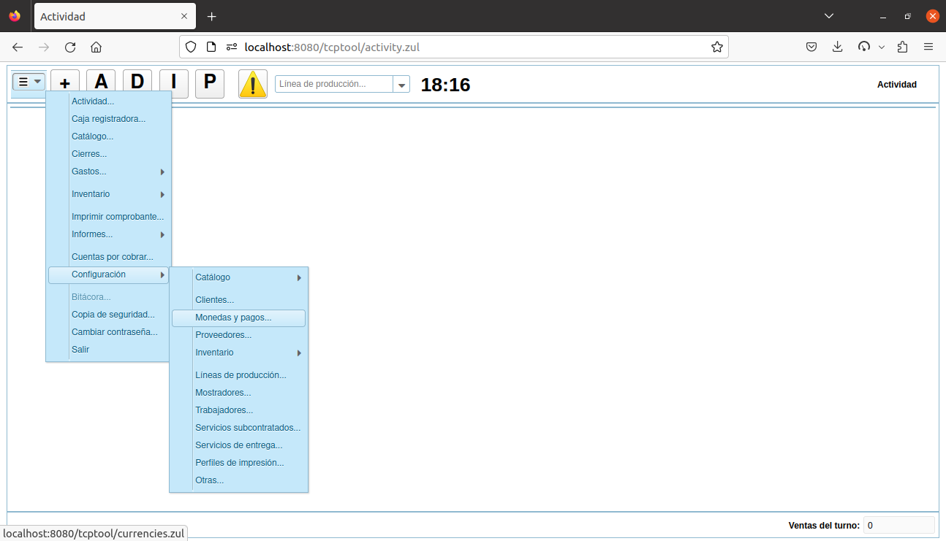Figura 16: Enlace a la configuración de monedas.
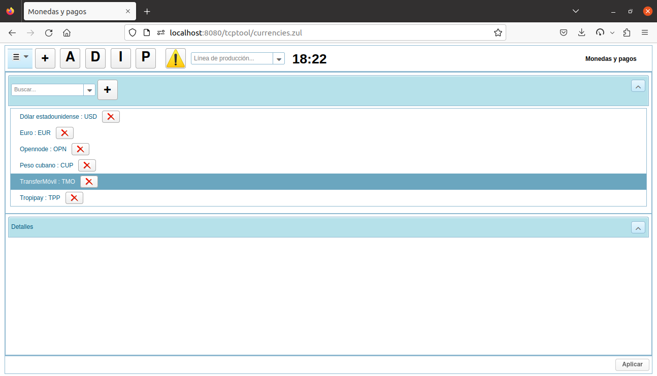Figura 16: Formulario de configuración de monedas.
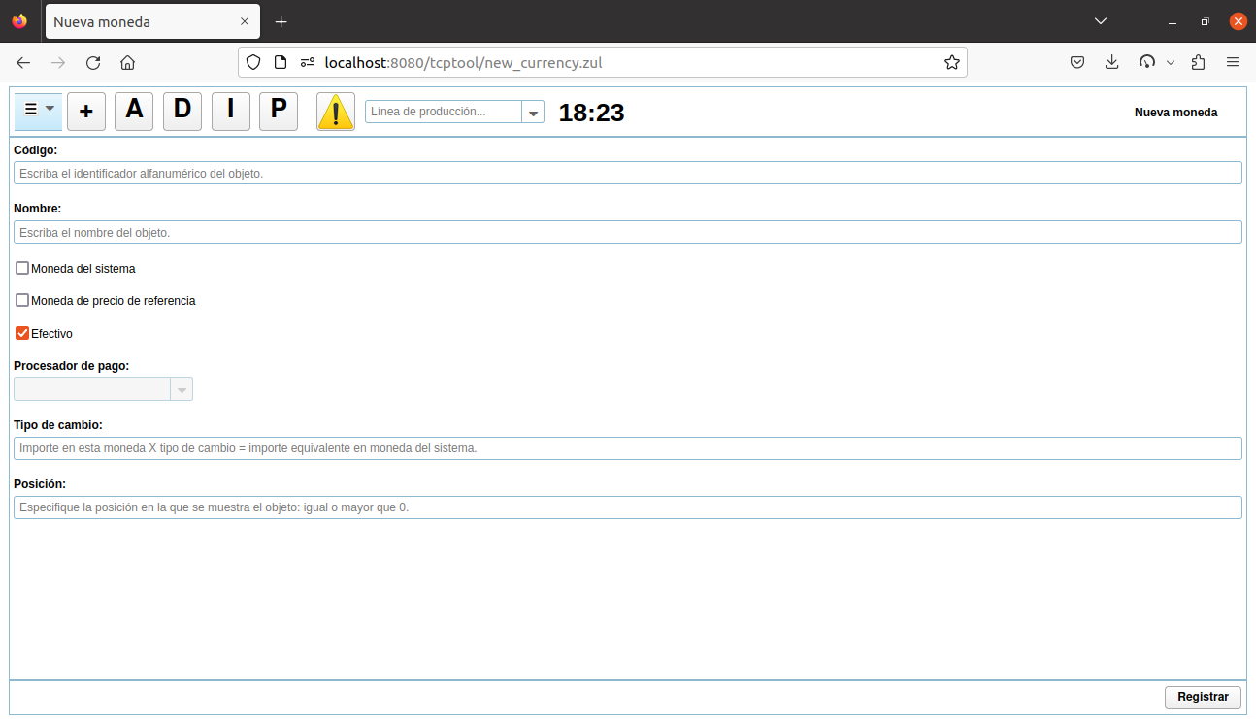Figura 17: Formulario de registro de una moneda.

Recuperar y modificar una moneda
- En la esquina superior izquierda, oprimir el botón con el icono hamburguesa que despliega el menú principal del sistema, seleccionar la opción ‘Configuración…’ y luego ‘Monedas y pagos…’ (Figura 16).
- En el formulario ‘Monedas y pagos’ que se carga (Figura 16), buscar la moneda escribiendo un fragmento de texto en el cuadro combinado ‘Buscar...’ y seleccionar el artículo correspondiente. Esto carga sus datos en el panel de detalles de abajo. El cuadro funciona como un filtro que utiliza como criterios el código y el nombre de la moneda.
- Alternativamente, en el árbol ubicado debajo del cuadro combinado de búsqueda, mediante la barra de desplazamiento puede buscarse el artículo correspondiente a la moneda y hacer clic sobre el mismo, lo que carga sus datos en el panel de detalles de abajo.
- En el panel de detalles, modificar los datos de interés y oprimir el botón ‘Aplicar’ ubicado en la esquina inferior derecha.
- Se aplican los cambios y se muestra el mensaje “Se aplicaron los cambios”.

Eliminar una moneda
- En la esquina superior izquierda, oprimir el botón con el icono hamburguesa que despliega el menú principal del sistema, seleccionar la opción ‘Configuración…’ y luego ‘Monedas y pagos…’ (Figura 16).
- En el formulario ‘Monedas y pagos’ que se carga (Figura 16), buscar la moneda escribiendo un fragmento de texto en el cuadro combinado ‘Buscar...’ y seleccionar el artículo correspondiente. Esto carga sus datos en el panel de detalles de abajo. El cuadro funciona como un filtro que utiliza como criterios el código y el nombre de la moneda.
- Alternativamente, en el árbol ubicado debajo del cuadro combinado de búsqueda, mediante la barra de desplazamiento puede buscarse el artículo correspondiente a la moneda y hacer clic sobre el mismo, lo que carga sus datos en el panel de detalles de abajo.
- En el árbol que contiene la lista de monedas, sobre el artículo correspondiente a la que se desea eliminar, para solicitar la eliminación oprimir el botón con la cruz ubicado en el extremo derecho de la fila. Esto colorea de amarillo el fondo de la fila.
- Para confirmar la eliminación, oprimir nuevamente el botón con la cruz. De ser exitosa la eliminación, esta acción oculta la fila y evita que, desde ese momento, en toda la aplicación, se muestren elementos de interfaz con el usuario que pudieran conectar la moneda con futuras decisiones de negocio. Es importante señalar que los registros históricos asociados a la moneda se mantienen en la base datos, y que ni su código, ni su nombre, podrá ser utilizado nuevamente.

Caja registradora

Conceptos
La presente versión del sistema asume que el negocio posee solamente una caja registradora. No obstante, el formulario de la caja puede abrirse en todos los terminales con acceso al sistema.
Se asume que los vueltos siempre son en la moneda del sistema.
No se puede registrar operaciones de caja diferidas.
Pueden cancelarse (deshacerse) los depósitos y retiros que no se asocien a pedidos ni cuentas por cobrar. Una cancelación provoca la actualización automática del saldo en caja. Por esta razón, especialmente para operaciones de depósito y retiro de turnos anteriores, puede ser necesario registrar un posterior ajuste mediante conteo de caja. Como requisito de cancelación, no existirá un cierre no cancelado del día de la operación a cancelar: el turno no podrá estar cerrado.

Procedimientos

Revisar la caja
- En la esquina superior izquierda, oprimir el botón con el icono hamburguesa que despliega el menú principal del sistema, y seleccionar la opción ‘Caja registradora…’ (Figura 18).
- Se abre el formulario ‘Caja registradora’ (Figura 19), mostrándose un botón por cada moneda configurada, en el orden definido por los valores del campo ‘Posición’. Debajo de cada botón, en azul, se muestra el saldo de la correspondiente moneda. De tratarse de una moneda en efectivo, es de esperar que el saldo mostrado coincida con el saldo en la caja física. De tratarse de una moneda cashless, es de esperar que el saldo mostrado coincida con el de la correspondiente cuenta electrónica o abstracta, por conciliar.

Depositar
- En la esquina superior izquierda, oprimir el botón con el icono hamburguesa que despliega el menú principal del sistema, y seleccionar la opción ‘Caja registradora…’ (Figura 18).
- Se abre el formulario ‘Caja registradora’ (Figura 19), mostrándose un botón por cada moneda configurada, en el orden definido por los valores del campo ‘Posición’. Debajo de cada botón, en azul, se muestra el saldo de la correspondiente moneda. De tratarse de una moneda en efectivo, es de esperar que el saldo mostrado coincida con el saldo en la caja física. De tratarse de una moneda cashless, es de esperar que el saldo mostrado coincida con el de la correspondiente cuenta electrónica o abstracta, por conciliar.
- Oprimir el botón de la moneda en que se desea depositar.
- En el cuadro con el marcador “Importe en la moneda seleccionada.”, escribir la cantidad a depositar. Dicho cuadro admite expresiones aritméticas.
- Oprimir el botón con el signo “$” a la derecha. El cuadro numérico en negro, debajo del botón de la moneda, se actualiza con la cantidad introducida en esa moneda. También se actualiza el cuadro ‘Contado’, el cual muestra el total de las cantidades introducidas expresado en la moneda del sistema. Si se oprime el botón con la “X” a la derecha, se recarga el formulario dejando sin efectos la operación.
- Por cada una de las restantes monedas a depositar, repetir del Paso 3) al Paso 5).
- Si es necesario, introducir una nota de la operación.
- En la barra de botones en el extremo inferior, oprimir ‘Depositar’ y seguidamente ‘Confirmar depósito’.
- Se actualizan los saldos en caja de las monedas depositadas.

Retirar
- En la esquina superior izquierda, oprimir el botón con el icono hamburguesa que despliega el menú principal del sistema, y seleccionar la opción ‘Caja registradora…’ (Figura 18).
- Se abre el formulario ‘Caja registradora’ (Figura 19), mostrándose un botón por cada moneda configurada, en el orden definido por los valores del campo ‘Posición’. Debajo de cada botón, en azul, se muestra el saldo de la correspondiente moneda. De tratarse de una moneda en efectivo, es de esperar que el saldo mostrado coincida con el saldo en la caja física. De tratarse de una moneda cashless, es de esperar que el saldo mostrado coincida con el de la correspondiente cuenta electrónica o abstracta, por conciliar.
- Oprimir el botón de la moneda en que se desea retirar.
- En el cuadro con el marcador “Importe en la moneda seleccionada.”, escribir la cantidad a retirar. Dicho cuadro admite expresiones aritméticas.
- Oprimir el botón con el signo “$” a la derecha. El cuadro numérico en negro, debajo del botón de la moneda, se actualiza con la cantidad introducida en esa moneda. También se actualiza el cuadro ‘Contado’, el cual muestra el total de las cantidades introducidas expresado en la moneda del sistema. Si se oprime el botón con la “X” a la derecha, se recarga el formulario dejando sin efectos la operación.
- Por cada una de las restantes monedas a retirar, repetir del Paso 3) al Paso 5).
- Si es necesario, introducir una nota de la operación.
- En la barra de botones en el extremo inferior, oprimir ‘Retirar’ y seguidamente ‘Confirmar retiro’. Se actualizan los saldos en caja de las monedas depositadas.

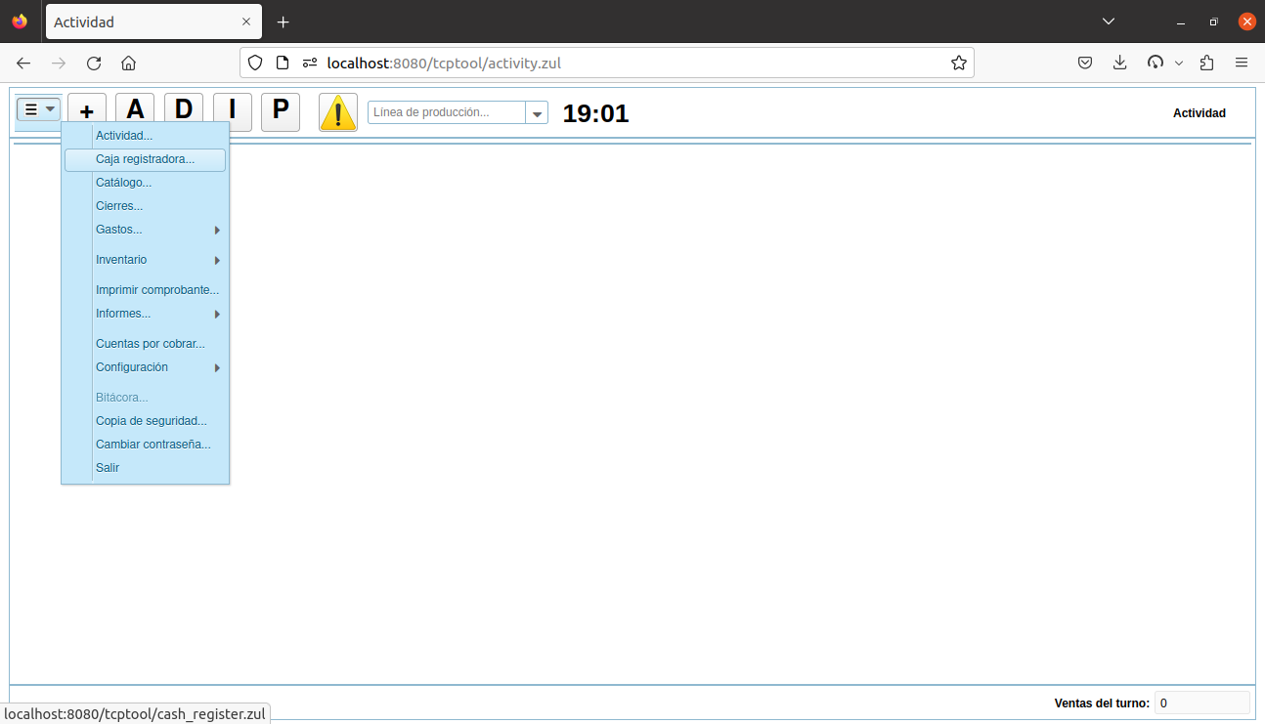Figura 18: Enlace a la caja registradora.
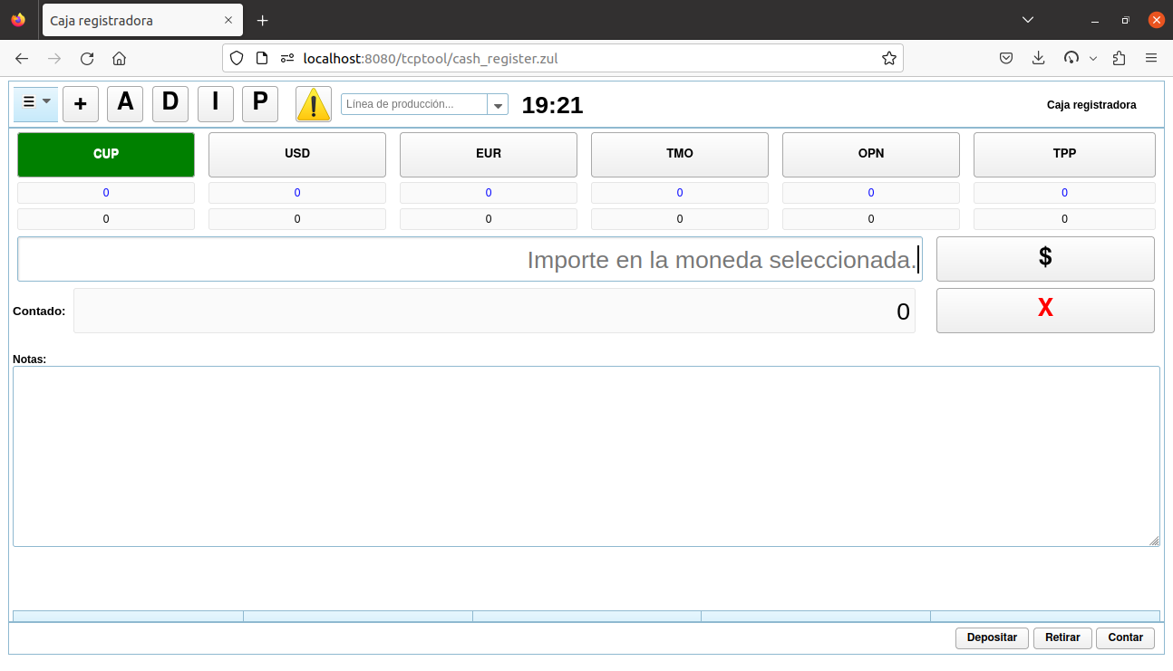Figura 19: Formulario de la caja registradora.

Actualizar los saldos de la caja
- En la esquina superior izquierda, oprimir el botón con el icono hamburguesa que despliega el menú principal del sistema, y seleccionar la opción ‘Caja registradora…’ (Figura 18).
- Se abre el formulario ‘Caja registradora’ (Figura 19), mostrándose un botón por cada moneda configurada, en el orden definido por los valores del campo ‘Posición’. Debajo de cada botón, en azul, se muestra el saldo de la correspondiente moneda. De tratarse de una moneda en efectivo, es de esperar que el saldo mostrado coincida con el saldo en la caja física. De tratarse de una moneda cashless, es de esperar que el saldo mostrado coincida con el de la correspondiente cuenta electrónica o abstracta, por conciliar.
- Oprimir el botón de la moneda cuyo saldo se desea actualizar.
- En el cuadro con el marcador “Importe en la moneda seleccionada.”, escribir la cantidad física contada, o el saldo conciliado de una cuenta cashless. Dicho cuadro admite expresiones aritméticas.
- Oprimir el botón con el signo “$” a la derecha. El cuadro numérico en negro, debajo del botón de la moneda, se actualiza con la cantidad introducida en esa moneda. También se actualiza el cuadro ‘Contado’, el cual muestra el total de las cantidades introducidas expresado en la moneda del sistema. Si se oprime el botón con la “X” a la derecha, se recarga el formulario dejando sin efectos la operación.
- Por cada una de las restantes monedas a retirar, repetir del Paso 3) al Paso 5).
- Si es necesario, introducir una nota de la operación.
- En la barra de botones en el extremo inferior, oprimir ‘Contar’ y seguidamente ‘Confirmar conteo’.
- Se actualizan los saldos de las monedas.

Revisar la bitácora de la caja
- En la esquina superior izquierda, oprimir el botón con el icono hamburguesa que despliega el menú principal del sistema, y seleccionar la opción ‘Caja registradora…’ (Figura 18).
- Se abre el formulario ‘Caja registradora’ (Figura 19), mostrándose un botón por cada moneda configurada, en el orden definido por los valores del campo ‘Posición’. Debajo de cada botón, en azul, se muestra el saldo de la correspondiente moneda. De tratarse de una moneda en efectivo, es de esperar que el saldo mostrado coincida con el saldo en la caja física. De tratarse de una moneda cashless, es de esperar que el saldo mostrado coincida con el de la correspondiente cuenta electrónica o abstracta, por conciliar.
- Mediante la barra de desplazamiento vertical, en el extremo derecho del formulario, deslizarse hacia abajo.
- Debajo del cuadro de notas se encuentra el listado de las operaciones de caja, predeterminadamente ordenadas descendentemente por la hora de registro.
- Notar que la tabla está paginada y que se pueden utilizar los controles de avance o retroceso ubicados debajo de la misma. Puede cambiarse la columna por la que se ordena, así como el sentido, haciendo clic cobre los encabezados de columna.

Imprimir comprobante de operación de caja
- Ejecutar el procedimiento 6.2.5 Revisar la bitácora de la caja.
- Ir a la fila correspondiente a la operación cuyo comprobante se desea imprimir. Notar que la tabla está paginada y que se pueden utilizar los controles de avance o retroceso ubicados debajo de la misma. Puede cambiarse la columna por la que se ordena, así como el sentido, haciendo clic cobre los encabezados de columna.
- Dentro de la columna ‘Acción’, en el extremo derecho de la tabla, oprimir el botón ‘Imprimir’.
- Se imprime el comprobante de la operación. La impresora de la caja tiene prioridad sobre la impresora de la gerencia. Esta, a su vez, tiene prioridad sobre la impresora predeterminada, la cual se usaría en caso de que ninguna de las primeras estuviera configurada.

Configurar la impresora de la caja
- En la esquina superior izquierda, oprimir el botón con el icono hamburguesa que despliega el menú principal del sistema, seleccionar la opción ‘Configuración…’ y luego ‘Perfiles de impresión…’ (Figura 10).
- En el formulario de configuración de ‘Perfiles de impresión’ que se carga (Figura 11), buscar el perfil de impresión de interés escribiendo un fragmento de texto en el cuadro combinado ‘Buscar...’ y seleccionar el artículo correspondiente. Esto carga sus datos en el panel de detalles de abajo. El cuadro funciona como un filtro que utiliza como criterio el nombre del perfil. De ser necesario, registrar un nuevo perfil.
- Alternativamente, en el árbol ubicado debajo del cuadro combinado de búsqueda, mediante la barra de desplazamiento puede buscarse el artículo correspondiente al perfil y hacer clic sobre el mismo, lo que carga sus datos en el panel de detalles de abajo.
- En el panel de detalles, en la sección ‘Usado por’, adicionar la caja registradora a la lista. Esto se hace, seleccionando el artículo del cuadro combinado y oprimiendo el botón a su derecha, decorado con “+”.
- Oprimir el botón ‘Aplicar’ ubicado en la esquina inferior derecha.
- Se aplican los cambios y se muestra el mensaje “Se aplicaron los cambios”.

Turnos y cierres

Conceptos
TCP TOOL_{TM} maneja los conceptos de día, turno diario y cierre de turno.
Para crear un nuevo pedido, se requieren dos condiciones: 1) abrir el día explícitamente; 2) que para el día no exista un cierre de turno no cancelado.
En un día dado, podrá abrirse ese día, así como el día siguiente. Un día se abre solo una vez y se quedará en ese estado a perpetuidad, sin importar que los correspondientes cierres de turno se cancelen. Un día podrá abrirse hasta la hora de inicio de turno del siguiente día (se configura en el formulario de la Error: Reference source not found).
Una vez cerrado el turno de un día, bajo el supuesto de que el siguiente día ya se abrió, los nuevos pedidos se marcarán como del siguiente día. No obstante, el siguiente día no podrá cerrarse hasta las 12:00AM.
Cada turno se delimita por una hora de inicio y una hora de cierre. El intervalo de tiempo de un cierre (Tc) se define como hora de inicio < Tc <= hora de cierre.
No se requiere abrir un turno explícitamente. Para que esto funcione, sí se requiere configurar a nivel global una hora de inicio de turno predeterminada. Comúnmente, esa hora se establece como la hora en que abre el negocio en el día, y pasa a ser la hora más tardía de cierre del turno del día anterior. Sí se necesita registrar cada cierre de un turno. El sistema garantiza que los turnos no se solapen, ni que un mismo día tenga dos turnos, ni que un mismo turno abarque más de un día.
Los cierres pueden cancelarse, lo cual equivale a abrir los correspondientes turnos para cambios. Notar que los días correspondientes se mantendrán abiertos. El fin de esto es realizar ajustes de la actividad pasada del negocio. Es crítico se tenga en cuenta que cuando esto se hace, las operaciones de un turno pueden pasar a identificarse como del turno anterior, ya que la nueva hora de cierre del último se moverá hacia delante. El uso más pertinente de esta funcionalidad es, entonces, realizar ajustes en el mismo día.
No es posible cancelar un turno anterior a otro ya cerrado. Esto significa que solo puede cancelarse el último turno cerrado, sin importar si corresponde a una fecha pasada. Cuando se cierra un turno pasado, como hora de cierre automáticamente se toma la siguiente hora en que se espera abra el negocio (hora de inicio de turno predeterminada).
También es crítico que el tiempo del sistema se mantenga actualizado con el que rija la actividad del negocio. Se recomienda se establezca un plan que contemple esta tarea, y se realicen los cambios de horario cuidadosamente, para evitar efectos indeseados a la hora de vincular con el tiempo las operaciones del negocio.

Procedimientos

Configurar la hora de inicio de turno predeterminada
- En la esquina superior izquierda, oprimir el botón con el icono hamburguesa que despliega el menú principal del sistema, seleccionar la opción ‘Configuración…’ y luego ‘Otras…’ (Figura 20).
- Se abre el formulario ‘Configuración adicional’ (Figura 21).
- Usar los campos ‘Hora de inicio de turno’ y ‘Minutos de inicio de turno’ para introducir, en formato militar, la hora de inicio de turno predeterminada.
- Oprimir el botón ‘Aplicar’ ubicado en la esquina inferior derecha.
- Se aplican los cambios y se muestra el mensaje “Se aplicaron los cambios”.

Cerrar un turno
- En la esquina superior izquierda, oprimir el botón con el icono hamburguesa que despliega el menú principal del sistema, y seleccionar la opción ‘Cierres…’ (Figura 22).
- Se abre el formulario ‘Cierres de turno’ (Figura 23).
- En el extremo inferior del formulario, a la izquierda, oprimir el botón ‘Cerrar’ y seguidamente ‘Confirmar’.
- Se adicionan filas a la tabla ‘Detalles’ ubicada en el panel inferior. En el panel inferior se muestra el informe general del cierre.
De estarse cerrando el presente día, se adiciona una fila en el extremo superior de la tabla correspondiente al día. La columna ‘Turno’ contendrá la fecha del día. Las columna ‘Hora de cierre’ y ‘Registrado’ contendrán la hora actual.
De estarse cerrando un día anterior, se adicionará una fila por cada día hasta el día anterior al actual. El campo ‘Hora de cierre’ contendrá la hora de inicio de turno predeterminada correspondiente al día cerrado.

Cancelar un cierre de turno
- En la esquina superior izquierda, oprimir el botón con el icono hamburguesa que despliega el menú principal del sistema, y seleccionar la opción ‘Cierres…’ (Figura 22).
- Se abre el formulario ‘Cierres de turno’ (Figura 23).
- Para solicitar la cancelación, en la tabla ‘Detalles’ ubicada en el panel inferior, identificar la fila correspondiente al turno más recientemente cerrado.
- Para solicitar su cancelación, dentro del campo ‘Acción’, oprimir el botón ‘Cancelar’. Esto colorea de amarillo el fondo de la fila.
- Para confirmar la cancelación, oprimir nuevamente el botón ‘Cancelar’. De ser exitosa la cancelación, se oculta la fila y se da el correspondiente turno por abierto.

Revisar los informes de un cierre
- En la esquina superior izquierda, oprimir el botón con el icono hamburguesa que despliega el menú principal del sistema, y seleccionar la opción ‘Cierres…’ (Figura 22).
- Se abre el formulario ‘Cierres de turno’ (Figura 23).
- En la tabla ‘Detalles’ ubicada en el panel inferior, identificar la fila correspondiente al turno cuyos informes se desea revisar.
- Dentro del campo ‘Acción’, oprimir ‘Ir’. En el panel superior se muestra el informe general. Para ver otros informes, accionar los controles ubicados en la barra del extremo inferior.

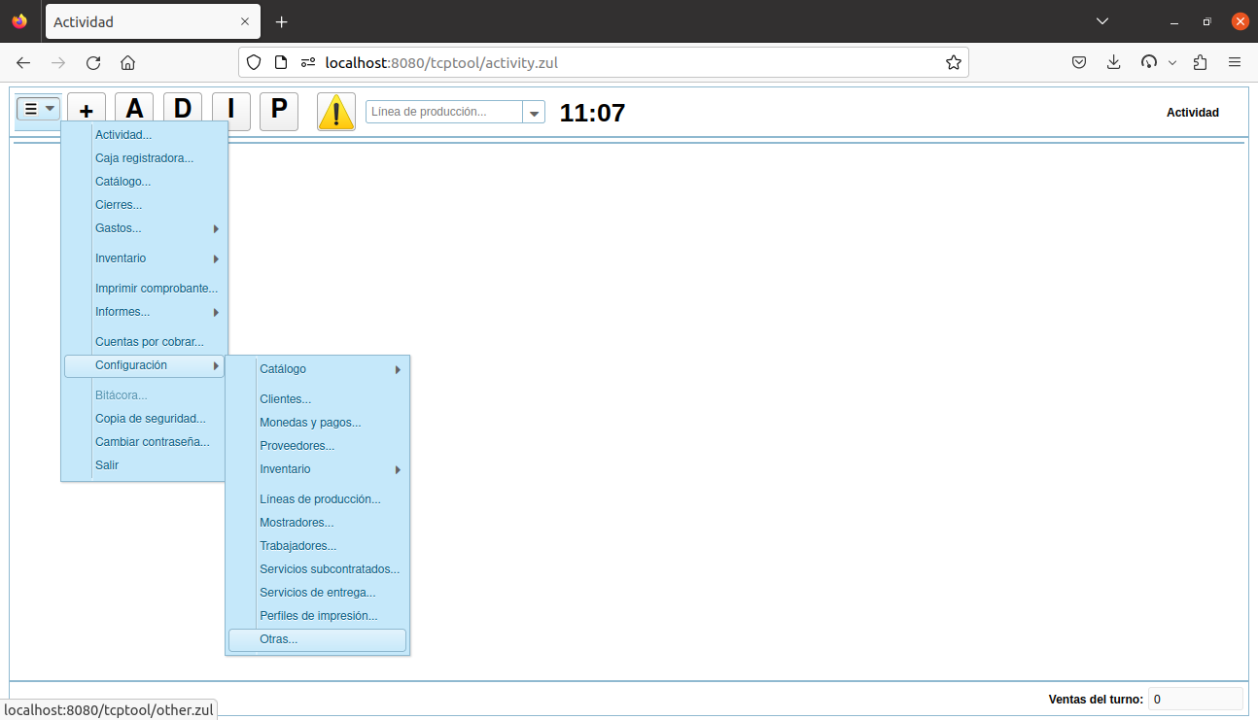Figura 20: Enlace a la configuración global del sistema.

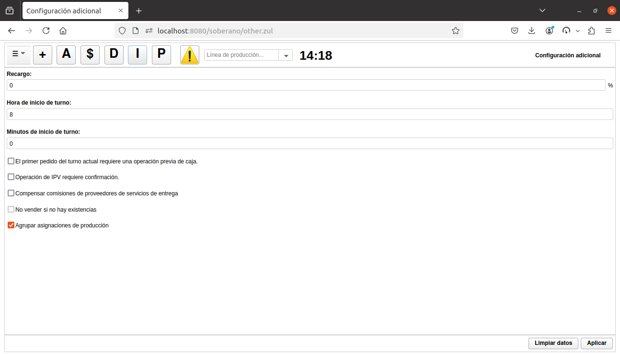Figura 21: Formulario de configuración global del sistema.
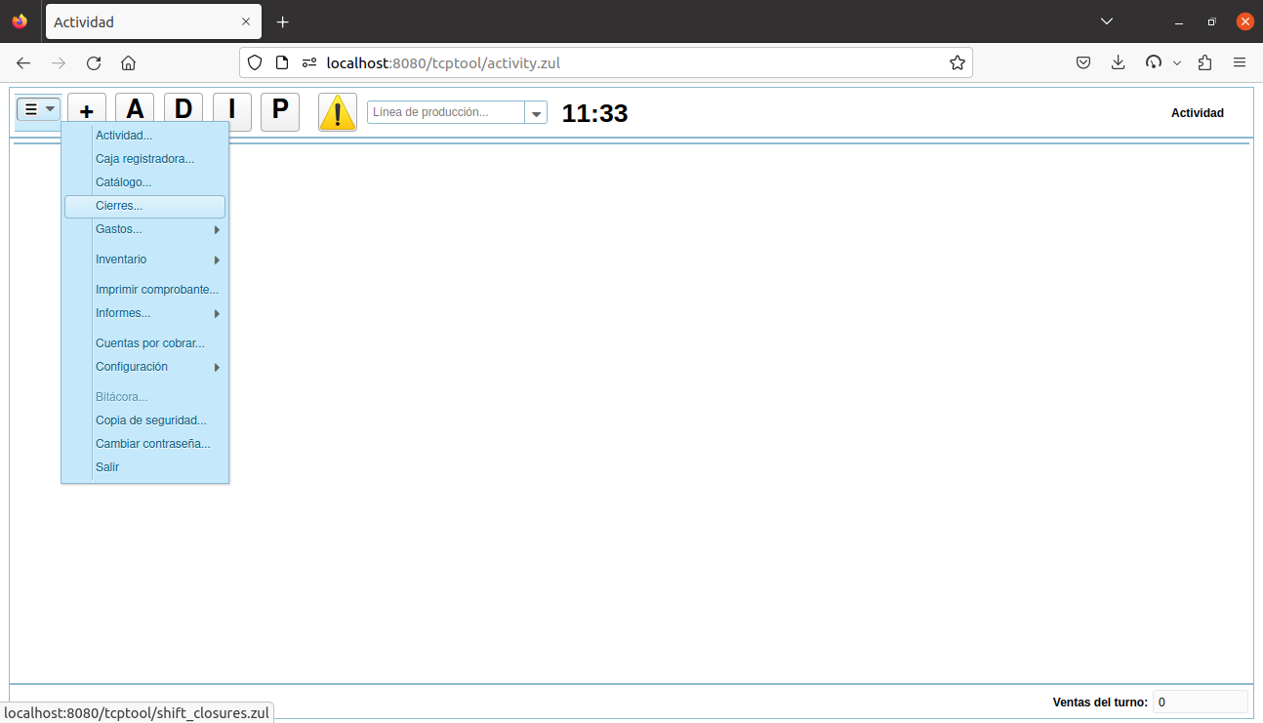Figura 22: Enlace al formulario de manejo de cierres de turno.
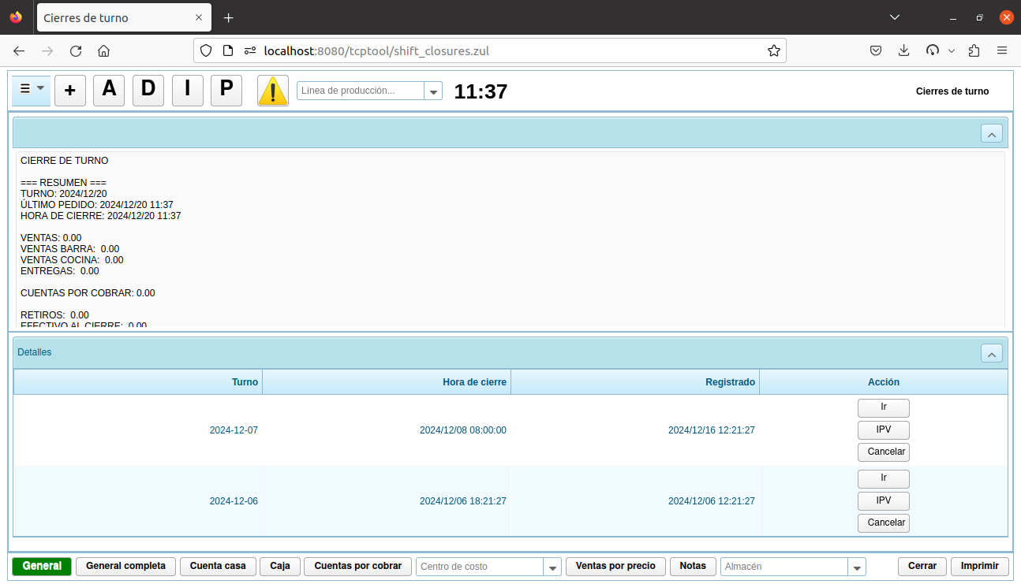Figura 23: Formulario de manejo de cierres de turno.

Imprimir los informes de un cierre
- En la esquina superior izquierda, oprimir el botón con el icono hamburguesa que despliega el menú principal del sistema, y seleccionar la opción ‘Cierres…’ (Figura 22).
- Se abre el formulario ‘Cierres de turno’ (Figura 23).
- En la tabla ‘Detalles’ ubicada en el panel inferior, identificar la fila correspondiente al turno cuyo informe se desea imprimir.
- Dentro del campo ‘Acción’, oprimir el botón ‘Ir’.
- Seleccionar el informe que se desea imprimir, accionando los controles ubicados en la barra del extremo inferior.
- Oprimir el botón ‘Imprimir’, ubicado en la esquina inferior derecha.
- Se imprime el informe. En caso de que estuviera configurada, la impresora de la gerencia tiene prioridad sobre la impresora predeterminada.

Exportar a un fichero csv contenido del el informe de un cierre
- En la esquina superior izquierda, oprimir el botón con el icono hamburguesa que despliega el menú principal del sistema, y seleccionar la opción ‘Cierres…’ (Figura 22).
- Se abre el formulario ‘Cierres de turno’ (Figura 23).
- En la tabla ‘Detalles’ ubicada en el panel inferior, identificar la fila correspondiente al turno cuyo informe se desea imprimir.
- Dentro del campo ‘Acción’, oprimir el botón ‘Ir’.
- Seleccionar el informe que se desea imprimir, accionando los controles ubicados en la barra del extremo inferior.
- Oprimir el botón ‘Exportar’, ubicado en la esquina inferior derecha.
- Se genera el informe, y se descarga según el mecanismo proporcionado por el navegador.

Inventario

Conceptos

Generales
Se aclara que TCP TOOL_{TM} puede funcionar sin hacer uso de la capacidad de inventario. No obstante, esta capacidad sería central para dar seguimiento a indicadores esenciales de cualquier negocio maduro, como las existencias y los costos.
Para el cálculo de los costos, la presente versión de TCP TOOL_{TM} utiliza el método de promedio ponderado.
No hay límites mínimo ni máximo para la cantidad de almacenes a configurar y controlar.
Se requiere que un almacén sea señalado como almacén de compras, a donde van a parar los productos adquiribles al comprarse.
Se requiere que un almacén sea señalado como almacén de ventas, a donde van a parar todos los productos cuando salen de sus correspondientes procesos productivos.
Se requiere que uno o más almacenes sean señalados como almacenes de pérdidas, hacia donde pueden moverse artículos por este concepto, y llevar los costos asociados.
Un mismo almacén puede jugar todos los roles anteriores. Si bien no es problemático que, dígase, un almacén central juegue los roles de almacén de compras y ventas, si podría serlo que también fuera el almacén de pérdidas, solo en caso de que fuera de interés llevar los costos por este concepto.
Se admite la configuración de almacenes virtuales, para la clasificación y seguimiento de costos por motivos diversos: insumos, extraviados, ajustes, etc. Sin embargo, especial cuidado deberá tenerse en los movimientos de artículos hacia / desde / entre estos almacenes, ya que influirían en el cálculo de los costos de las existencias en cada almacén, aunque no necesariamente en los costos globales del negocio.
Las operaciones de inventario, entendiéndose estas como movimientos de artículos desde un almacén hacia otro, son irreversibles.
Los artículos inventariados se dividen en dos: productos y productos adquiribles.
Los productos integran el catálogo de productos vendibles. Un producto no puede ser entrada de un proceso. No obstante, los procesos que producen productos vendibles pueden ser subprocesos de otros procesos. Si un proceso configurado como subproceso tiene de salidas productos adquiribles (productos no vendibles), el inventario pudiera no actualizarse apropiadamente.
Por cada subproceso de un proceso, cada vez que ese proceso se ejecuta R veces, el subproceso se ejecuta R veces también.
Los subprocesos se ejecutan, solamente, al cerrarse las corridas de proceso correspondientes a pedidos. Los subprocesos configurados para un proceso no conectado a un pedido no se ejecutan (se ignoran).
El propósito de los subprocesos es ahorrar tiempo, al evitarse tareas de configuración repetitivas. Esto se logra compartiendo subprocesos entre muchos procesos de productos (no adquiribles), cuyas recetas (entradas) cambian frecuentemente con el tiempo. Por ejemplo: marcas de cerveza / ron / tequila / … usadas en cócteles, o ingredientes de guarniciones.
En la receta de una michelada, en lugar de utilizar cerveza Cristal o Bucanero, se usaría solo Cerveza como un subproceso. Se configuraría el producto Cerveza, con el correspondiente proceso teniendo la cerveza correcta como entrada. Cada vez que cambie la cerveza disponible, no se requeriría cambiar todos los cócteles basados en cerveza. En su lugar, solo se requeriría modificar el proceso Cerveza.
Por su parte, los productos adquiribles son los que sirven de entrada a procesos productivos. Su clasificación se deriva de la posibilidad que tiene el negocio de adquirirlos de terceros, aún cuando pueda producirlos por su cuenta. Un producto adquirible también puede ser salida de un proceso (ej. proceso intermedio).
Supóngase un restaurante que utiliza hielo y puré de tomate para elaborar los artículos que vende, pero que ocasionalmente también vende -o revende- hielo y puré de tomate con las mismas especificaciones de los que pueden adquirirse en el mercado Para ambos casos, el restaurante cuenta con la capacidad de fabricar idénticos hielo y puré tomate; es decir, de la misma calidad.
Para el negocio anterior, se configurarían los productos hielo para la venta y puré de tomate para la venta. Además, se configurarían los productos adquiribles agua, hielo, puré de tomate, así como los ingredientes del puré de tomate. Los procesos a configurar podrían ser elaboración de hielo, elaboración de puré de tomate, hielo para la venta y puré de tomate para la venta.
El proceso de elaboración de hielo tendría como única entrada el agua, y como salida hielo. El proceso de elaboración de puré de tomate tendría como entradas los ingredientes del puré de tomate, y salida puré de tomate. El proceso hielo para la venta tendría como única entrada hielo, y como única salida hielo para la venta. El proceso puré de tomate para la venta tendría como única entrada puré de tomate, y como única salida puré de tomate para la venta. Luego, otros procesos intermedios (ej. elaboración de mantequilla) o procesos resultantes en productos (ej. mojito) compartirían como entrada al producto adquirible hielo, aunque obviamente con las cantidades apropiadas en cada caso.
Un proceso toma las entradas de un almacén, y sus salidas pueden terminar en el mismo almacén u otro.
Las existencias de un producto adquirible en un almacén disminuyen por las dos causas siguientes: se mueven a otro almacén, se ejecuta un proceso que las consume de ese almacén.
Las existencias de un producto o producto adquirible en un almacén aumentan debido a las causas siguientes: se mueven desde otro almacén, se ejecuta un proceso cuyas salidas terminan en ese almacén.
Además, de tratarse del almacén de compras, las existencias de un producto adquirible aumentan al registrarse compras (gastos materiales) de ese artículo.

Recálculo de inventario
Una fortaleza importante de TCP TOOL_{TM} es la característica de recálculo de inventario. Esta característica asegura la actualización de las cantidades y valores de las existencias a lo largo de todos los almacenes, cuando se registren operaciones de negocio pasadas y que impacten en el inventario. Esas operaciones pueden ser: gastos materiales, reapertura de pedidos, y operaciones de inventario que se registren desde un formulario de IPV.
Como usualmente se hace en los negocios, los gastos y las operaciones de inventario se sellan en el tiempo. Particularmente, para las operaciones pasadas, solo es relevante el componente de fecha. Para evitar confusiones tras un recálculo de inventario, es obligatorio establecer un convenio para lidiar con esos sellos de tiempo. Específicamente, al registrarse un gasto material u operación de inventario pasada, como sello de tiempo se toma un segundo después de la hora de inicio del turno dentro del que se registra el gasto o la operación.
Para el recálculo tras una reapertura de pedido, este se hace desde la hora original de cierre del pedido.
Una manera de asegurar que el recálculo cubrirá todo el intervalo de tiempo pertinente es desencadenándolo desde un tiempo más viejo. Por ejemplo, abrir un turno anterior al de interés y ejecutar una operación de inventario que mueva una cantidad igual a 0 de cualquier artículo.

Procedimientos

Registrar un almacén
- En la esquina superior izquierda, oprimir el botón con el icono hamburguesa que despliega el menú principal del sistema, seleccionar la opción ‘Configuración…’, seleccionar la opción ‘Inventario...’ y luego ‘Almacenes…’ (Figura 24).
- En el formulario ‘Almacenes’ que se carga (Figura 25), oprimir el botón decorado con el signo de “+”, ubicado a la derecha del cuadro combinado que contiene el marcador “Buscar…”.
- En el formulario ‘Nuevo almacén’ que se carga (Figura 26), llenar los campos con la información del almacén a registrar.
- Oprimir el botón ‘Registrar’, ubicado en la esquina inferior derecha del formulario.
- El formulario se limpia, a la espera de un nuevo registro.

Recuperar y modificar un almacén
- En la esquina superior izquierda, oprimir el botón con el icono hamburguesa que despliega el menú principal del sistema, seleccionar la opción ‘Configuración…’, seleccionar la opción ‘Inventario...’ y luego ‘Almacenes…’ (Figura 24).
- En el formulario ‘Almacenes’ que se carga (Figura 25), buscar el almacén escribiendo un fragmento de texto en el cuadro combinado ‘Buscar...’ y seleccionar el artículo correspondiente. Esto carga sus datos en el panel de detalles de abajo. El cuadro funciona como un filtro que utiliza como criterios el código y el nombre del almacén.
- Alternativamente, en el árbol ubicado debajo del cuadro combinado de búsqueda, mediante la barra de desplazamiento puede buscarse el artículo correspondiente al almacén y hacer clic sobre el mismo, lo que carga sus datos en el panel de detalles de abajo.
- En el panel de detalles, modificar los datos de interés y oprimir el botón ‘Aplicar’ ubicado en la esquina inferior derecha.
- Se aplican los cambios y se muestra el mensaje “Se aplicaron los cambios”.

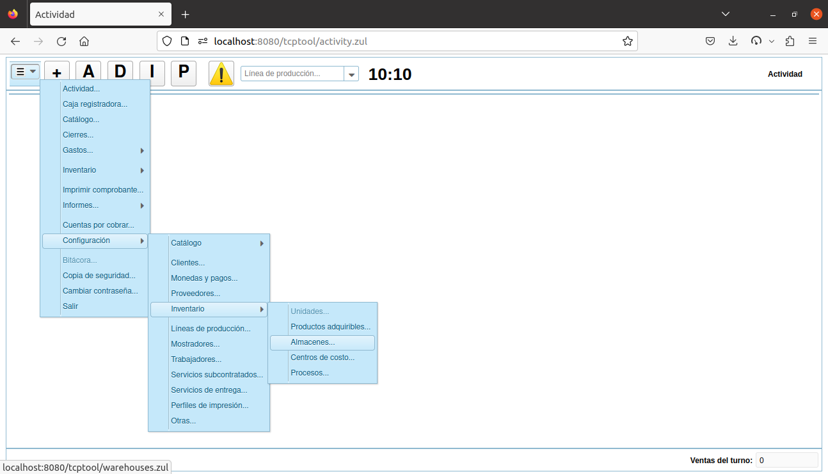Figura 24: Enlace a la configuración de almacenes.

Configurar la impresora de un almacén
- En la esquina superior izquierda, oprimir el botón con el icono hamburguesa que despliega el menú principal del sistema, seleccionar la opción ‘Configuración…’ y luego ‘Perfiles de impresión…’ (Figura 10).
- En el formulario de configuración de ‘Perfiles de impresión’ que se carga (Figura 11), buscar el perfil de impresión de interés escribiendo un fragmento de texto en el cuadro combinado ‘Buscar...’ y seleccionar el artículo correspondiente. Esto carga sus datos en el panel de detalles de abajo. El cuadro funciona como un filtro que utiliza como criterio el nombre del perfil. De ser necesario, registrar un nuevo perfil.
- Alternativamente, en el árbol ubicado debajo del cuadro combinado de búsqueda, mediante la barra de desplazamiento puede buscarse el artículo correspondiente al perfil y hacer clic sobre el mismo, lo que carga sus datos en el panel de detalles de abajo.
- En el panel de detalles, en la sección ‘Usado por’, adicionar el almacén a la lista. Esto se hace, seleccionando el artículo del cuadro combinado y oprimiendo el botón a su derecha, decorado con “+”.
- Oprimir el botón ‘Aplicar’ ubicado en la esquina inferior derecha.
- Se aplican los cambios y se muestra el mensaje “Se aplicaron los cambios”.

Eliminar un almacén
- En la esquina superior izquierda, oprimir el botón con el icono hamburguesa que despliega el menú principal del sistema, seleccionar la opción ‘Configuración…’, seleccionar la opción ‘Inventario...’ y luego ‘Almacenes…’ (Figura 24).
- En el formulario ‘Almacenes’ que se carga (Figura 25), buscar el almacén escribiendo un fragmento de texto en el cuadro combinado ‘Buscar...’ y seleccionar el artículo correspondiente. Esto carga sus datos en el panel de detalles de abajo. El cuadro funciona como un filtro que utiliza como criterios el código y el nombre del almacén.
- Alternativamente, en el árbol ubicado debajo del cuadro combinado de búsqueda, mediante la barra de desplazamiento puede buscarse el artículo correspondiente al almacén y hacer clic sobre el mismo, lo que carga sus datos en el panel de detalles de abajo.
- En el árbol que contiene la lista de almacenes, sobre el artículo correspondiente al que se desea eliminar, para solicitar la eliminación oprimir el botón con la cruz ubicado en el extremo derecho de la fila. Esto colorea de amarillo el fondo de la fila.
- Confirmar la eliminación oprimiendo de nuevo el botón con la cruz. De ser exitosa la eliminación, la acción oculta la fila y se evita, desde ese momento, en toda la aplicación, se muestren elementos de interfaz con el usuario que pudieran conectar al almacén con futuras decisiones de negocio. Cabe señalar que los registros históricos asociados al almacén se mantienen en la base datos, y que ni su código, ni su nombre, podrán ser utilizados nuevamente.
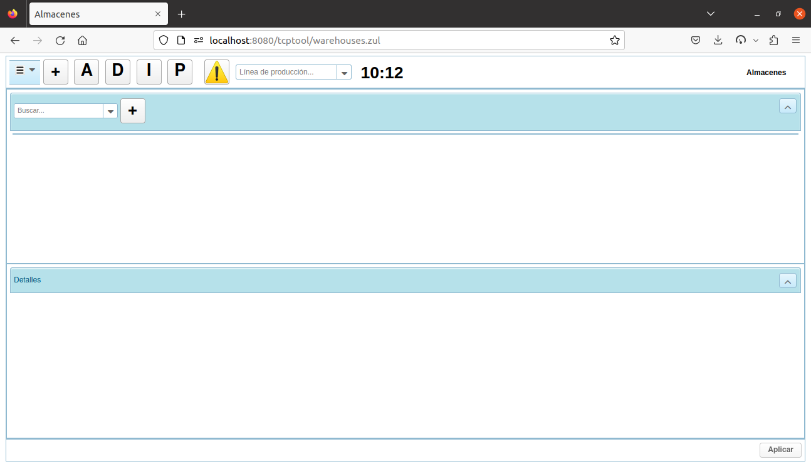Figura 25: Formulario de configuración de almacenes.
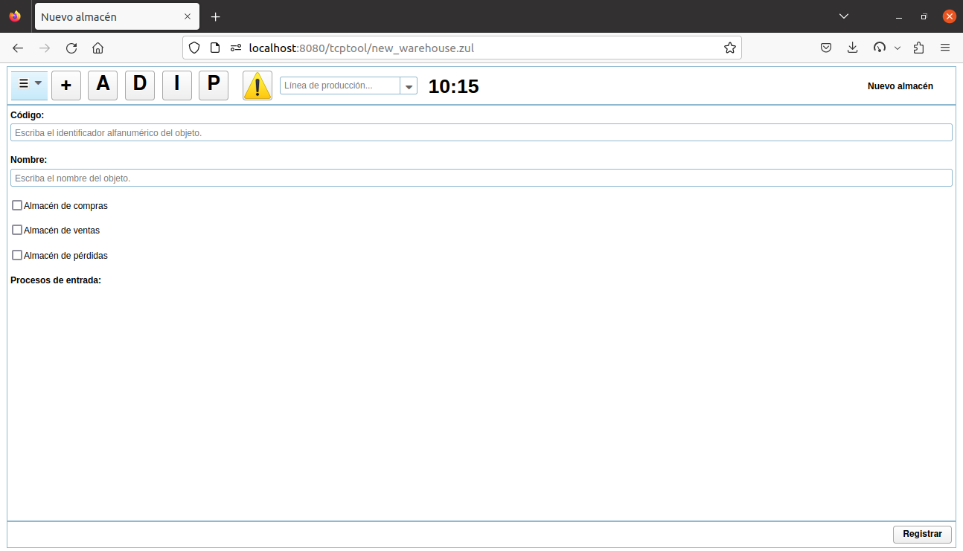Figura 26: Formulario de registro de un almacén.
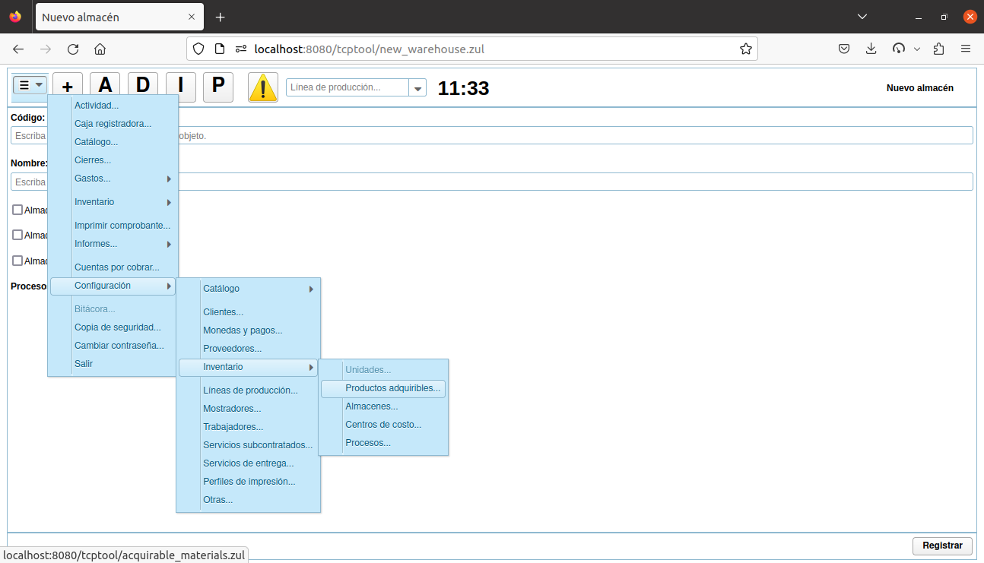Figura 27: Enlace a la configuración de productos adquiribles.
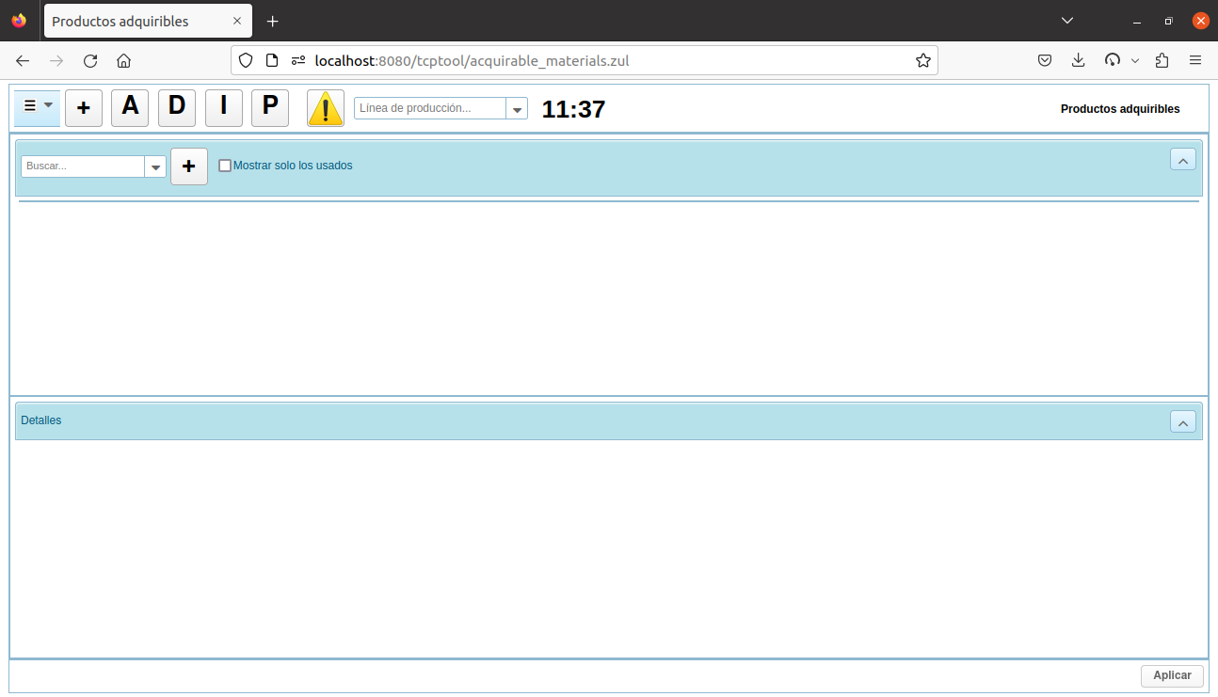Figura 28: Formulario de configuración de productos adquiribles.
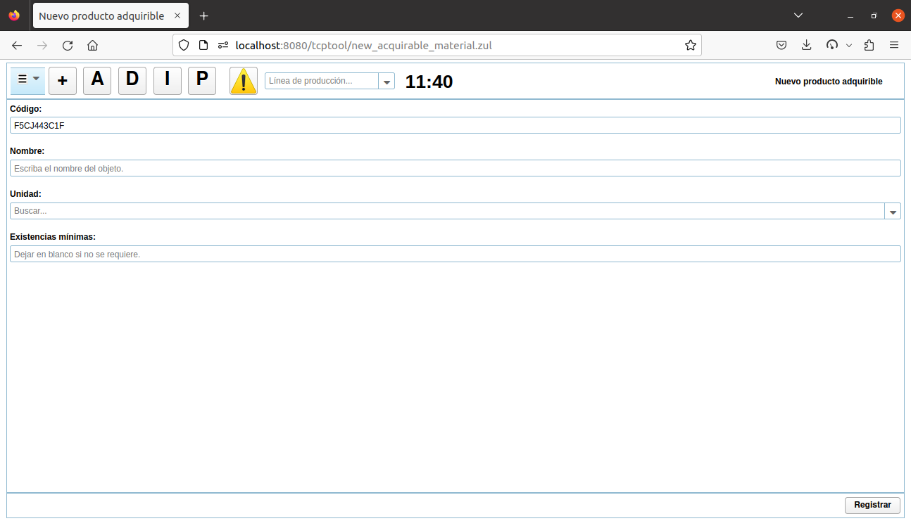Figura 29: Formulario de registro de producto adquirible.

Registrar un producto adquirible
- En la esquina superior izquierda, oprimir el botón con el icono hamburguesa que despliega el menú principal del sistema, seleccionar la opción ‘Configuración…’, seleccionar la opción ‘Inventario...’ y luego ‘Productos adquiribles…’ (Figura 27).
- En el formulario ‘Productos adquiribles’ que se carga (Figura 28), oprimir el botón decorado con el signo de “+”, ubicado a la derecha del cuadro combinado que contiene el marcador “Buscar…”.
- En el formulario ‘Nuevo producto adquirible’ que se carga (Figura 29), llenar los campos con la información del producto adquirible a registrar.
El código es un identificador único del artículo inventariado (adquirible o no) en todo el sistema. El sistema propone un código aleatorio, para el caso de que el negocio no disponga de un esquema de codificación de artículos.
El nombre es otro identificador único del artículo inventariado (adquirible o no) en todo el sistema.
Se debe seleccionar una unidad de medida del cuadro combinado. Futuros cambios hacia otra unidad que mida la misma magnitud desencadenan el consecuente ajuste en las cantidades y valores unitarios del inventario. De cambiarse a una unidad no equivalente, cantidades y valores se dejan intactos en los almacenes.
El campo de existencias mínimas puede tener utilidad a la hora de generar listas de compra que aseguren el mantenimiento de un stock mínimo del producto a escala global en el negocio. Es decir, en la presente versión, está cantidad no está atada a ningún almacén en particular.
- Oprimir el botón ‘Registrar’, ubicado en la esquina inferior derecha del formulario.
- El formulario se limpia, a la espera de un nuevo registro.

Recuperar y modificar un producto adquirible
- En la esquina superior izquierda, oprimir el botón con el icono hamburguesa que despliega el menú principal del sistema, seleccionar la opción ‘Configuración…’, seleccionar la opción ‘Inventario...’ y luego ‘Productos adquiribles…’ (Figura 27).
- En el formulario ‘Productos adquiribles’ que se carga (Figura 28), buscar el producto escribiendo un fragmento de texto en el cuadro combinado ‘Buscar...’ y seleccionar el artículo correspondiente. Esto carga sus datos en el panel de detalles de abajo. El cuadro funciona como un filtro que utiliza como criterios el código y el nombre del producto.
- Alternativamente, en el árbol ubicado debajo del cuadro combinado de búsqueda, mediante la barra de desplazamiento puede buscarse el artículo correspondiente al producto adquirible y hacer clic sobre el mismo, lo que carga sus datos en el panel de detalles de abajo.
- En el panel de detalles, modificar los datos de interés y oprimir el botón ‘Aplicar’ ubicado en la esquina inferior derecha.
- Se aplican los cambios y se muestra el mensaje “Se aplicaron los cambios”.

Eliminar un producto adquirible
- En la esquina superior izquierda, oprimir el botón con el icono hamburguesa que despliega el menú principal del sistema, seleccionar la opción ‘Configuración…’, seleccionar la opción ‘Inventario...’ y luego ‘Productos adquiribles…’ (Figura 27).
- En el formulario ‘Productos adquiribles’ que se carga (Figura 28), buscar el producto adquirible escribiendo un fragmento de texto en el cuadro combinado ‘Buscar...’ y seleccionar el artículo correspondiente. Esto carga sus datos en el panel de detalles de abajo. El cuadro funciona como un filtro que utiliza como criterios el código y el nombre del producto adquirible.
- Alternativamente, en el árbol ubicado debajo del cuadro combinado de búsqueda, mediante la barra de desplazamiento puede buscarse el artículo correspondiente al producto adquirible y hacer clic sobre el mismo, lo que carga sus datos en el panel de detalles de abajo.
- En el árbol que contiene la lista de productos adquiribles, sobre el artículo correspondiente al que se desea eliminar, para solicitar la eliminación oprimir el botón con la cruz ubicado en el extremo derecho de la fila. Esto colorea de amarillo el fondo de la fila.
- Para confirmar la eliminación, oprimir nuevamente el botón con la cruz. De ser exitosa la eliminación, esta acción oculta la fila y evita que, desde ese momento, en toda la aplicación, se muestren elementos de interfaz con el usuario que pudieran conectar al producto adquirible con futuras decisiones de negocio. Es importante señalar que los registros históricos asociados al producto se mantienen en la base datos, y que ni su código, ni su nombre, podrán ser utilizados nuevamente.

Registrar un proceso
- En la esquina superior izquierda, oprimir el botón con el icono hamburguesa que despliega el menú principal del sistema, seleccionar la opción ‘Configuración…’, seleccionar la opción ‘Inventario...’ y luego ‘Procesos…’ (Figura 30).
- En el formulario ‘Procesos’ que se carga (Figura 31), oprimir el botón decorado con el signo de “+”, ubicado a la derecha del cuadro combinado que contiene el marcador “Buscar…”.
- En el formulario ‘Nuevo proceso’ que se carga (Figura 32), llenar los campos con la información del proceso a registrar.
El nombre de un proceso lo identifica en todo el sistema.
El costo fijo de un proceso es el componente invariante del costo de una ejecución del proceso (corrida) que no depende de las especificaciones de los artículos de entrada ni de las salidas.
En las secciones ‘Entradas’ y ‘Salidas’ se especifican las entradas y salidas del proceso. Usualmente, se toma como referencia una ficha técnica del proceso. En un negocio gastronómico, normalmente esta ficha es una aproximación a las recetas de los productos. Las diferencias podrían deberse a que, en la especificación de un proceso, solo se incluyen los artículos cuyos inventarios se controlan. Por ejemplo, podría excluirse algún ingrediente tan importante como el agua del grifo, o alguna especie poco costosa cuyo control burocrático de inventario no se justificaría
En el cuadro combinado de las entradas solo se incluyen productos adquiribles. En el cuadro combinado de las salidas se incluyen todos los artículos inventariados, sean o no productos adquiribles.
Para especificar las entrada o salidas, sucesivamente se selecciona un artículo del cuadro combinado correspondiente; se especifica una cantidad; se especifica una unidad equivalente a la unidad en la que se controla el producto -la cual se especifica durante su registro o modificación; de tratarse de una salida, se especifica un peso utilizado para prorratear el costo total de las entradas entre las salidas; y se oprimir el botón a la derecha con el signo “+”. Los pesos deben sumar 100%. En caso de errores durante la especificación, los botones con las cruces en las últimas columnas de las filas se utilizan para eliminar de la tabla las filas que las contienen, antes de reintentar reinserciones.
- Oprimir el botón ‘Registrar’, ubicado en la esquina inferior derecha del formulario.
- El formulario se limpia, a la espera de un nuevo registro.

Recuperar y modificar un proceso
- En la esquina superior izquierda, oprimir el botón con el icono hamburguesa que despliega el menú principal del sistema, seleccionar la opción ‘Configuración…’, seleccionar la opción ‘Inventario...’ y luego ‘Procesos…’ (Figura 30).
- En el formulario ‘Procesos’ que se carga (Figura 31), buscar el proceso escribiendo un fragmento de texto en el cuadro combinado ‘Buscar...’ y seleccionar el artículo correspondiente. Esto carga sus datos en el panel de detalles de abajo. El cuadro funciona como un filtro que utiliza como criterio el nombre del proceso.
- Alternativamente, en el árbol ubicado debajo del cuadro combinado de búsqueda, mediante la barra de desplazamiento puede buscarse el artículo correspondiente al proceso y hacer clic sobre el mismo, lo que carga sus datos en el panel de detalles de abajo.
- En el panel de detalles, modificar los datos de interés y oprimir el botón ‘Aplicar’ ubicado en la esquina inferior derecha.
- Se aplican los cambios y se muestra el mensaje “Se aplicaron los cambios”.

Eliminar un proceso
- En la esquina superior izquierda, oprimir el botón con el icono hamburguesa que despliega el menú principal del sistema, seleccionar la opción ‘Configuración…’, seleccionar la opción ‘Inventario...’ y luego ‘Procesos…’ (Figura 30).
- En el formulario ‘Procesos’ que se carga (Figura 31), buscar el proceso escribiendo un fragmento de texto en el cuadro combinado ‘Buscar...’ y seleccionar el artículo correspondiente. Esto carga sus datos en el panel de detalles de abajo. El cuadro funciona como un filtro que utiliza como criterio el nombre del proceso.
- Alternativamente, en el árbol ubicado debajo del cuadro combinado de búsqueda, mediante la barra de desplazamiento puede buscarse el artículo correspondiente al proceso y hacer clic sobre el mismo, lo que carga sus datos en el panel de detalles de abajo.
- En el árbol que contiene la lista de procesos, sobre el artículo correspondiente al que se desea eliminar, para solicitar la eliminación oprimir el botón con la cruz ubicado en el extremo derecho de la fila. Esto colorea de amarillo el fondo de la fila.
- Para confirmar la eliminación, oprimir nuevamente el botón con la cruz. De ser exitosa la eliminación, esta acción oculta la fila y evita que, desde ese momento, en toda la aplicación, se muestren elementos de interfaz con el usuario que pudieran conectar al proceso con futuras decisiones de negocio. Es importante señalar que los registros históricos asociados al proceso y sus corridas se mantienen en la base datos, y su nombre no podrá utilizarse nuevamente.

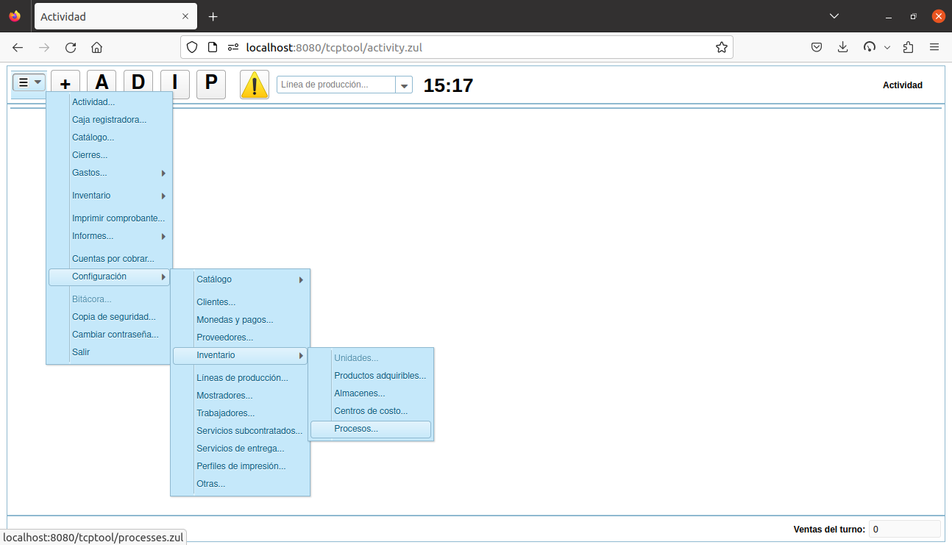Figura 30: Enlace a la configuración de procesos.
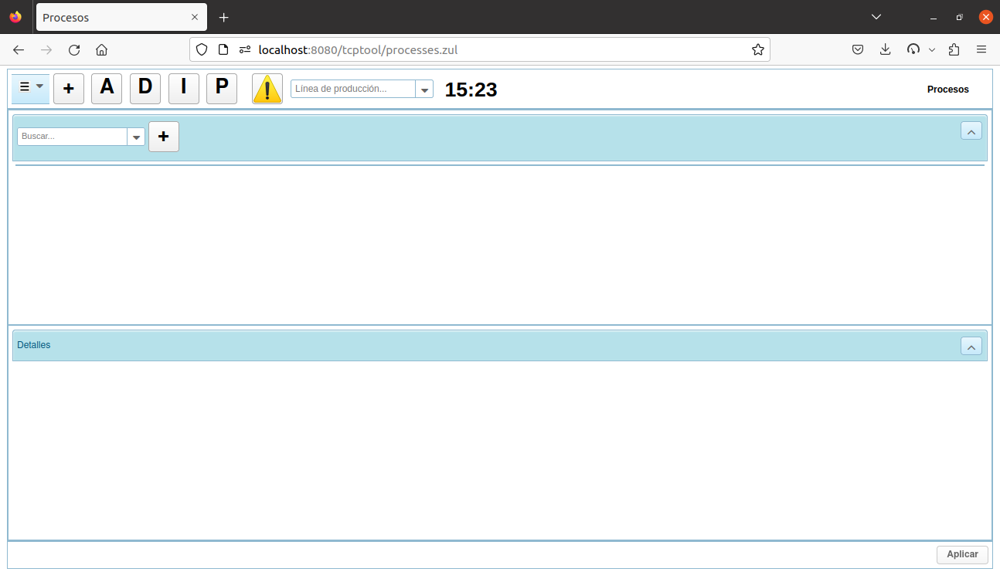Figura 31: Formulario de configuración de procesos.
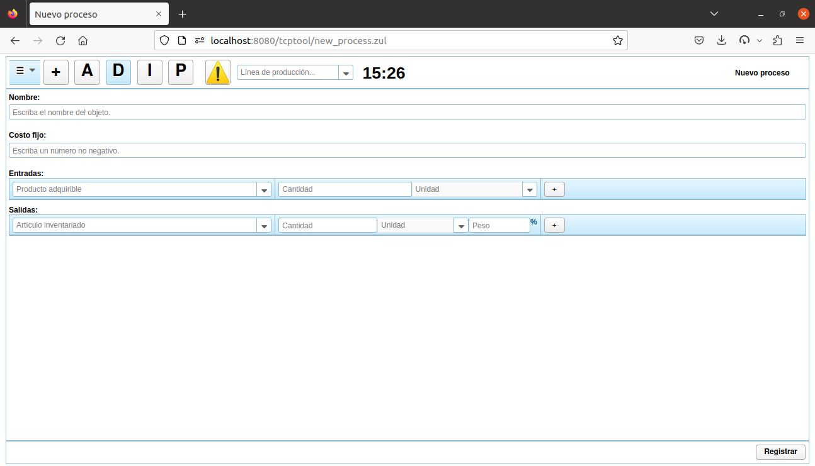Figura 32: Formulario de registro de un proceso.

Registrar una operación de inventario
- En la barra con los botones de acceso directo ubicada en el extremo superior, oprimir el botón con la etiqueta “I”. Esto despliega el menú emergente de la Figura 33, con los enlaces a las operaciones de inventario.
- Ubicar el grupo de vínculos correspondiente al almacén de interés, y hacer clic sobre ‘Operación’. Esto abre el formulario ‘Operación de inventario’ que se muestra en Figura 34.
Los cuadro combinados funcionan como filtros. En ‘Desde’ y ‘Hasta’ se filtra por código y nombre de almacén. En ‘Trabajador’, se filtra por nombre de usuario (dirección de email), nombre y apellidos. En ‘Artículo inventariado’, se filtra por código y nombre de producto. En ‘Unidad’, se filtra por nombre y abreviatura de unidad de medida.
- En el cuadro combinado ‘Desde’, seleccionar el almacén de origen.
- En el cuadro combinado ‘Hacia’, seleccionar el almacén de destino.
- En el cuadro combinado ‘Trabajador’, seleccionar un trabajador. Usualmente, la operación se asocia al trabajador a quien se transferirá la custodia de los artículos a mover.
- Armar el conjunto de artículos a mover.
Esto se hace, sucesivamente, seleccionando un artículo inventariado, especificando una cantidad de producto, y seleccionando una unidad de medida. Luego, se oprime el botón a la derecha con el signo “+” para adicionar al conjunto. Para eliminar del conjunto, oprimir el botón con la cruz, ubicado en el extremo derecho de la fila del artículo que se desea retirar del conjunto a mover.
- Una vez el conjunto esté listo, en el extremo inferior derecho del formulario, oprimir el botón ‘Registrar’ y seguidamente ‘Confirmar’. Con esto se registra la operación, lo que puede confirmarse comprobando que la misma se insertó en la primera fila de la tabla de abajo.

Registrar una operación de inventario desde el formulario de IPV
Para registrar una operación de inventario en un día, el correspondiente turno deberá estar abierto. De ser necesario, cancelar cierres según el procedimiento 7.2.3 Cancelar un cierre de turno, descrito en la página 61.
- En la barra con los botones de acceso directo ubicada en el extremo superior, oprimir el botón con la etiqueta “I”. Esto despliega el menú emergente de la Figura 33, con los enlaces a las operaciones de inventario.
- Ubicar el grupo de vínculos correspondiente al almacén de interés, y hacer clic sobre ‘IPV’. Esto abre el formulario ‘IPV’ que se muestra en Figura 35. Cada fila de la tabla se asocia a un artículo inventariado. Solo se muestran productos adquiribles.
- En el cuadro combinado ‘Turno’, seleccionar el día de interés.
En el control de fecha ‘Turno’ se introduce el día asociado al turno de interés. Solo se muestra el estado del inventario en ese día. Si se deja en blanco, se muestran los datos posteriores al último turno cerrado (se mostraría el día de hoy, si el turno de ayer fue cerrado).
- En el cuadro combinado ‘Material’, seleccionar el artículo inventariado de interés.
Se puede reducir el número de filas mediante el cuadro combinado ‘Material’, el cual funciona como un filtro con los criterios código del producto y nombre.
En cada fila, la columna ‘Inicio’ contiene el número en el que quedaron las existencias al cierre del turno anterior. Esto coincide con el valor de la columna ‘Final’ al cierre del turno anterior.
La columna ‘Entrada’ contiene la suma de las cantidades que de ese producto se movieron al almacén mediante operaciones de inventario, incrementando las existencias.
La columna ‘Pérdidas’ contiene la suma de las cantidades que de ese producto se movieron desde el almacén seleccionado hacia algún almacén de ‘Pérdidas’, mediante operaciones de inventario, decrementándose las existencias.
La columna ‘Movimiento’ contiene la suma de las cantidades que de ese producto se movieron desde el almacén seleccionado hacia algún almacén que no sea de ‘Pérdidas’, mediante operaciones de inventario, decrementándose las existencias.
La columna ‘Disponible’ contiene el resultado de la fórmula inicio + entradas – pérdidas – movimiento.
La columna ‘Salida’ contiene las cantidades que del producto se consumieron en corridas de proceso que toman sus entradas del almacén seleccionado, decrementándose las existencias del producto de la fila. De no tratarse de procesos intermedios -lo que se contempla en el cálculo también, dicha columna podría coincidir con el volumen de reventa de dicho producto. Por ejemplo, considérese un proceso que como única entrada tuviera el producto adquirible Cerveza Cristal ®, y cuya única salida fuera el producto Cerveza Cristal ® para la venta. Si se obvian los cócteles que contienen Cerveza Cristal ®, el valor que se mostraría en la columna ‘Salida’ coincidiría con las reventas de esa cerveza a lo largo del día. Si dicho producto se usara en elaboraciones, entonces la salida sería la suma de la reventa más lo que se utilizó en las mismas.
La columna ‘Final’ se calcula como ‘Disponible’ – ‘Salida’. De tratarse del día actual, el resultado coincidiría con las existencias actuales del producto en el almacén seleccionado.
Todas las columnas son de solo lectura. Solo se puede desencadenar una operación de inventario desde las columnas ‘Entrada’, ‘Pérdidas’ y ‘Movimiento’, haciendo clic sobre el correspondiente campo de la fila de interés.
Para entradas, se mueve hacia el almacén seleccionado desde otro almacén. Para pérdidas y movimientos, se mueve desde el almacén seleccionado hacia otro almacén.
- En la fila del producto a mover, hacer clic sobre la celda correspondiente a la operación deseada (‘Entrada’, ‘Pérdidas’, ‘Movimiento’).
- Se muestra la ventana especificación de la operación (Figura 37).
- Según corresponda, en el cuadro combinado de autocompletamiento ‘Desde’ o ‘Hacia’, seleccionar el almacén de origen o de destino respectivamente.
- Introducir la cantidad de producto a mover, dada en la unidad en la que el mismo se inventaria.
- Seleccionar un trabajador. Este trabajador no puede coincidir con el usuario que inició sesión. Normalmente, el trabajador a seleccionar es su contrapartida. Entiéndase, quien aprueba la operación, o a quien se transferirá la custodia de los artículos a mover.
- Oprimir el botón ‘Solicitar’.
- Dependiendo del valor del parámetro de configuración global del sistema ‘Operación de IPV requiere confirmación.’ (ver 19 Configuración global del sistema), si es falso, se registra la operación afectándose el inventario consecuentemente, se cierra la ventana, y su efecto se visualiza en el ‘Formulario de IPV actualmente abierto.
De ser verdadero el parámetro, se cierra la ventana, no se afecta el inventario, y la operación requiere ser confirmada por el usuario seleccionado. Para confirmar la operación, el usuario seleccionado deberá iniciar sesión y, en la barra superior de accesos directos, oprimir el botón decorado con un signo de exclamación. Eso abre el ‘Formulario de operaciones pendientes’ (Figura 38), en cuya tabla contiene las operaciones que esperan por la confirmación del usuario.
- El usuario localiza la operación en la tabla, y en la celda acción oprime dos veces el botón ‘Confirmar’ con lo que se aplican los cambios en el inventario derivados de la operación. Alternativamente, el usuario puede oprimir dos veces el botón ‘Cancelar’ para anular la operación.

Revisar operaciones de inventario registradas
- En la barra con los botones de acceso directo ubicada en el extremo superior, oprimir el botón con la etiqueta “I”. Esto despliega el menú emergente de la Figura 33, con los enlaces a las operaciones de inventario.
- Hacer clic sobre cualquiera de los vínculos etiquetados con “Operación”. Esto abre el formulario ‘Operación de inventario’ que se muestra en Figura 34.
- El formulario incluye una tabla paginada con el listado de todas las operaciones de inventario registradas, predeterminadamente ordenadas descendentemente por la hora de registro.
- Se puede cambiar la columna por la que se ordena, así como el sentido, haciendo clic cobre los encabezados de columna.

Imprimir comprobante de operación de inventario
- Ejecutar el procedimiento 8.2.13 Revisar operaciones de inventario registradas.
- Ir a la fila correspondiente a la operación cuyo comprobante se desea imprimir. Notar que la tabla está paginada y que se pueden utilizar los controles de avance o retroceso ubicados debajo de la misma. Dentro de la columna ‘Acción’, en el extremo derecho de la tabla, oprimir el botón ‘Imprimir’.
- Se imprime el comprobante de la operación. La impresora del almacén tiene prioridad sobre la impresora de la gerencia. Esta, a su vez, tiene prioridad sobre la impresora predeterminada, la cual se usaría en caso de que ninguna de las primeras estuviera configurada.

Revisar las existencias de los artículos inventariados, en el turno actual y pasados
- En la barra con los botones de acceso directo ubicada en el extremo superior, oprimir el botón con la etiqueta “I”. Esto despliega el menú emergente de la Figura 33, con los enlaces a las operaciones de inventario.
- Ubicar el grupo de vínculos correspondiente al almacén de interés, y hacer clic sobre ‘IPV’. Esto abre el formulario ‘IPV’ que se muestra en Figura 35. Cada fila de la tabla se asocia a un artículo inventariado. Solo se muestran productos adquiribles.
- En el cuadro combinado ‘Turno’, seleccionar el día de interés. Dejar en blanco para el turno actual.
- Las celdas de la columna ‘Final’ contienen las existencias de los correspondientes productos.
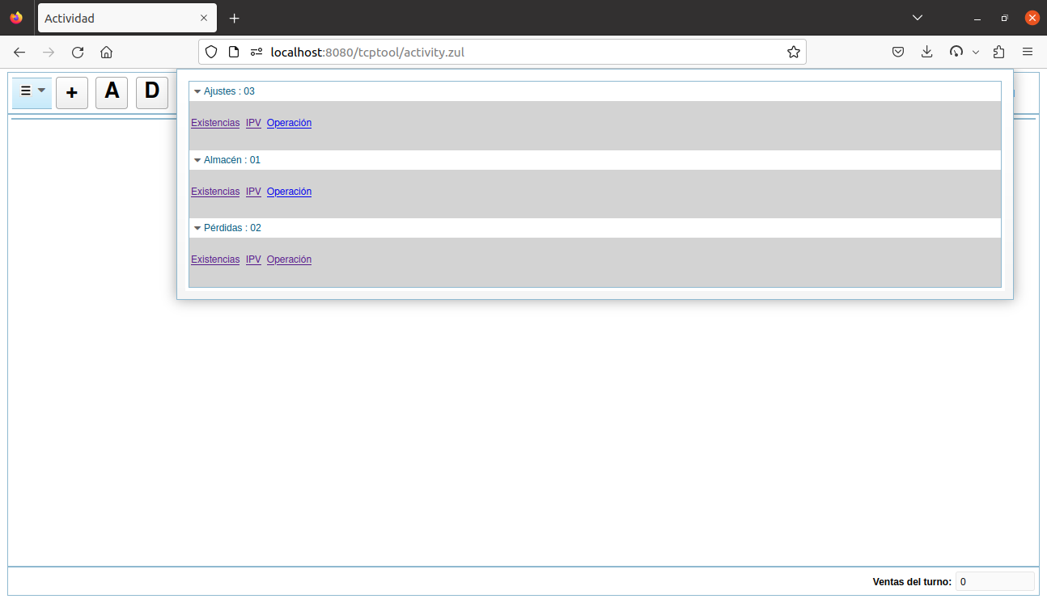Figura 33: Menú emergente con los enlaces a las operaciones de almacén.
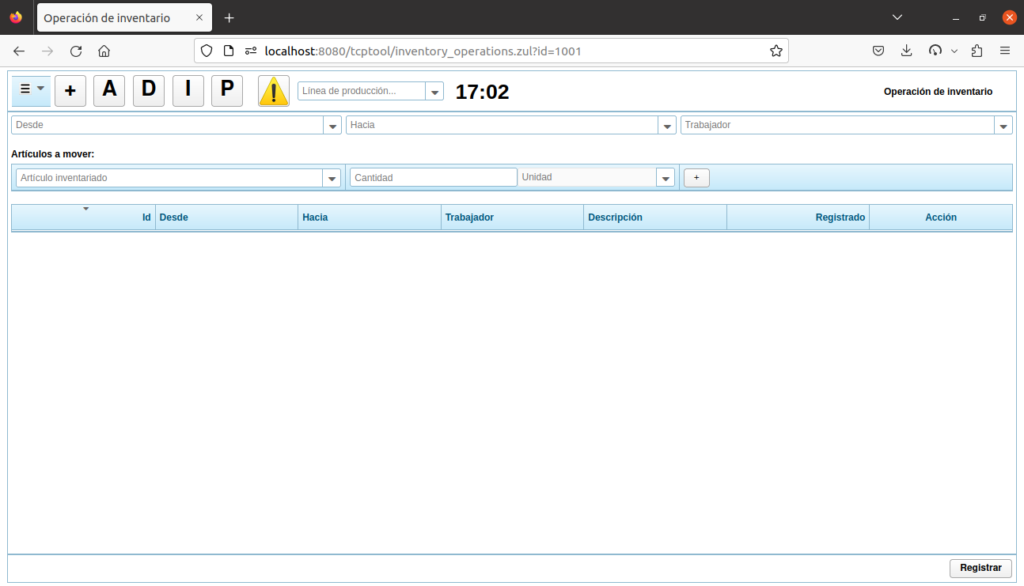Figura 34: Formulario de registro de operaciones de inventario.
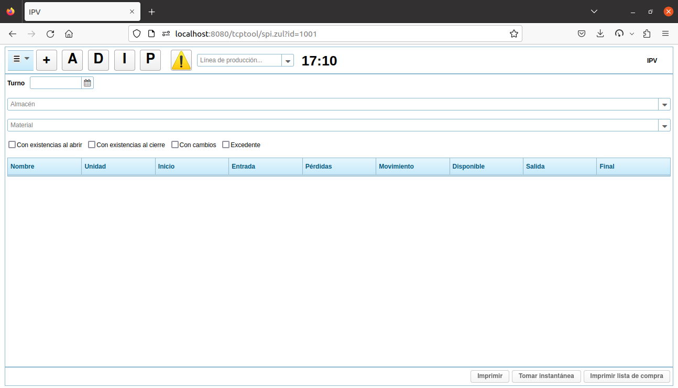Figura 35: Formulario de IPV.
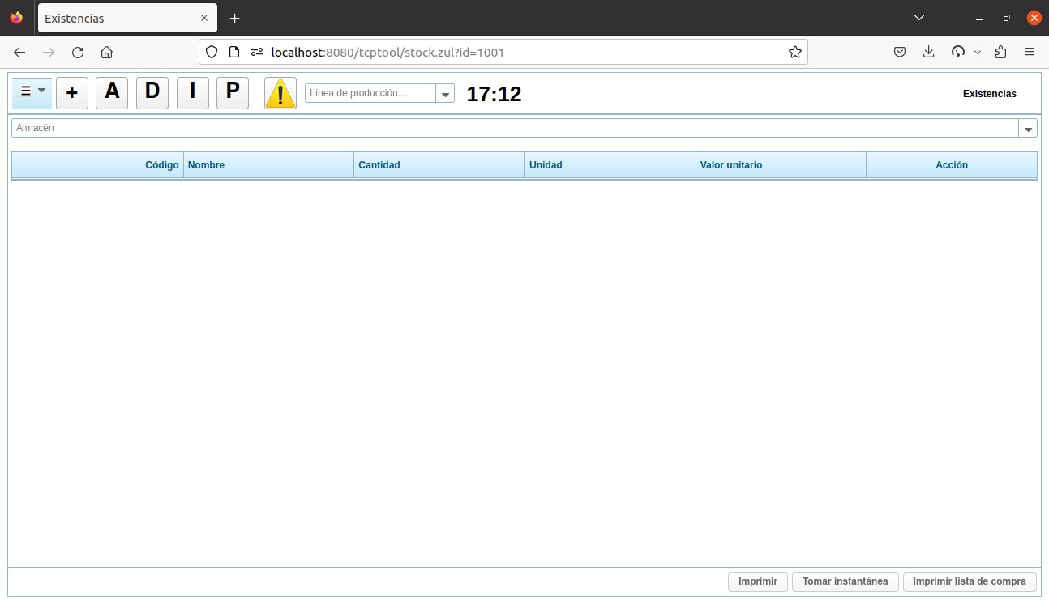Figura 36: Formulario de existencias.
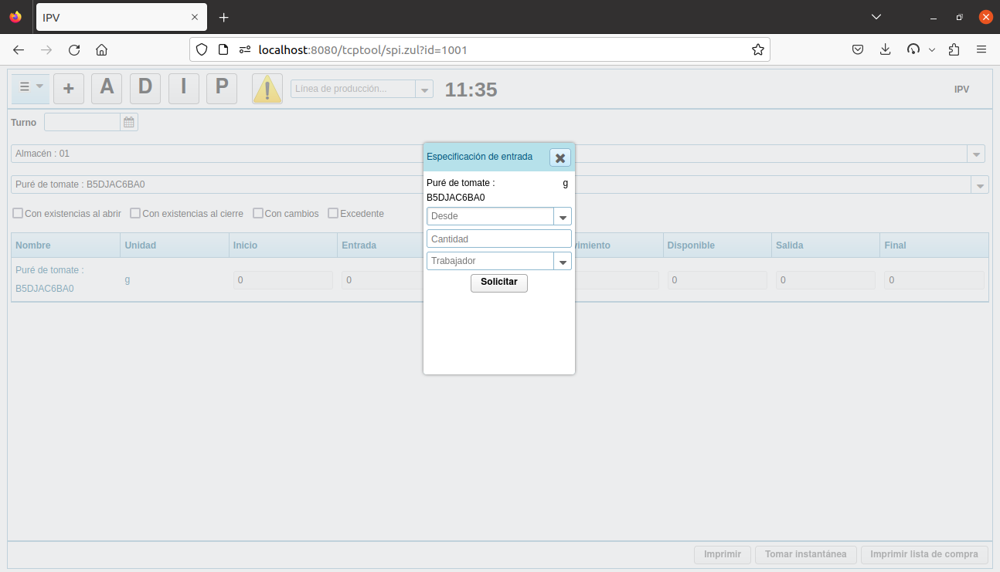Figura 37: Ventana de especificación de operación de inventario desde formulario de IPV.
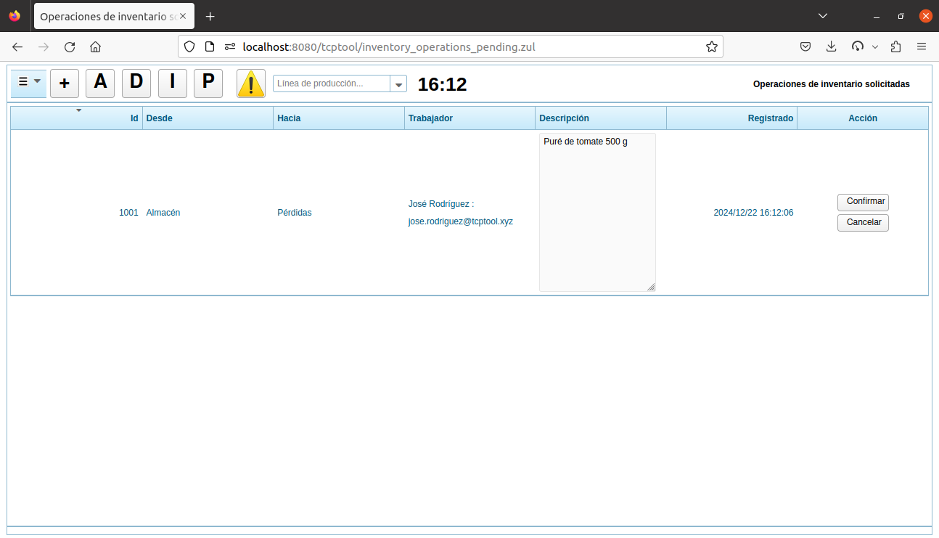Figura 38: Formulario de operaciones pendientes.

Compras materiales y otros gastos

Conceptos
Como convenio, el gasto se registra con un tiempo igual a 1 segundo después de la hora de inicio del turno. Esto aplica también para los gastos pasados, que se registran diferidamente, los cuales desencadenan recálculos de inventario.
Los productos adquiribles y servicios se adquieren de proveedores que deberán registrarse en el sistema.
Los gastos de nómina deberán asociarse a trabajadores registrados en el sistema.
Para registrar gastos pasados, o cancelar gastos, los turnos correspondientes deberán estar abiertos. Ver procedimiento 7.2.3 Cancelar un cierre de turno en la página 61.

Procedimientos

Registrar proveedor
- En la esquina superior izquierda, oprimir el botón con el icono hamburguesa que despliega el menú principal del sistema, seleccionar la opción ‘Configuración…’ y luego ‘Proveedores…’ (Figura 39).
- En el formulario ‘Proveedores’ que se carga (Figura 40), oprimir el botón decorado con el signo de “+”, ubicado a la derecha del cuadro combinado que contiene el marcador “Buscar…”.
- En el formulario ‘Nuevo proveedor’ que se carga (Figura 41), llenar los campos con la información del proveedor a registrar.
No puede existir más de un proveedor con el mismo nombre.
- Oprimir el botón ‘Registrar’, ubicado en la esquina inferior derecha del formulario.
- El formulario se limpia, a la espera de un nuevo registro.

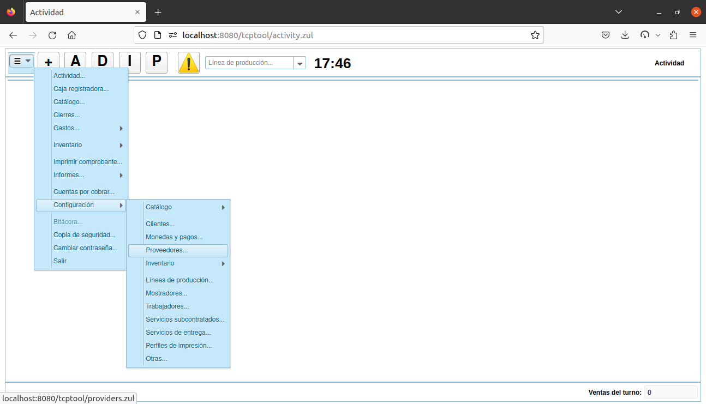Figura 39: Enlace a la configuración de proveedores.
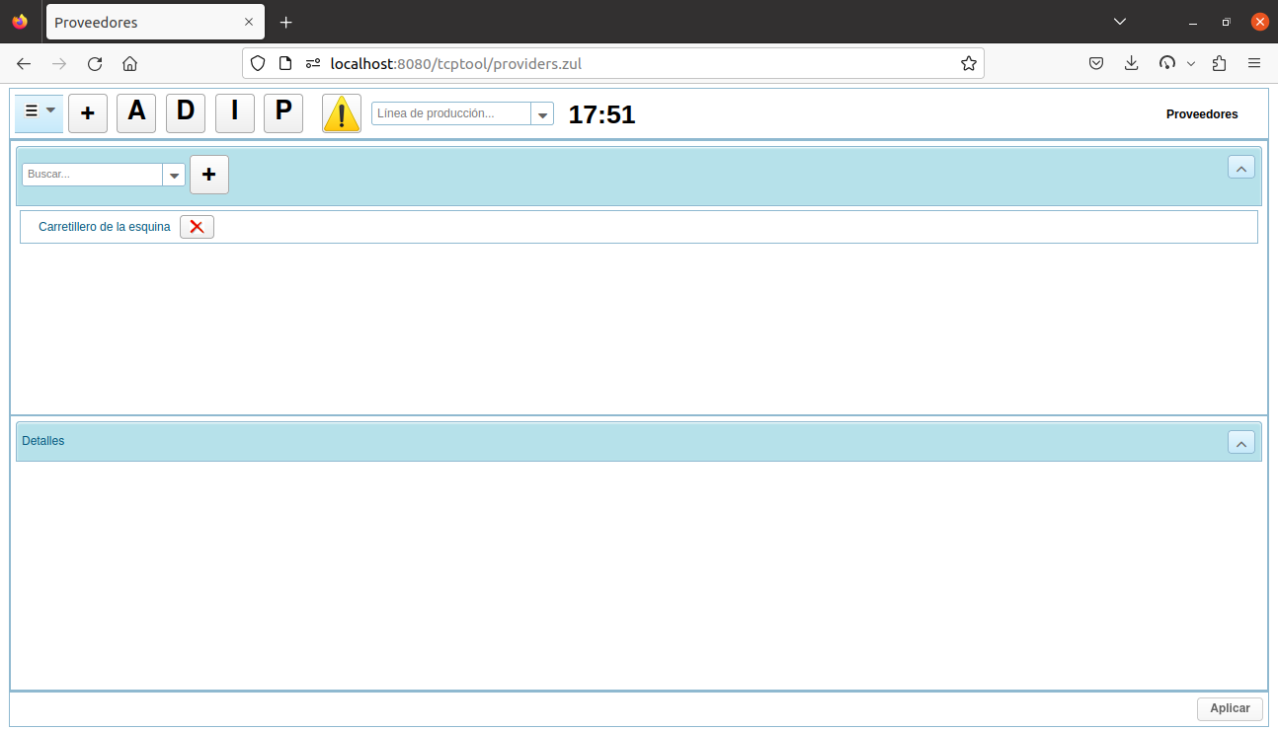Figura 40: Formulario de configuración de proveedores.
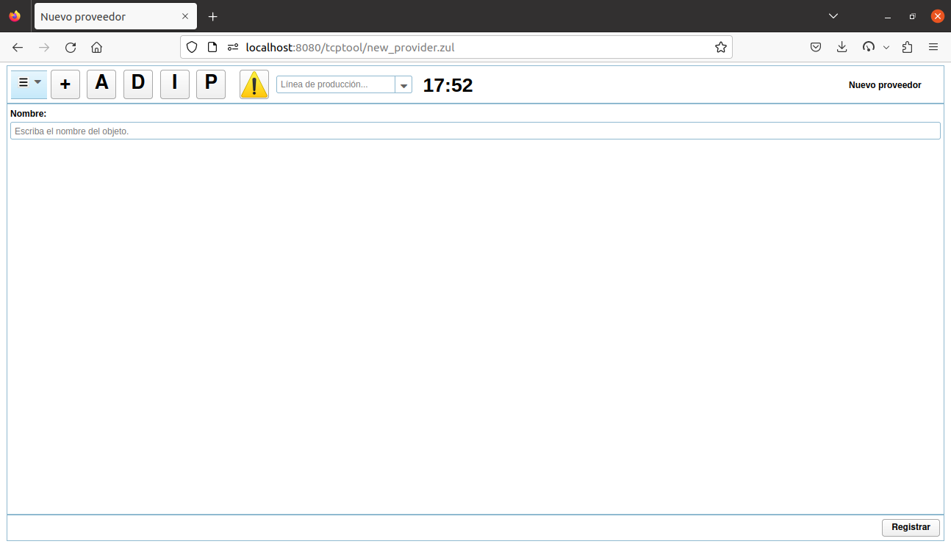Figura 41: Formulario de registro de un proveedor.

Recuperar y modificar proveedor
- En la esquina superior izquierda, oprimir el botón con el icono hamburguesa que despliega el menú principal del sistema, seleccionar la opción ‘Configuración…’ y luego ‘Proveedores…’ (Figura 39).
- En el formulario ‘Proveedores’ que se carga (Figura 40), buscar el proveedor escribiendo un fragmento de texto en el cuadro combinado ‘Buscar...’ y seleccionar el artículo correspondiente. Esto carga sus datos en el panel de detalles de abajo. El cuadro funciona como un filtro que utiliza como criterio el nombre del proveedor.
- Alternativamente, en el árbol ubicado debajo del cuadro combinado de búsqueda, mediante la barra de desplazamiento puede buscarse el artículo correspondiente al proveedor y hacer clic sobre el mismo, lo que carga sus datos en el panel de detalles de abajo.
- En el panel de detalles, modificar los datos de interés y oprimir el botón ‘Aplicar’ ubicado en la esquina inferior derecha.
- Se aplican los cambios y se muestra el mensaje “Se aplicaron los cambios”.

Eliminar proveedor
- En la esquina superior izquierda, oprimir el botón con el icono hamburguesa que despliega el menú principal del sistema, seleccionar la opción ‘Configuración…’ y luego ‘Proveedores…’ (Figura 39).
- En el formulario ‘Proveedores’ que se carga (Figura 40), buscar el proveedor escribiendo un fragmento de texto en el cuadro combinado ‘Buscar...’ y seleccionar el artículo correspondiente. Esto carga sus datos en el panel de detalles de abajo. El cuadro funciona como un filtro que utiliza como criterio el nombre del proveedor.
- En el árbol que contiene el listado de proveedores, sobre el artículo correspondiente al que se desea eliminar, para solicitar la eliminación oprimir el botón con la cruz ubicado en el extremo derecho de la fila. Esto colorea de amarillo el fondo de la fila.
- Para confirmar la eliminación, oprimir nuevamente el botón con la cruz. De ser exitosa la eliminación, esta acción oculta la fila y evita que, desde ese momento, en toda la aplicación, se muestren elementos de interfaz con el usuario que pudieran conectar al proveedor con futuras decisiones de negocio. Es importante señalar que los registros históricos asociados al proveedor se mantienen en la base datos, y que su nombre no podrá utilizarse nuevamente.

Registrar un gasto material
- En la esquina superior izquierda, oprimir el botón con el icono hamburguesa que despliega el menú principal del sistema, seleccionar la opción ‘Gastos…’ y luego ‘Materiales…’ (Figura 42).
- Se abre el formulario ‘Gastos en materiales’ (Figura 43).
- En el cuadro ‘Fecha’, seleccionar la fecha del gasto.
- En el cuadro de autocompletamiento ‘Proveedor’, seleccionar el proveedor que suministró los productos adquiribles.
- En el cuadro de autocompletamiento ‘Material’, seleccionar el producto adquirible que se adquirió.
- En el cuadro ‘Cantidad’, introducir la cantidad de producto adquirida, medida en la unidad a especificar en el cuadro de autocompletamiento ‘Unidad’.
- En el cuadro ‘Importe’, introducir la cantidad pagada al proveedor, en la moneda a especificar en el cuadro de autocompletamiento ‘Moneda’.
- Opcionalmente, introducir una referencia del gasto. Puede ser un número de factura, recibo, nota, etc.
- Oprimir el botón decorado con el signo “+”.
- Con esto se registra el gasto, lo que puede confirmarse comprobando que el mismo se insertó en la primera fila de la tabla de abajo.

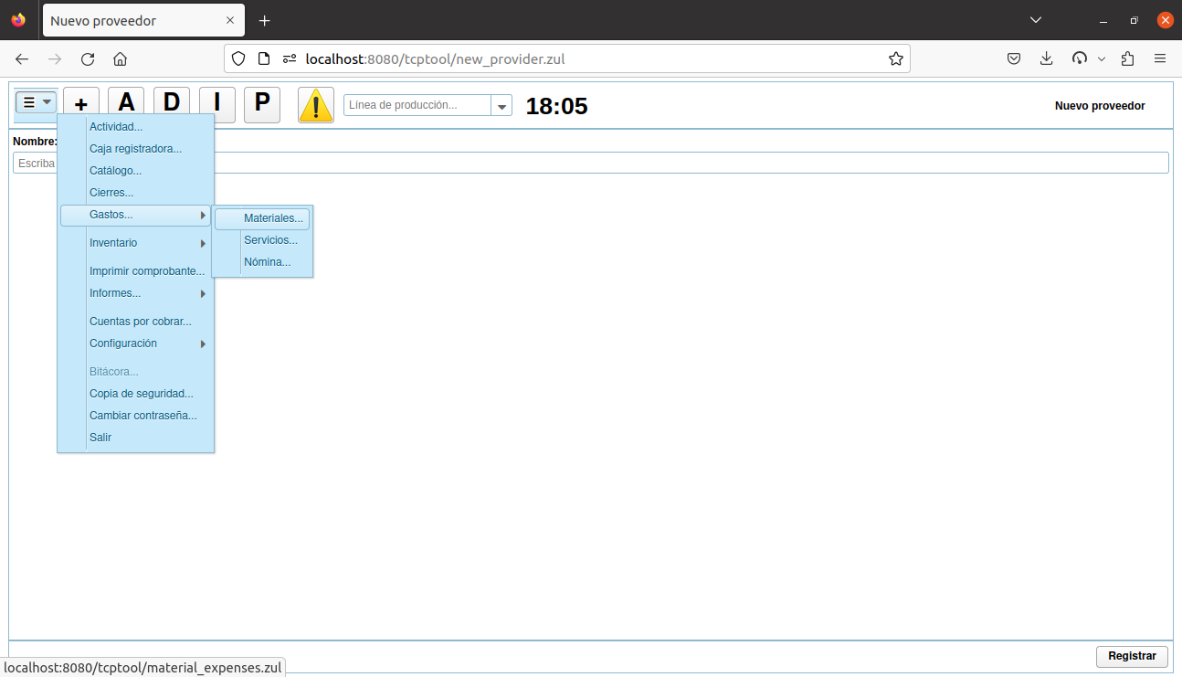Figura 42: Enlace al formulario de manejo de gastos materiales.
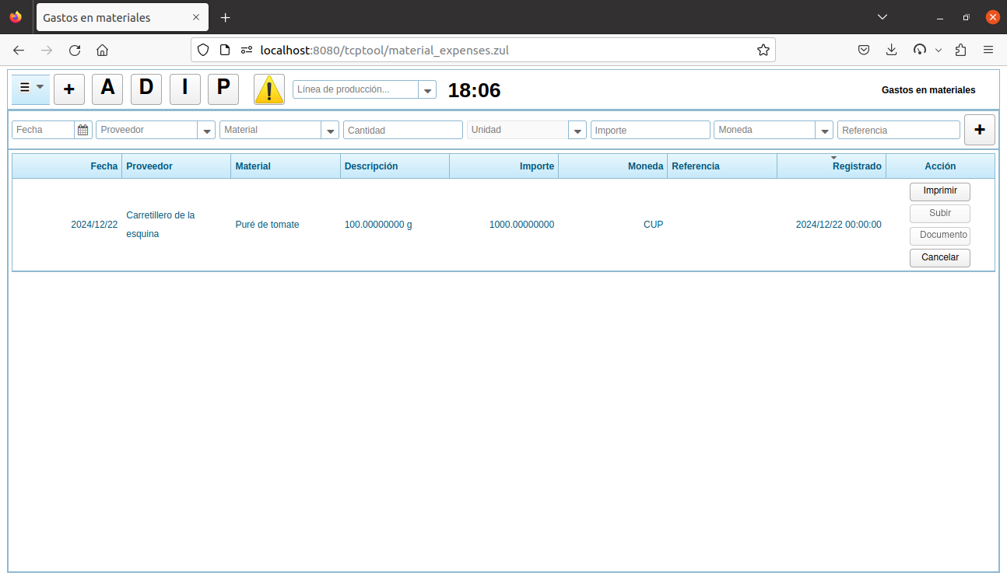Figura 43: Formulario de gastos materiales.

Registrar un gasto material del pasado
- Ejecutar el procedimiento 9.2.4 Registrar un gasto material, antes asegurando que esté abierto el turno correspondiente a la fecha del gasto. Ver procedimiento 7.2.3 Cancelar un cierre de turno en la página 61.

Cancelar un gasto material
- Asegurar que esté abierto el turno correspondiente a la fecha del gasto que se desea cancelar. Ver procedimiento 7.2.3 Cancelar un cierre de turno en la página 61.
- En la esquina superior izquierda, oprimir el botón con el icono hamburguesa que despliega el menú principal del sistema, seleccionar la opción ‘Gastos…’ y luego ‘Materiales…’ (Figura 42).
- Se abre el formulario ‘Gastos en materiales’ (Figura 43).
- En la tabla con los registros de los gastos, localizar la fila asociada al gasto. Notar que la tabla está paginada y que se pueden utilizar los controles de avance o retroceso ubicados debajo de la misma. Además, se puede alterar el orden de la tabla haciendo clic sobre los encabezados de columna.
- Dentro de la columna ‘Acción’, en el extremo derecho de la tabla, oprimir dos veces el botón ‘Cancelar’ de la fila. Esta acción cancela el gasto y, de requerirse, desencadena un recálculo de inventario.

Revisar gastos materiales registrados
- En la esquina superior izquierda, oprimir el botón con el icono hamburguesa que despliega el menú principal del sistema, seleccionar la opción ‘Gastos…’ y luego ‘Materiales…’ (Figura 42).
- Los registros de gastos se muestran en la tabla contenida en el formulario. Notar que la tabla está paginada y que se pueden utilizar los controles de avance o retroceso ubicados debajo de la misma. Además, se puede alterar el orden de la tabla haciendo clic sobre los encabezados de columna.

Imprimir comprobante de gasto material
- En la esquina superior izquierda, oprimir el botón con el icono hamburguesa que despliega el menú principal del sistema, seleccionar la opción ‘Gastos…’ y luego ‘Materiales…’ (Figura 42).
- Se abre el formulario ‘Gastos en materiales’ (Figura 43).
- En la tabla con los registros de los gastos, localizar la fila asociada al gasto. Notar que la tabla está paginada y que se pueden utilizar los controles de avance o retroceso ubicados debajo de la misma. Además, se puede alterar el orden de la tabla haciendo clic sobre los encabezados de columna.
- Dentro de la columna ‘Acción’, en el extremo derecho de la tabla, oprimir el botón ‘Imprimir’ de la fila.
- Se imprime el comprobante del gasto. La impresora de la gerencia tiene prioridad. La impresora predeterminada se usaría en caso de que la anterior no estuviera configurada.
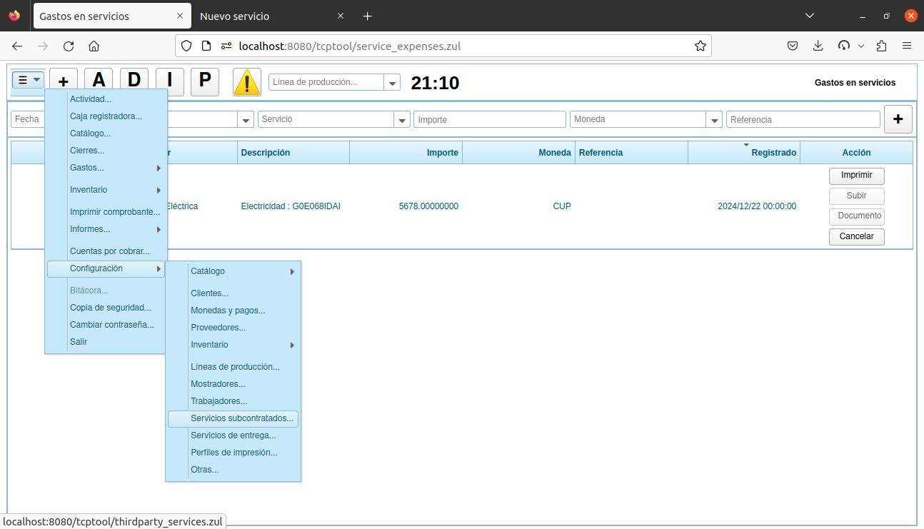Figura 44: Enlace a la configuración de servicios subcontratados.
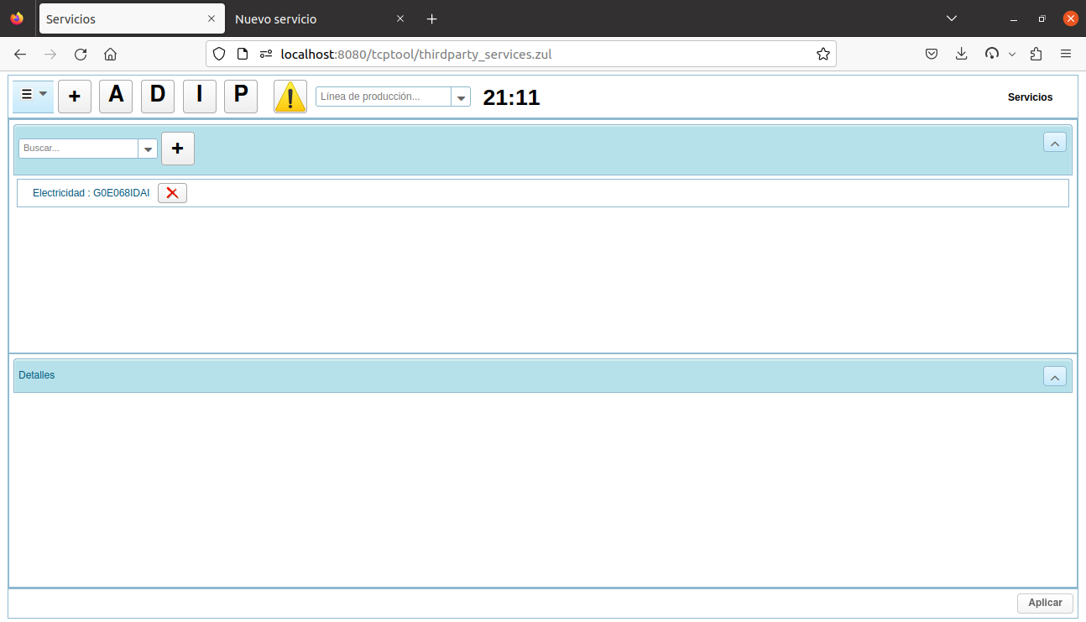Figura 45: Formulario de configuración de servicios subcontratados.

Registrar un servicio
- En la esquina superior izquierda, oprimir el botón con el icono hamburguesa que despliega el menú principal del sistema, seleccionar la opción ‘Configuración…’ y luego ‘Servicios subcontratados…’ (Figura 44).
- En el formulario ‘Servicios’ que se carga (Figura 45), oprimir el botón decorado con el signo de “+”, ubicado a la derecha del cuadro combinado que contiene el marcador “Buscar…”.
- En el formulario ‘Nuevo servicio’ que se carga (Figura 46), llenar los campos con la información del servicio a registrar.
No puede existir más de un servicio con el mismo código.
No puede existir más de un servicio con el mismo nombre.
- Oprimir el botón ‘Registrar’, ubicado en la esquina inferior derecha del formulario.
- El formulario se limpia, a la espera de un nuevo registro.

Recuperar y modificar un servicio
- En la esquina superior izquierda, oprimir el botón con el icono hamburguesa que despliega el menú principal del sistema, seleccionar la opción ‘Configuración…’ y luego ‘Servicios subcontratados…’ (Figura 44).
- En el formulario ‘Servicios’ que se carga (Figura 45), buscar el servicio escribiendo un fragmento de texto en el cuadro combinado ‘Buscar...’ y seleccionar el artículo correspondiente. Esto carga sus datos en el panel de detalles de abajo. El cuadro funciona como un filtro que utiliza como criterios el código y el nombre del servicio.
- Alternativamente, en el árbol ubicado debajo del cuadro combinado de búsqueda, mediante la barra de desplazamiento puede buscarse el artículo correspondiente al servicio y hacer clic sobre el mismo, lo que carga sus datos en el panel de detalles de abajo.
- En el panel de detalles, modificar los datos de interés y oprimir el botón ‘Aplicar’ ubicado en la esquina inferior derecha.
- Se aplican los cambios y se muestra el mensaje “Se aplicaron los cambios”.

Eliminar un servicio
- En la esquina superior izquierda, oprimir el botón con el icono hamburguesa que despliega el menú principal del sistema, seleccionar la opción ‘Configuración…’ y luego ‘Servicios subcontratados…’ (Figura 44).
- En el formulario ‘Servicios’ que se carga (Figura 45), buscar el servicio escribiendo un fragmento de texto en el cuadro combinado ‘Buscar...’ y seleccionar el artículo correspondiente. Esto carga sus datos en el panel de detalles de abajo. El cuadro funciona como un filtro que utiliza como criterios el código y el nombre del servicio.
- En el árbol que contiene el listado de servicios, sobre el artículo correspondiente al que se desea eliminar, para solicitar la eliminación oprimir el botón con la cruz ubicado en el extremo derecho de la fila. Esto colorea de amarillo el fondo de la fila.
- Para confirmar la eliminación, oprimir nuevamente el botón con la cruz. De ser exitosa la eliminación, esta acción oculta la fila y evita que, desde ese momento, en toda la aplicación, se muestren elementos de interfaz con el usuario que pudieran conectar al servicio con futuras decisiones de negocio. Es importante señalar que los registros históricos asociados al servicio se mantienen en la base datos, y que ni su código, ni su nombre, podrá ser utilizado nuevamente.

Registrar un gasto en servicios
- En la esquina superior izquierda, oprimir el botón con el icono hamburguesa que despliega el menú principal del sistema, seleccionar la opción ‘Gastos…’ y luego ‘Servicios…’ (Figura 47).
- Se abre el formulario ‘Gastos en servicios’ (Figura 48).
- En el cuadro ‘Fecha’, seleccionar la fecha del gasto.
- En el cuadro de autocompletamiento ‘Proveedor’, seleccionar el proveedor que suministró el servicio.
- En el cuadro de autocompletamiento ‘Servicio’, seleccionar el servicio que se subcontrató.
- En el cuadro ‘Importe’, introducir la cantidad pagada al proveedor, en la moneda a especificar en el cuadro de autocompletamiento ‘Moneda’.
- Opcionalmente, introducir una referencia del gasto. Puede ser un número de factura, recibo, nota, etc.
- Oprimir el botón decorado con el signo “+”.
- Con esto se registra el gasto, lo que puede confirmarse comprobando que el mismo se insertó en la primera fila de la tabla de abajo.

Registrar un gasto en servicios del pasado
- Ejecutar el procedimiento 9.2.12 Registrar un gasto en servicios, antes asegurando que esté abierto el turno correspondiente a la fecha del gasto. Ver procedimiento 7.2.3 Cancelar un cierre de turno en la página 61.

Cancelar un gasto en servicios
- Asegurar que esté abierto el turno correspondiente a la fecha del gasto que se desea cancelar. Ver procedimiento 7.2.3 Cancelar un cierre de turno en la página 61.
- En la esquina superior izquierda, oprimir el botón con el icono hamburguesa que despliega el menú principal del sistema, seleccionar la opción ‘Gastos…’ y luego ‘Servicios…’ (Figura 47).
- Se abre el formulario ‘Gastos en servicios’ (Figura 48).
- En la tabla con los registros de los gastos, localizar la fila asociada al gasto. Notar que la tabla está paginada y que se pueden utilizar los controles de avance o retroceso ubicados debajo de la misma. Además, se puede alterar el orden de la tabla haciendo clic sobre los encabezados de columna.
- Dentro de la columna ‘Acción’, en el extremo derecho de la tabla, oprimir dos veces el botón ‘Cancelar’ de la fila. Esta acción cancela el gasto y, de requerirse, desencadena un recálculo de inventario.

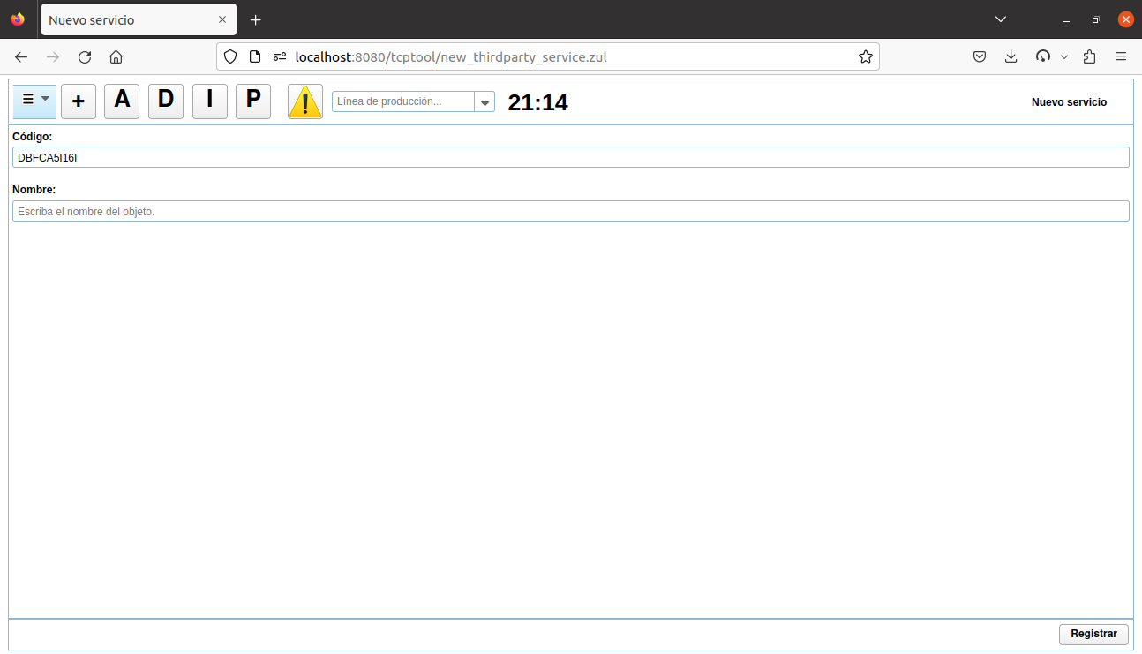Figura 46: Formulario de registro de servicio subcontratado.
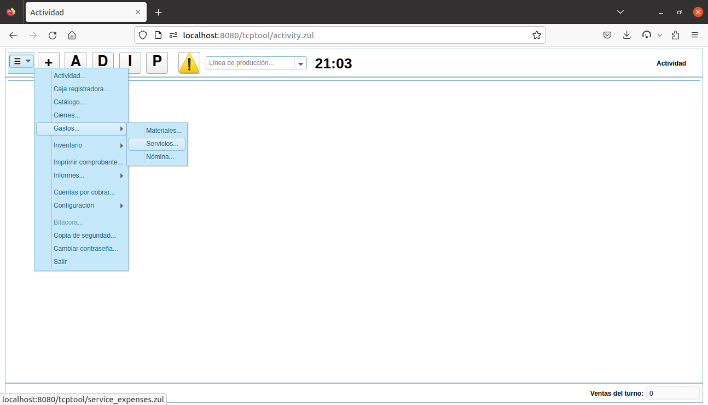Figura 47: Enlace al formulario de manejo de gastos en servicios.
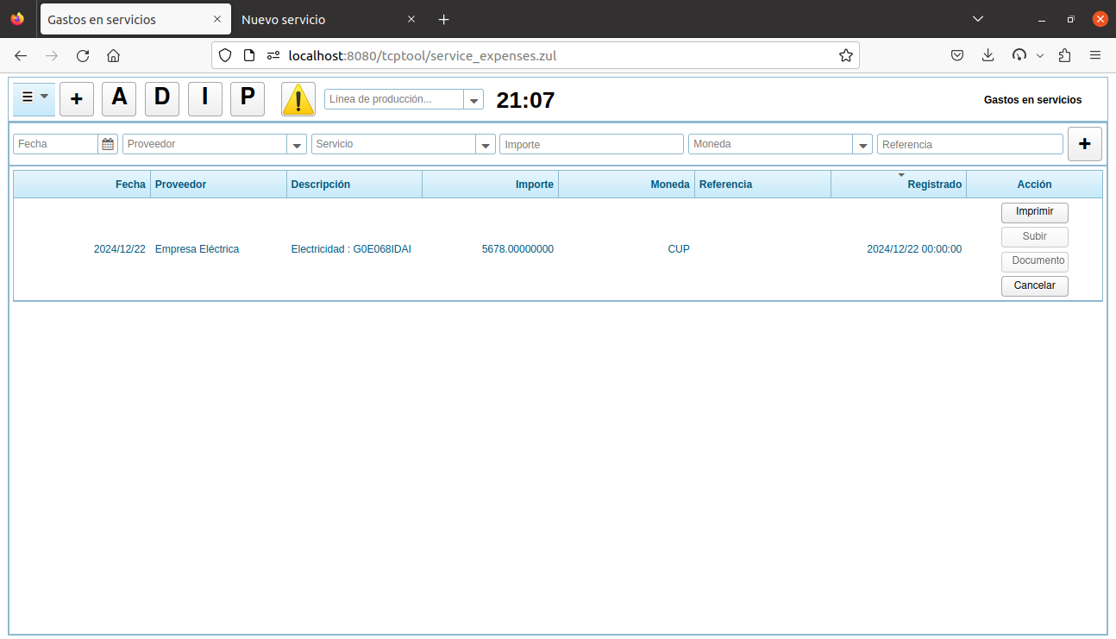Figura 48: Formulario de gastos en servicios.

Revisar gastos en servicios registrados
- En la esquina superior izquierda, oprimir el botón con el icono hamburguesa que despliega el menú principal del sistema, seleccionar la opción ‘Gastos…’ y luego ‘Servicios…’ (Figura 47).
- Los registros de gastos se muestran en la tabla contenida en el formulario. Notar que la tabla está paginada y que se pueden utilizar los controles de avance o retroceso ubicados debajo de la misma. Además, se puede alterar el orden de la tabla haciendo clic sobre los encabezados de columna.

Imprimir comprobante de gasto en servicio
- En la esquina superior izquierda, oprimir el botón con el icono hamburguesa que despliega el menú principal del sistema, seleccionar la opción ‘Gastos…’ y luego ‘Servicios…’ (Figura 47).
- Se abre el formulario ‘Gastos en servicios’ (Figura 48).
- En la tabla con los registros de los gastos, localizar la fila asociada al gasto. Notar que la tabla está paginada y que se pueden utilizar los controles de avance o retroceso ubicados debajo de la misma. Además, se puede alterar el orden de la tabla haciendo clic sobre los encabezados de columna.
- Dentro de la columna ‘Acción’, en el extremo derecho de la tabla, oprimir el botón ‘Imprimir’ de la fila.
- Se imprime el comprobante del gasto. La impresora de la gerencia tiene prioridad. La impresora predeterminada se usaría en caso de que la anterior no estuviera configurada.

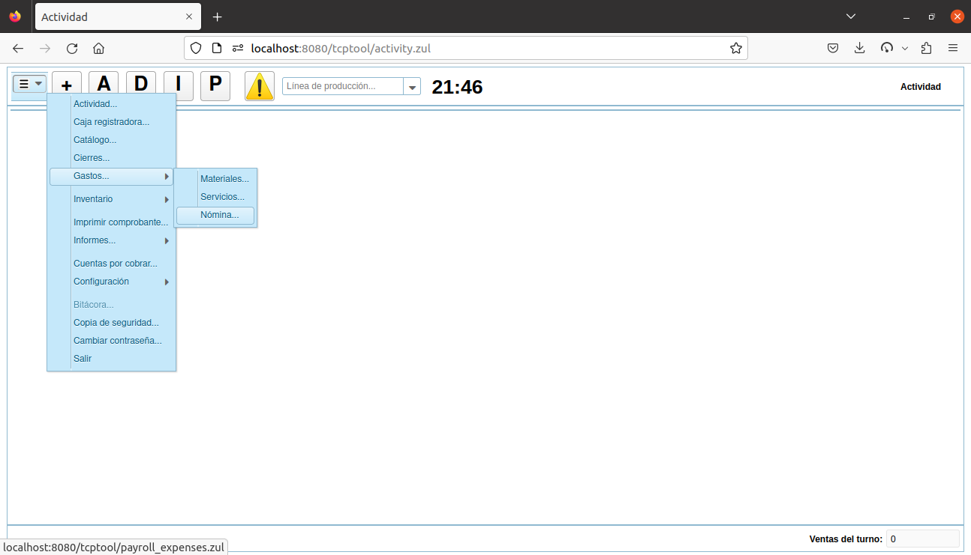Figura 49: Enlace al formulario de manejo de gastos de nómina.

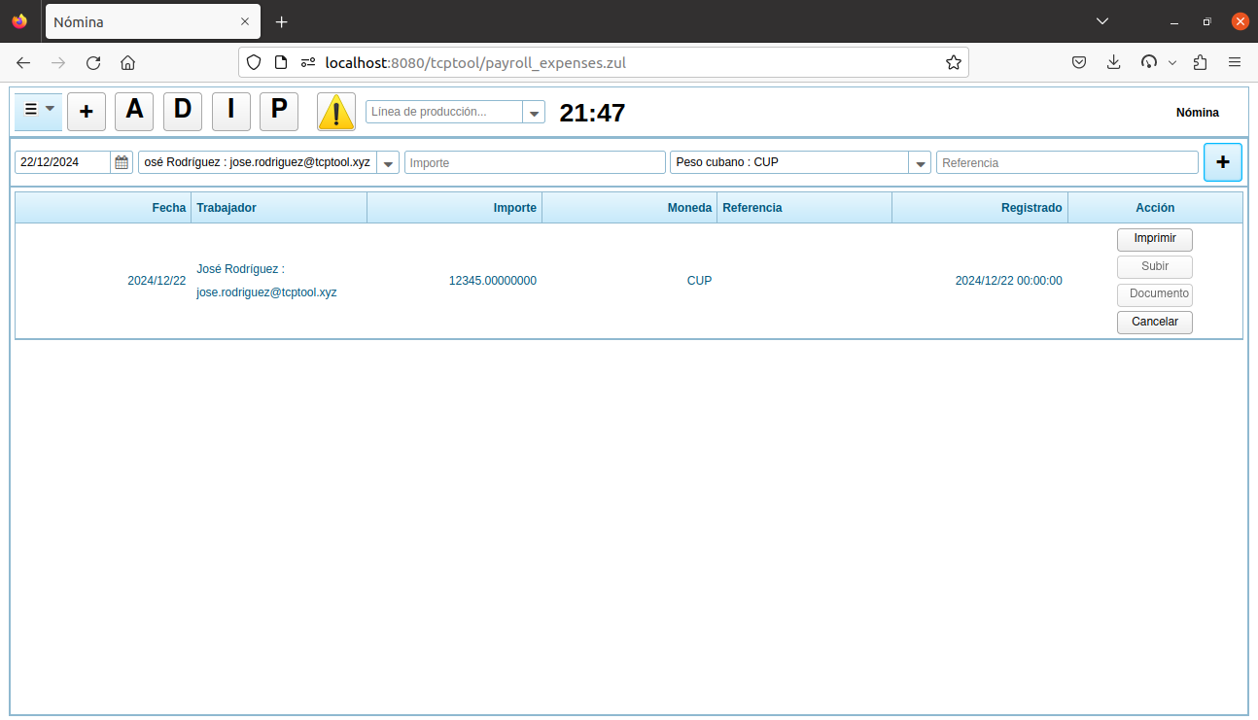Figura 50: Formulario de gastos de nómina.

Registrar un gasto de nómina
- En la esquina superior izquierda, oprimir el botón con el icono hamburguesa que despliega el menú principal del sistema, seleccionar la opción ‘Gastos…’ y luego ‘Nómina…’ (Figura 49).
- Se abre el formulario ‘Gastos en servicios’ (Figura 50).
- En el cuadro ‘Fecha’, seleccionar la fecha del gasto.
- En el cuadro de autocompletamiento ‘Trabajador’, seleccionar el trabajador que cobra.
- En el cuadro ‘Importe’, introducir la cantidad pagada al trabajador, en la moneda a especificar en el cuadro de autocompletamiento ‘Moneda’.
- Opcionalmente, introducir una referencia del gasto. Puede ser un número de comprobante de salario, recibo, nota, etc.
- Oprimir el botón decorado con el signo “+”.
- Con esto se registra el gasto, lo que puede confirmarse comprobando que el mismo se insertó en la primera fila de la tabla de abajo.

Registrar un gasto de nómina del pasado
- Ejecutar el procedimiento 9.2.17 Registrar un gasto de nómina, antes asegurando que esté abierto el turno correspondiente a la fecha del gasto. Ver procedimiento 7.2.3 Cancelar un cierre de turno en la página 61.

Cancelar un gasto de nómina
- Asegurar que esté abierto el turno correspondiente a la fecha del gasto que se desea cancelar. Ver procedimiento 7.2.3 Cancelar un cierre de turno en la página 61.
- En la esquina superior izquierda, oprimir el botón con el icono hamburguesa que despliega el menú principal del sistema, seleccionar la opción ‘Gastos…’ y luego ‘Nómina…’ (Figura 49).
- Se abre el formulario ‘Gastos de nómina’ (Figura 50).
- En la tabla con los registros de los gastos, localizar la fila asociada al gasto. Notar que la tabla está paginada y que se pueden utilizar los controles de avance o retroceso ubicados debajo de la misma. Además, se puede alterar el orden de la tabla haciendo clic sobre los encabezados de columna.
- Dentro de la columna ‘Acción’, en el extremo derecho de la tabla, oprimir dos veces el botón ‘Cancelar’ de la fila. Esta acción cancela el gasto y, de requerirse, desencadena un recálculo de inventario.

Revisar gastos de nómina registrados
- En la esquina superior izquierda, oprimir el botón con el icono hamburguesa que despliega el menú principal del sistema, seleccionar la opción ‘Gastos…’ y luego ‘Nómina…’ (Figura 49).
- Los registros de gastos se muestran en la tabla contenida en el formulario. Notar que la tabla está paginada y que se pueden utilizar los controles de avance o retroceso ubicados debajo de la misma. Además, se puede alterar el orden de la tabla haciendo clic sobre los encabezados de columna.

Imprimir comprobante de gasto de nómina
- En la esquina superior izquierda, oprimir el botón con el icono hamburguesa que despliega el menú principal del sistema, seleccionar la opción ‘Gastos…’ y luego ‘Nómina…’ (Figura 49).
- Se abre el formulario ‘Gastos de nómina’ (Figura 50).
- En la tabla con los registros de los gastos, localizar la fila asociada al gasto. Notar que la tabla está paginada y que se pueden utilizar los controles de avance o retroceso ubicados debajo de la misma. Además, se puede alterar el orden de la tabla haciendo clic sobre los encabezados de columna.
- Dentro de la columna ‘Acción’, en el extremo derecho de la tabla, oprimir el botón ‘Imprimir’ de la fila.
- Se imprime el comprobante del gasto. La impresora de la gerencia tiene prioridad. La impresora predeterminada se usaría en caso de que la anterior no estuviera configurada.

Producción

Conceptos
Un centro de costo es una entidad abstracta. Esta se define por un almacén de entrada y otro de salida.
Al solicitarse la ejecución de un proceso, se especifica el centro de costo que se asociará a la consecuente corrida. La instancia del proceso consumirá sus entradas desde el almacén de entrada, decrementando de esta forma sus existencias. La misma instancia incrementará las existencias en el almacén de salida de aquellos artículos que se especificaron como salidas del proceso. Notar que el costo de una corrida de proceso dependerá del almacén del que se tomen sus entradas. Diferentes instancias del mismo proceso ejecutándose simultáneamente pueden costar diferente, dependiendo del centro de costo donde se ejecuten.
Predeterminadamente, cada producto se vincula a un centro de costo. Esto se hace para establecer automáticamente la conexión entre una corrida y un centro de costo, cuando aquella se desencadene de manera indirecta, como cuando se ordene producir los artículos de un pedido. En este caso, especificar un centro de costo cada vez no sería práctico ya que se complicaría la venta innecesariamente.
Las líneas de producción físicas están contempladas en el sistema, mas no se requiere registrarlas. Las líneas de producción se vinculan a los centros de costo. Las salidas de un proceso se asignan a la línea de producción vinculada al centro de costo donde aquel se ejecuta. Una misma línea de producción puede ser utilizada por múltiples centros de costo.

Procedimientos

Registrar un centro de costo
- En la esquina superior izquierda, oprimir el botón con el icono hamburguesa que despliega el menú principal del sistema, seleccionar la opción ‘Configuración…’, seleccionar la opción ‘Inventario...’ y luego ‘Centros de costo…’ (Figura 51).
- En el formulario ‘Centros de costo’ que se carga (Figura 52), oprimir el botón decorado con el signo de “+”, ubicado a la derecha del cuadro combinado que contiene el marcador “Buscar…”.
- En el formulario ‘Nuevo centro de costo’ que se carga (Figura 53), llenar los campos con la información del almacén a registrar.
En el cuadro de autocompletamiento ‘Almacén de entrada’, seleccionar el almacén del que los procesos a ejecutar en el centro de costo tomarán sus entradas.
En el cuadro de autocompletamiento ‘Almacén de salida’, seleccionar el almacén hacia el que los procesos a ejecutar en el centro de costo entregarán sus salidas.
- Oprimir el botón ‘Registrar’, ubicado en la esquina inferior derecha del formulario.
- El formulario se limpia, a la espera de un nuevo registro.
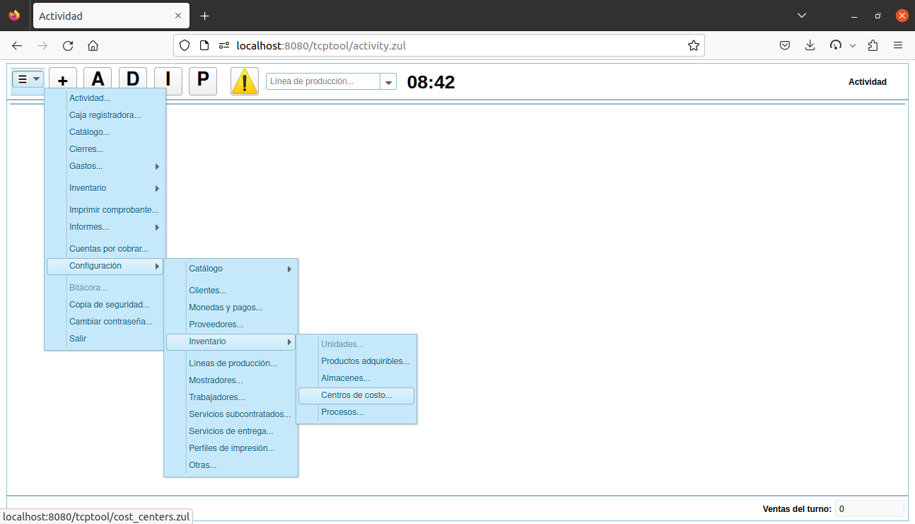Figura 51: Enlace a la configuración de centros de costo.
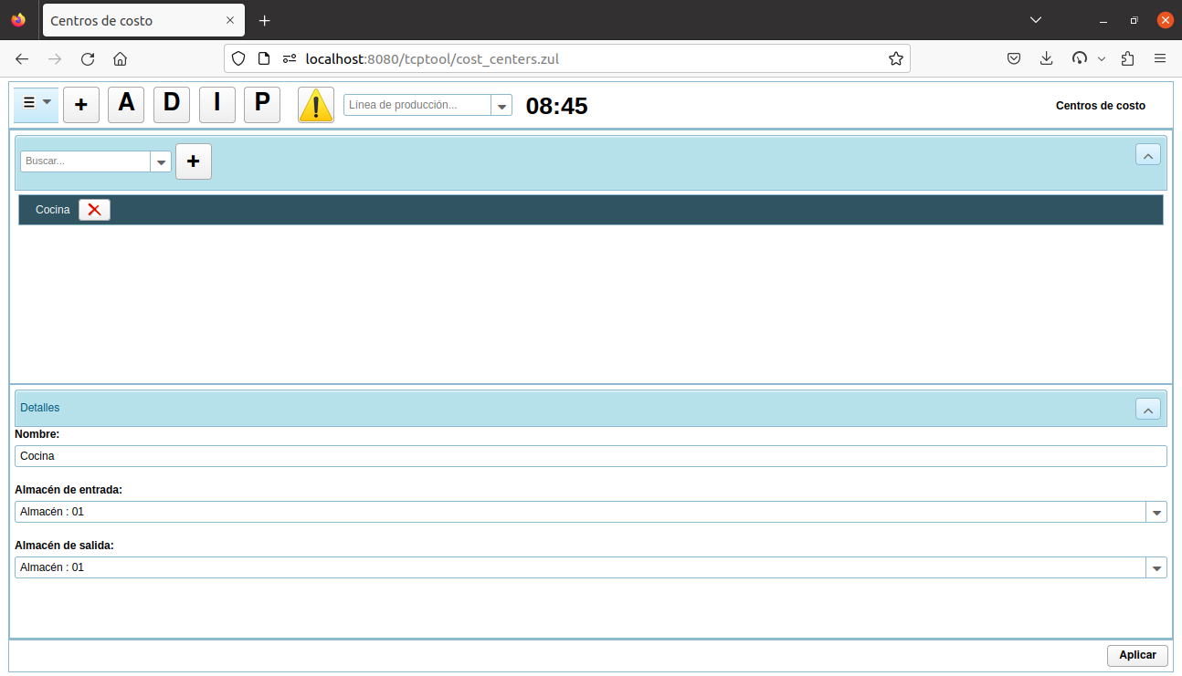Figura 52: Formulario de configuración de centros de costo.
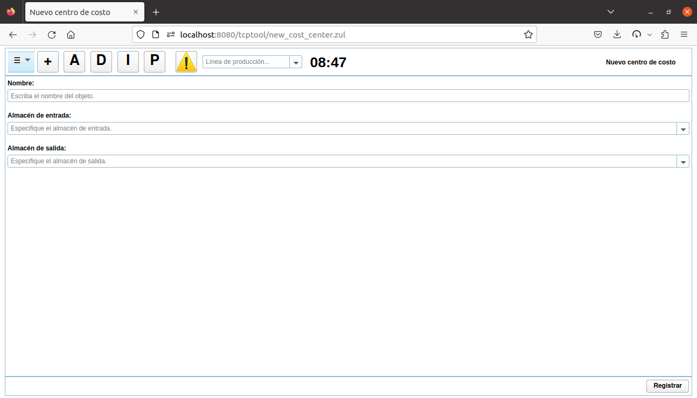Figura 53: Formulario de registro de centro de costo.

Recuperar y modificar un centro de costo
- En la esquina superior izquierda, oprimir el botón con el icono hamburguesa que despliega el menú principal del sistema, seleccionar la opción ‘Configuración…’, seleccionar la opción ‘Inventario...’ y luego ‘Centros de costo…’ (Figura 51).
- En el formulario ‘Centros de costo’ que se carga (Figura 52), buscar el centro de costo escribiendo un fragmento de texto en el cuadro combinado ‘Buscar...’ y seleccionar el artículo correspondiente. Esto carga sus datos en el panel de detalles de abajo. El cuadro funciona como un filtro que utiliza como criterio el nombre del centro de costo.
- Alternativamente, en el árbol ubicado debajo del cuadro combinado de búsqueda, mediante la barra de desplazamiento puede buscarse el artículo correspondiente al centro de costo y hacer clic sobre el mismo, lo que carga sus datos en el panel de detalles de abajo.
- En el panel de detalles, modificar los datos de interés y oprimir el botón ‘Aplicar’ ubicado en la esquina inferior derecha.
- Se aplican los cambios y se muestra el mensaje “Se aplicaron los cambios”.

Configurar la impresora de un centro de costo
- En la esquina superior izquierda, oprimir el botón con el icono hamburguesa que despliega el menú principal del sistema, seleccionar la opción ‘Configuración…’ y luego ‘Perfiles de impresión…’ (Figura 10).
- En el formulario de configuración de ‘Perfiles de impresión’ que se carga (Figura 11), buscar el perfil de impresión de interés escribiendo un fragmento de texto en el cuadro combinado ‘Buscar...’ y seleccionar el artículo correspondiente. Esto carga sus datos en el panel de detalles de abajo. El cuadro funciona como un filtro que utiliza como criterio el nombre del perfil. De ser necesario, registrar un nuevo perfil.
- Alternativamente, en el árbol ubicado debajo del cuadro combinado de búsqueda, mediante la barra de desplazamiento puede buscarse el artículo correspondiente al perfil y hacer clic sobre el mismo, lo que carga sus datos en el panel de detalles de abajo.
- En el panel de detalles, en la sección ‘Usado por’, adicionar el centro de costo a la lista. Esto se hace, seleccionando el artículo del cuadro combinado y oprimiendo el botón a su derecha, decorado con “+”.
- Oprimir el botón ‘Aplicar’ ubicado en la esquina inferior derecha.
- Se aplican los cambios y se muestra el mensaje “Se aplicaron los cambios”.

Eliminar un centro de costo
- En la esquina superior izquierda, oprimir el botón con el icono hamburguesa que despliega el menú principal del sistema, seleccionar la opción ‘Configuración…’, seleccionar la opción ‘Inventario...’ y luego ‘Centros de costo…’ (Figura 51).
- En el formulario ‘Centros de costo’ que se carga (Figura 52), buscar el centro de costo escribiendo un fragmento de texto en el cuadro combinado ‘Buscar...’ y seleccionar el artículo correspondiente. Esto carga sus datos en el panel de detalles de abajo. El cuadro funciona como un filtro que utiliza como criterio el nombre del centro de costo.
- Alternativamente, en el árbol ubicado debajo del cuadro combinado de búsqueda, mediante la barra de desplazamiento puede buscarse el artículo correspondiente al centro de costo y hacer clic sobre el mismo, lo que carga sus datos en el panel de detalles de abajo.
- En el árbol que contiene la lista de centros de costo, sobre el artículo correspondiente al que se desea eliminar, para solicitar la eliminación oprimir el botón con la cruz ubicado en el extremo derecho de la fila. Esto colorea de amarillo el fondo de la fila.
- Confirmar la eliminación oprimiendo de nuevo el botón con la cruz. De ser exitosa la eliminación, la acción oculta la fila y se evita, desde ese momento, en toda la aplicación, se muestren elementos de interfaz con el usuario que pudieran conectar al centro de costo con futuras decisiones de negocio. Cabe señalar que los registros históricos asociados al centro de costo se mantienen en la base datos, y que su nombre no podrá utilizarse nuevamente.

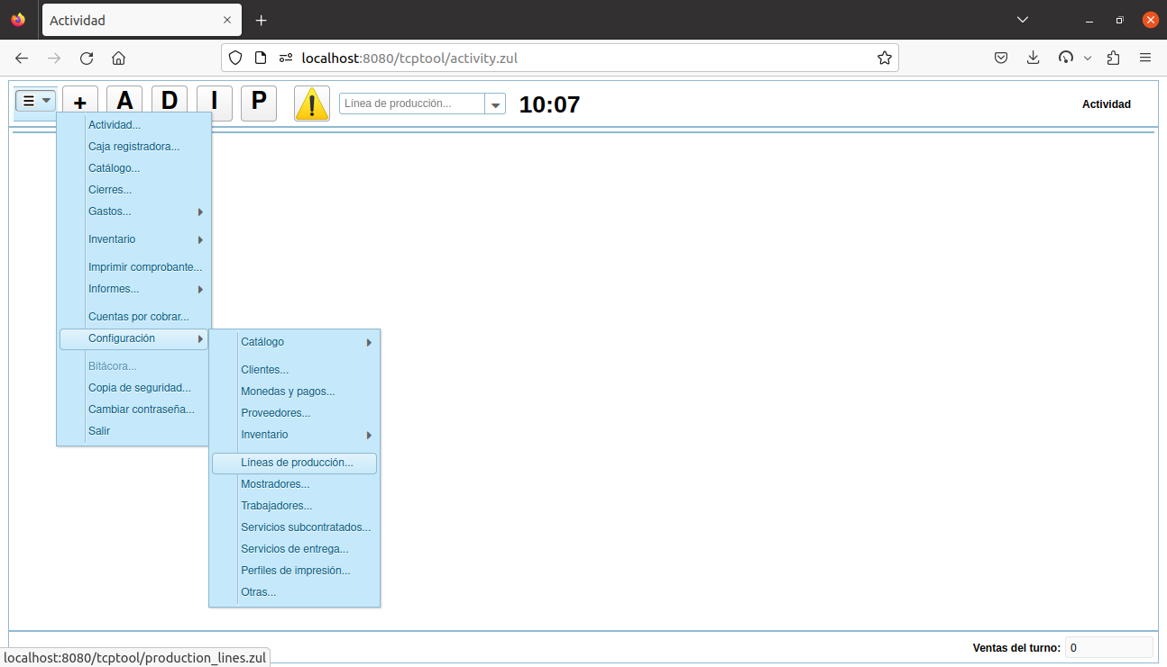Figura 54: Enlace a la configuración de líneas de producción.

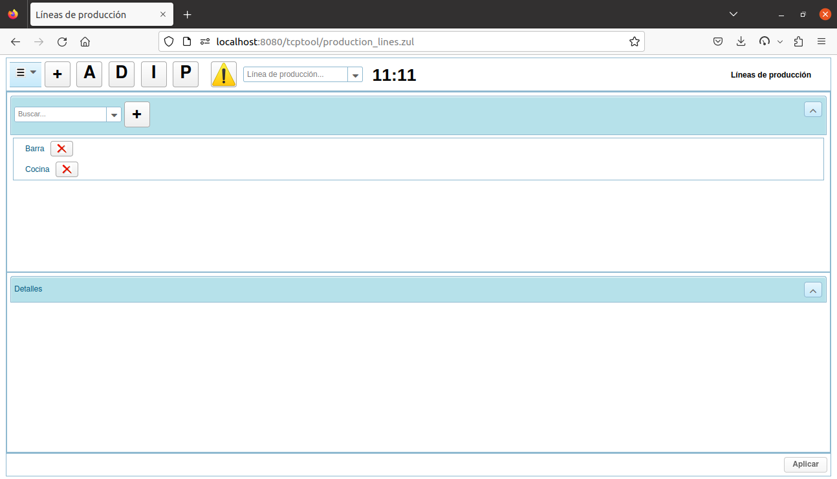Figura 55: Formulario de configuración de líneas de producción.
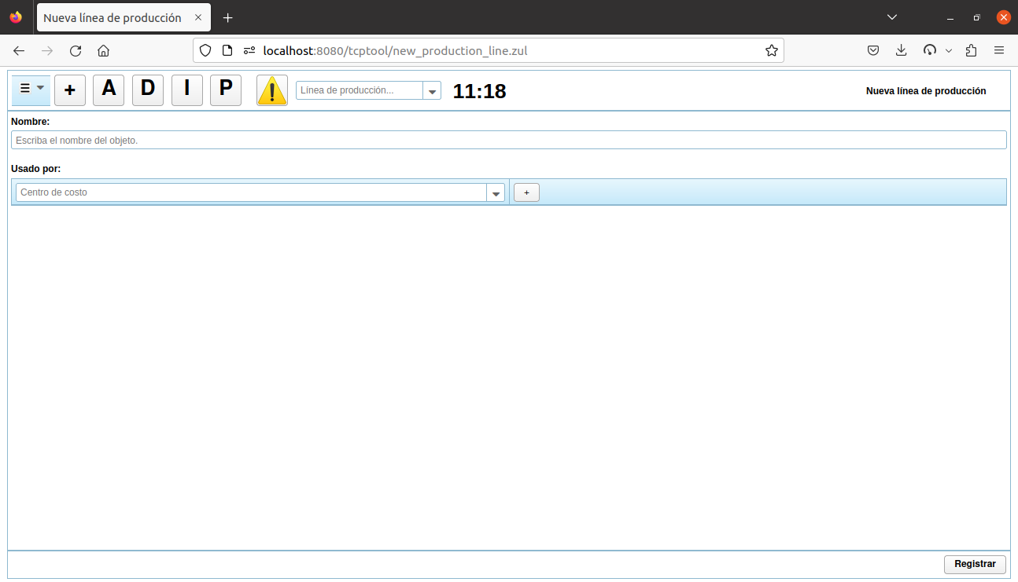Figura 56: Formulario de registro de línea de producción.

Registrar una línea de producción
- En la esquina superior izquierda, oprimir el botón con el icono hamburguesa que despliega el menú principal del sistema, seleccionar la opción ‘Configuración…’ y luego ‘Líneas de producción…’ (Figura 54).
- En el formulario ‘Líneas de producción’ que se carga (Figura 55), oprimir el botón decorado con el signo de “+”, ubicado a la derecha del cuadro combinado que contiene el marcador “Buscar…”.
- En el formulario ‘Nueva línea de producción’ que se carga (Figura 56), llenar los campos con la información de la línea a registrar. El nombre es un identificador único de la línea. En el cuadro de autocompletamiento de la sección ‘Usado por’, sucesivamente se seleccionan los centros de costo cuyos procesos asociados envían asignaciones de producción a la línea.
- Oprimir el botón ‘Registrar’, ubicado en la esquina inferior derecha del formulario.
- El formulario se limpia, a la espera de un nuevo registro.

Recuperar y modificar una línea de producción
- En la esquina superior izquierda, oprimir el botón con el icono hamburguesa que despliega el menú principal del sistema, seleccionar la opción ‘Configuración…’ y luego ‘Líneas de producción…’ (Figura 54).
- En el formulario ‘Líneas de producción’ que se carga (Figura 55), buscar la línea escribiendo un fragmento de texto en el cuadro combinado ‘Buscar...’ y seleccionar el artículo correspondiente. Esto carga sus datos en el panel de detalles de abajo. El cuadro funciona como un filtro que utiliza como criterio el nombre de la línea.
- Alternativamente, en el árbol ubicado debajo del cuadro combinado de búsqueda, mediante la barra de desplazamiento puede buscarse el artículo correspondiente la línea y hacer clic sobre el mismo, lo que carga sus datos en el panel de detalles de abajo.
- En el panel de detalles, modificar los datos de interés y oprimir el botón ‘Aplicar’ ubicado en la esquina inferior derecha.
- Se aplican los cambios y se muestra el mensaje “Se aplicaron los cambios”.

Configurar la impresora de una línea de producción
- En la esquina superior izquierda, oprimir el botón con el icono hamburguesa que despliega el menú principal del sistema, seleccionar la opción ‘Configuración…’ y luego ‘Perfiles de impresión…’ (Figura 10).
- En el formulario de configuración de ‘Perfiles de impresión’ que se carga (Figura 11), buscar el perfil de impresión de interés escribiendo un fragmento de texto en el cuadro combinado ‘Buscar...’ y seleccionar el artículo correspondiente. Esto carga sus datos en el panel de detalles de abajo. El cuadro funciona como un filtro que utiliza como criterio el nombre del perfil. De ser necesario, registrar un nuevo perfil.
- Alternativamente, en el árbol ubicado debajo del cuadro combinado de búsqueda, mediante la barra de desplazamiento puede buscarse el artículo correspondiente al perfil y hacer clic sobre el mismo, lo que carga sus datos en el panel de detalles de abajo.
- En el panel de detalles, en la sección ‘Usado por’, adicionar la línea de producción a la lista. Esto se hace, seleccionando el artículo del cuadro combinado y oprimiendo el botón a su derecha, decorado con “+”.
- Oprimir el botón ‘Aplicar’ ubicado en la esquina inferior derecha.
- Se aplican los cambios y se muestra el mensaje “Se aplicaron los cambios”.

Eliminar una línea de producción
- En la esquina superior izquierda, oprimir el botón con el icono hamburguesa que despliega el menú principal del sistema, seleccionar la opción ‘Configuración…’ y luego ‘Líneas de producción…’ (Figura 54).
- En el formulario ‘Líneas de producción’ que se carga (Figura 55), buscar la línea escribiendo un fragmento de texto en el cuadro combinado ‘Buscar...’ y seleccionar el artículo correspondiente. Esto carga sus datos en el panel de detalles de abajo. El cuadro funciona como un filtro que utiliza como criterio el nombre de la línea.
- Alternativamente, en el árbol ubicado debajo del cuadro combinado de búsqueda, mediante la barra de desplazamiento puede buscarse el artículo correspondiente la línea y hacer clic sobre el mismo, lo que carga sus datos en el panel de detalles de abajo.
- En el árbol que contiene la lista de líneas, sobre el artículo correspondiente al que se desea eliminar, para solicitar la eliminación oprimir el botón con la cruz ubicado en el extremo derecho de la fila. Esto colorea de amarillo el fondo de la fila.
- Confirmar la eliminación oprimiendo de nuevo el botón con la cruz. De ser exitosa la eliminación, la acción oculta la fila y se evita, desde ese momento, en toda la aplicación, se muestren elementos de interfaz con el usuario que pudieran conectar a la línea con futuras decisiones de negocio. Cabe señalar que los registros históricos asociados a la línea se mantienen en la base datos, y que su nombre no podrá utilizarse nuevamente.

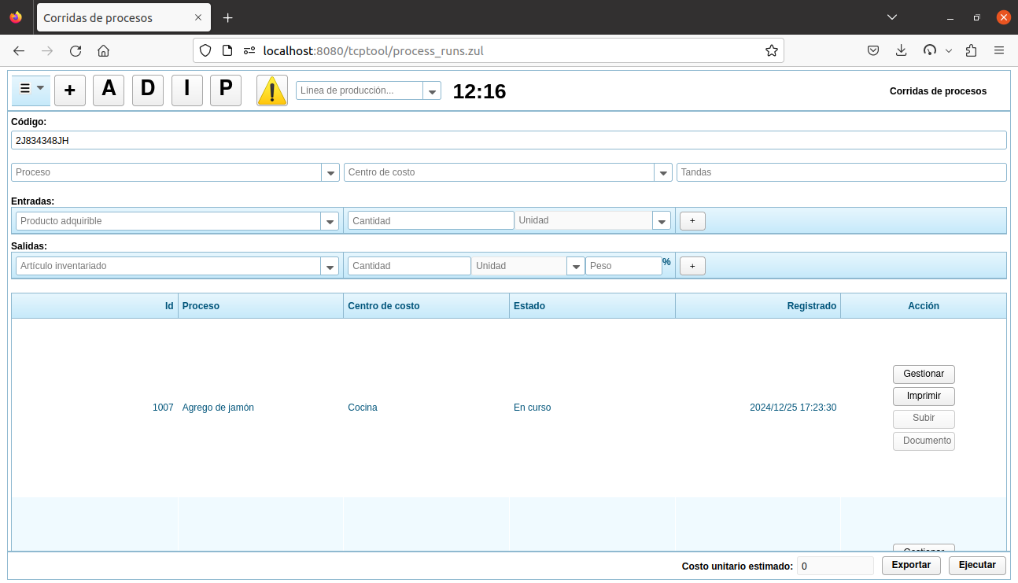Figura 57: Formulario de corridas de procesos.

Iniciar la ejecución de un proceso
- En la barra superior de accesos directos, oprimir el botón con la “P”. Eso carga el formulario ‘Corridas de procesos’ (Figura 57).
- En caso de que el negocio tenga establecido un esquema de identificación de las corridas de proceso, en el cuadro ‘Código’ puede introducirse el código que identificará a la corrida. En caso contrario, puede dejarse el código aleatorio que genera el sistema.
- En el cuadro de autocompletamiento ‘Proceso’, seleccionar el proceso que se desea ejecutar.
- En el cuadro de autocompletamiento ‘Centro de costo’, seleccionar el centro de costo que se vinculará al proceso.
- En el cuadro ‘Tandas’, introducir la cantidad de tandas que del proceso se agruparán en la corrida. Al retirarse el foco de este cuadro (haciéndose clic fuera del cuadro, u oprimiendo tabulador), se actualizan las tablas ‘Entradas’ y ‘Salidas’ con la especificación del proceso ajustada a la cantidad de tandas (Figura 58).
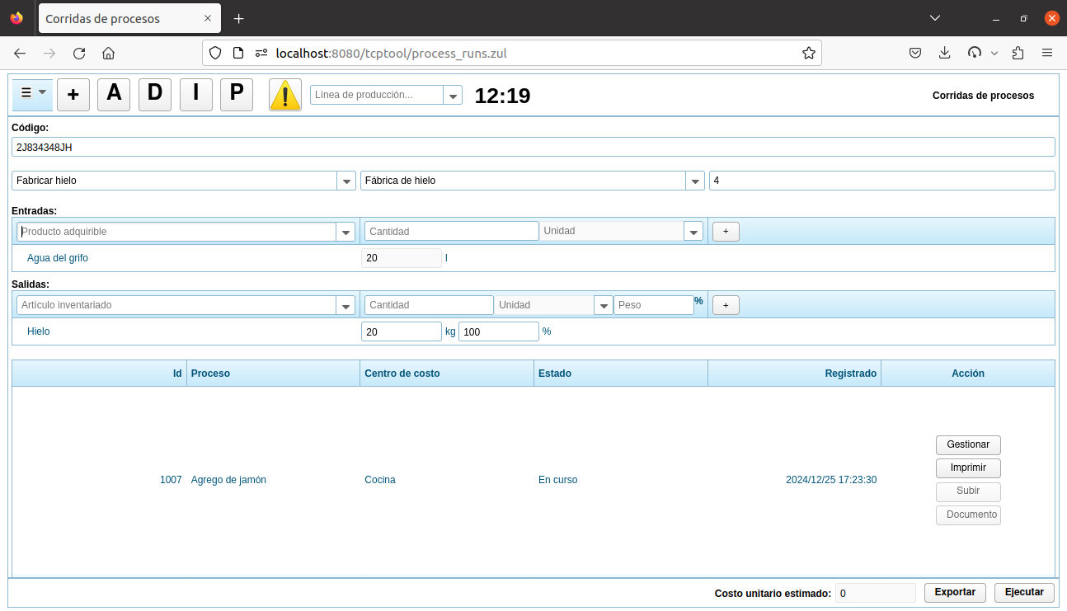Figura 58: Formulario con la especificación de una corrida de proceso.
- En la esquina inferior derecha, oprimir el botón ‘Ejecutar’, y seguidamente ‘Confirmar’. Esta acción abre la corrida del proceso, lo que resulta en una nueva fila insertada al inicio de la tabla ubicada inmediatamente debajo de los controles de especificación.

Cerrar la ejecución de un proceso
- En la barra superior de accesos directos, oprimir el botón con la “P”. Eso carga el formulario ‘Corridas de procesos’ (Figura 57).
- En la tabla ubicada en la parte inferior del formulario, localizar la fila asociada a la corrida que se desea cerrar.
- En la columna ‘Acción’ de la fila, oprimir ‘Gestionar’. Esto carga el formulario de manejo de una corrida de proceso (Figura 59) lleno con la especificación de la corrida que se desea cerrar.

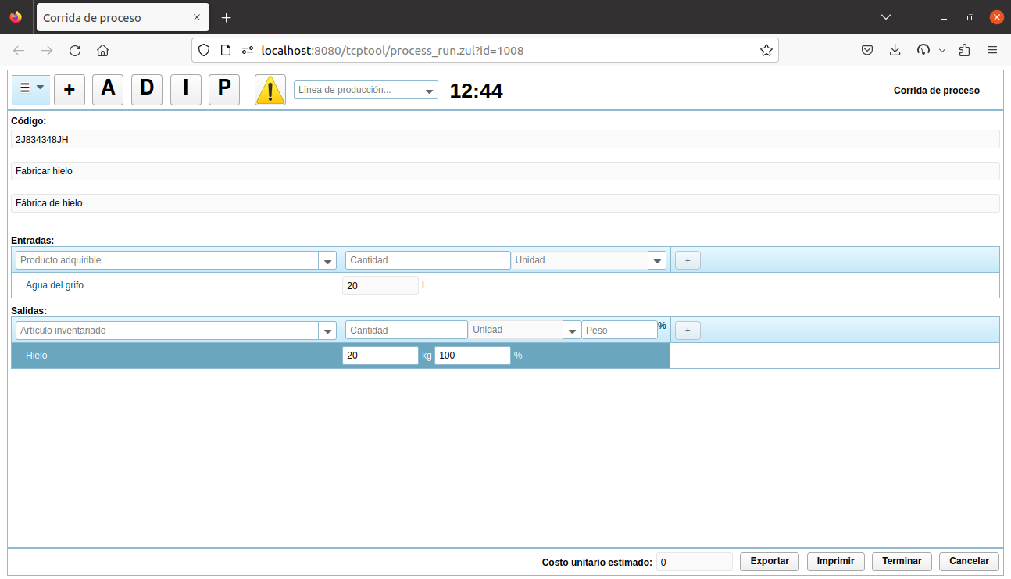Figura 59: Formulario de manejo de una corrida de proceso.
- En la tabla ‘Salidas’, por cada salida, ajustar las celdas de cantidad, según el rendimiento real obtenido. En este punto, también se pueden ajustar las celdas de peso, para prorratear los costos de las entradas a lo largo de las salidas, de una manera diferente a la de la especificación normada del correspondiente proceso.
- En la esquina inferior derecha del formulario, oprimir ‘Terminar’, y seguidamente ‘Confirmar’. Esto actualiza el estado de la corrida, así como los inventarios de los productos de entrada y de salida en los almacenes del centro de costo que se vinculó a la misma.

Cancelar la ejecución de un proceso
- En la barra superior de accesos directos, oprimir el botón con la “P”. Eso carga el formulario ‘Corridas de procesos’ (Figura 57).
- En la tabla ubicada en la parte inferior del formulario, localizar la fila asociada a la corrida que se desea cancelar.
- En la columna ‘Acción’ de la fila, oprimir ‘Gestionar’. Esto carga el formulario de manejo de una corrida de proceso (Figura 59) lleno con la especificación de la corrida que se desea cancelar.
- En la esquina inferior derecha del formulario, oprimir ‘Cancelar’, y seguidamente ‘Confirmar’. Esto actualiza el estado de la corrida. Los inventarios quedan intactos.

Revisar las corridas de proceso registradas
- En la barra superior de accesos directos, oprimir el botón con la “P”. Eso carga el formulario ‘Corridas de procesos’ (Figura 57).
- En la parte inferior del formulario, se muestra una tabla con el registro de corridas. Estas se ordenan por estado, con las corridas en curso al principio. Les siguen las terminadas, y a continuación las canceladas. El segundo criterio de ordenamiento es por fecha de registro descendentemente. El orden de la tabla puede alterarse haciendo clic sobre los encabezados de columna. Notar que la tabla está paginada y que se pueden utilizar los controles de avance o retroceso ubicados debajo de la misma.

Imprimir comprobante de corrida de proceso
- En la barra superior de accesos directos, oprimir el botón con la “P”. Eso carga el formulario ‘Corridas de procesos’ (Figura 57).
- En la tabla ubicada en la parte inferior del formulario, localizar la fila asociada a la corrida cuyo comprobante se desea imprimir.
- En la columna ‘Acción’ de la fila, oprimir ‘Imprimir’.
- Se imprime el comprobante de la corrida. La impresora de la gerencia tiene prioridad. La impresora predeterminada se usaría en caso de que la anterior no estuviera configurada.

Revisar las asignaciones a una línea de producción
- En el cuadro de autocompletamiento ‘Línea de producción’, ubicado en la barra superior de accesos directos, seleccionar la línea de producción.
- Se muestra el formulario ‘Línea de producción’ (Figura 60) con las asignaciones de producción a a línea seleccionada.
Notar que la tabla está paginada y que se pueden utilizar los controles de avance o retroceso ubicados debajo de la misma. La tabla se refresca periódicamente.
Predeterminadamente, las asignaciones se ordenan ascendentemente por su identificador numérico. Es decir, las más viejas arriba. Para asegurar que, entre actualizaciones, se mantenga el orden establecido, oprimir el botón ‘Mantener orden’ en la esquina inferior derecha.
Para el caso de las filas vinculadas a asignaciones de pedidos, las celdas ‘Instrucciones’, ‘Mostrador’ y ‘Pedido’, contienen los respectivos atributos de los mismos.

Dar por terminada una asignación de producción
Se asume que el parámetro de la configuración global ‘Agrupar asignaciones de producción’ está deshabilitado (ver 19.1.1 Recuperar y establecer configuración global de sistema).
- En el cuadro de autocompletamiento ‘Línea de producción’, ubicado en la barra superior de accesos directos, seleccionar la línea de producción.
- Se muestra el formulario ‘Línea de producción’ (Figura 60) con las asignaciones de producción a la línea seleccionada.

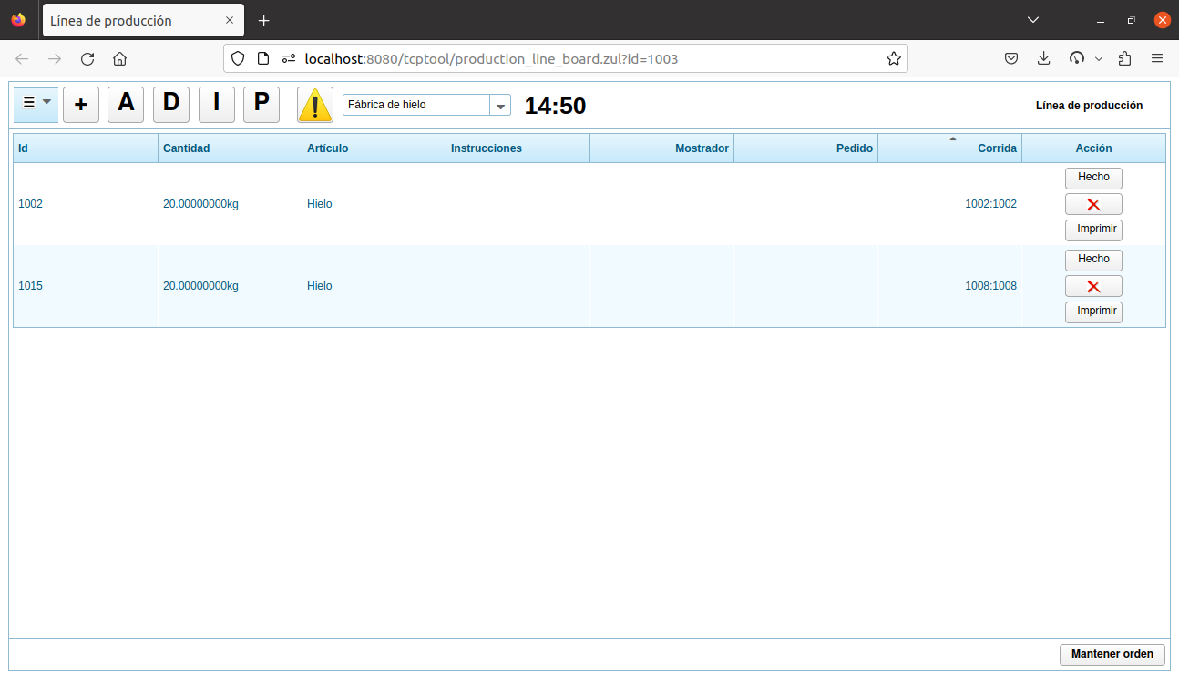Figura 60: Formulario de línea de producción.
- En la tabla de asignaciones, localizar la fila asociada a la asignación que se desea dar por terminada.
- En la columna ‘Acción’ de la fila, oprimir ‘Hecho’.
- La fila se elimina de la tabla y no se muestra más en las siguientes actualizaciones. Aunque se lleva un registro de la acción, esta no tiene efecto en el inventario.

Dar por cancelada una asignación de producción
Se asume que el parámetro de la configuración global ‘Agrupar asignaciones de producción’ está deshabilitado (ver 19.1.1 Recuperar y establecer configuración global de sistema).
- En el cuadro de autocompletamiento ‘Línea de producción’, ubicado en la barra superior de accesos directos, seleccionar la línea de producción.
- Se muestra el formulario ‘Línea de producción’ (Figura 60) con las asignaciones de producción a la línea seleccionada.
- En la tabla de asignaciones, localizar la fila asociada a la asignación que se desea dar por cancelada.
- En la columna ‘Acción’ de la fila, oprimir el botón decorado con la cruz.
- La fila se elimina de la tabla y no se muestra más en las siguientes actualizaciones. Aunque se lleva un registro de la acción, esta no tiene efecto en el inventario.

Imprimir comprobante de una asignación de producción
- En el cuadro de autocompletamiento ‘Línea de producción’, ubicado en la barra superior de accesos directos, seleccionar la línea de producción.
- Se muestra el formulario ‘Línea de producción’ (Figura 60) con las asignaciones de producción a la línea seleccionada.
- En la tabla de asignaciones, localizar la fila asociada a la asignación cuyo comprobante se desea imprimir.
- En la columna ‘Acción’ de la fila, oprimir el botón ‘Imprimir’.
- Se imprime el comprobante de la asignación. La impresora de la línea de producción tiene prioridad sobre la impresora del centro de costo vinculado a la corrida. Esta, a su vez, tiene prioridad sobre la impresora de la gerencia. Esta, a su vez, tiene prioridad sobre la impresora predeterminada, la cual se usaría en caso de que ninguna de las primeras estuviera configurada.

Catálogo

Conceptos
Los productos son aquellos artículos inventariados que pueden ser incluidos en un pedido. Estos podrían considerarse los productos o servicios finales de un negocio. El otro tipo de artículo inventariado es el producto adquirible, que no puede incluirse en un pedido. Ambos tipos pueden ser salidas de procesos, pero solo los adquiribles pueden configurarse como entradas.
Solo los productos componen el catálogo, dentro del cual estos se clasifican por categorías de productos. Cada producto debe pertenecer a una, y solo una, categoría de producto.
Como las corridas de procesos correspondientes a pedidos se desencadenan automáticamente al cerrarse los últimos, anticipadamente, se requiere vincular cada producto a un centro de costo.

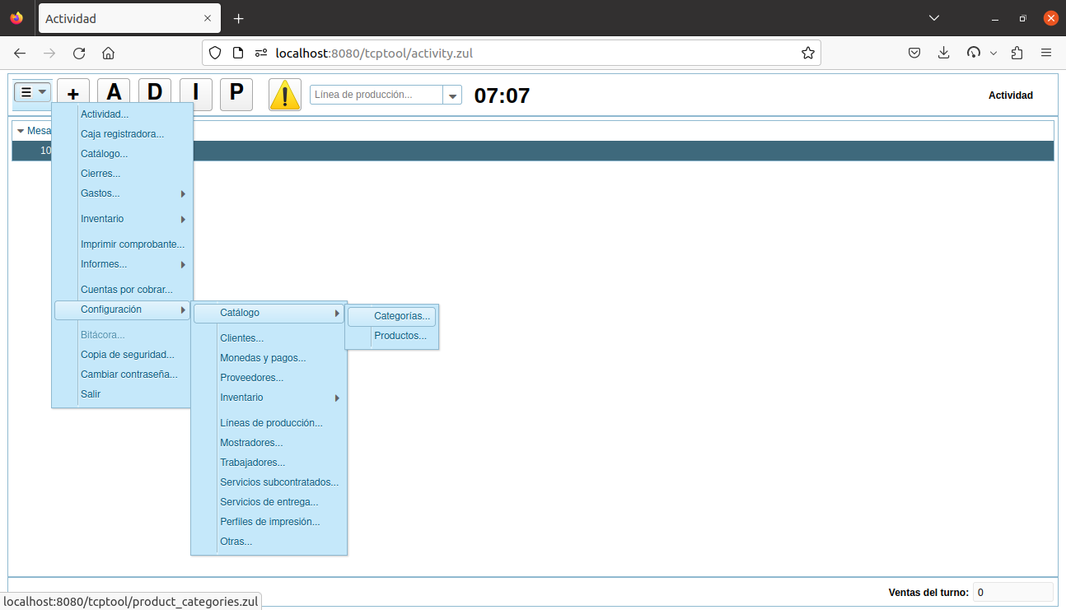Figura 61: Enlace a la configuración de categorías de productos.

Procedimientos

Registrar una categoría de producto
- En la esquina superior izquierda, oprimir el botón con el icono hamburguesa que despliega el menú principal del sistema, seleccionar la opción ‘Configuración…’, seleccionar la opción ‘Catálogo...’ y luego ‘Categorías…’ (Figura 61).
- En el formulario ‘Categorías de productos’ que se carga (Figura 62), oprimir el botón decorado con el signo de “+”, ubicado a la derecha del cuadro combinado que contiene el marcador “Buscar…”.

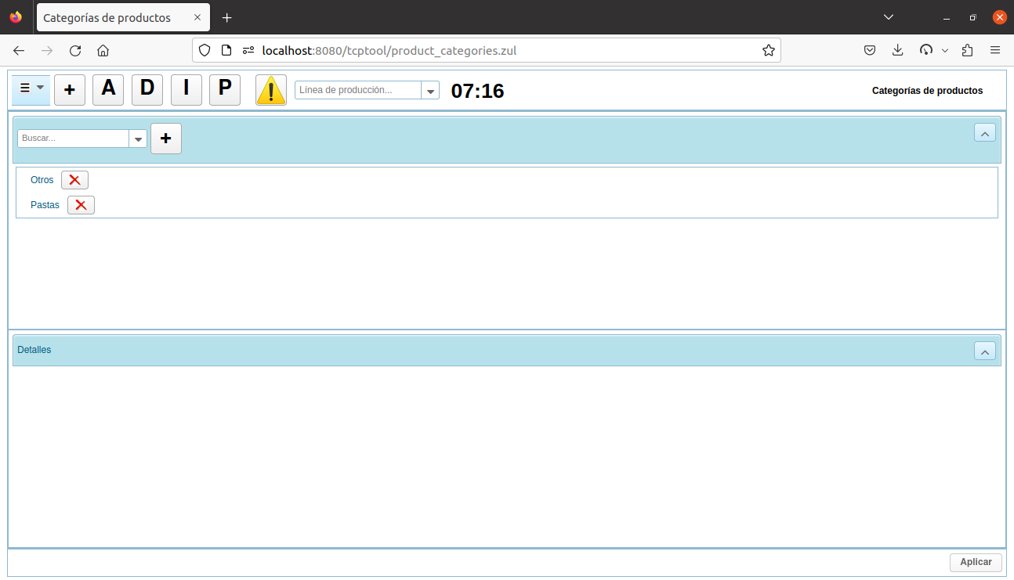Figura 62: Formulario de configuración de categorías de productos.
- En el formulario ‘Nuevo categoría’ que se carga (Figura 63), introducir un nombre para la categoría y su posición. El campo ‘Posición’ es un número entero que puede utilizarse para definir el orden en que las categorías se muestran en un informe u otro elemento de interfaz con el usuario.
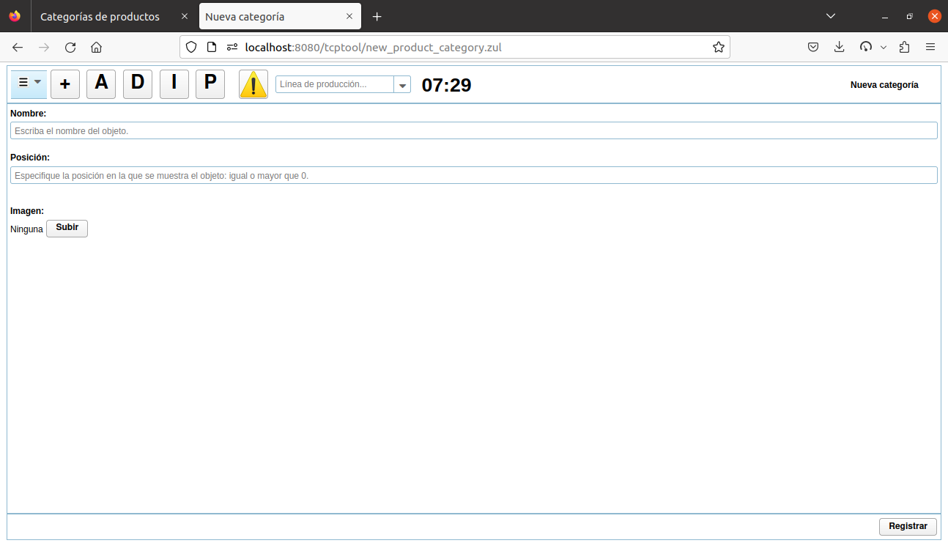Figura 63: Formulario de registro de categoría de producto.
- Oprimir el botón ‘Registrar’, ubicado en la esquina inferior derecha del formulario.
- El formulario se limpia, a la espera de un nuevo registro.

Recuperar y modificar categoría de producto
- En la esquina superior izquierda, oprimir el botón con el icono hamburguesa que despliega el menú principal del sistema, seleccionar la opción ‘Configuración…’, seleccionar la opción ‘Catálogo...’ y luego ‘Categorías…’ (Figura 61).
- En el formulario ‘Categorías de productos’ que se carga (Figura 62), buscar la categoría escribiendo un fragmento de texto en el cuadro combinado ‘Buscar...’ y seleccionar el artículo correspondiente. Esto carga sus datos en el panel de detalles de abajo. El cuadro funciona como un filtro que utiliza como criterio el nombre de la categoría.
- Alternativamente, en el árbol ubicado debajo del cuadro combinado de búsqueda, mediante la barra de desplazamiento puede buscarse el artículo correspondiente a la categoría y hacer clic sobre el mismo, lo que carga sus datos en el panel de detalles de abajo.
- En el panel de detalles, modificar los datos de interés.
- Opcionalmente, utilizar el botón ‘Subir’ para seleccionar un fichero y registrar una imagen que, a lo largo del sistema, identificará gráficamente a la categoría. La resolución ideal de esa imagen es 85x85 pixeles.
- Oprimir el botón ‘Aplicar’ ubicado en la esquina inferior derecha.
- Se aplican los cambios y se muestra el mensaje “Se aplicaron los cambios”.

Eliminar categoría de producto
- En la esquina superior izquierda, oprimir el botón con el icono hamburguesa que despliega el menú principal del sistema, seleccionar la opción ‘Configuración…’, seleccionar la opción ‘Catálogo...’ y luego ‘Categorías…’ (Figura 61).
- En el formulario ‘Categorías de productos’ que se carga (Figura 62), buscar la categoría escribiendo un fragmento de texto en el cuadro combinado ‘Buscar...’ y seleccionar el artículo correspondiente. Esto carga sus datos en el panel de detalles de abajo. El cuadro funciona como un filtro que utiliza como criterio el nombre de la categoría.
- Alternativamente, en el árbol ubicado debajo del cuadro combinado de búsqueda, mediante la barra de desplazamiento puede buscarse el artículo correspondiente a la categoría y hacer clic sobre el mismo, lo que carga sus datos en el panel de detalles de abajo.
- En el árbol que contiene la lista de categorías, sobre el artículo correspondiente a la que se desea eliminar, para solicitar la eliminación oprimir el botón con la cruz ubicado en el extremo derecho de la fila. Esto colorea de amarillo el fondo de la fila.
- Confirmar la eliminación oprimiendo de nuevo el botón con la cruz. De ser exitosa la eliminación, la acción oculta la fila y se evita, desde ese momento, en toda la aplicación, se muestren elementos de interfaz con el usuario que pudieran conectar a la categoría con futuras decisiones de negocio. Cabe señalar que los registros históricos asociados a la categoría se mantienen en la base datos, y que su nombre no podrá ser utilizado nuevamente.

Registrar un producto
- En la esquina superior izquierda, oprimir el botón con el icono hamburguesa que despliega el menú principal del sistema, seleccionar la opción ‘Configuración…’, seleccionar la opción ‘Catálogo...’ y luego ‘Productos…’ (Figura 64).
- En el formulario ‘Productos’ que se carga (Figura 65), oprimir el botón decorado con el signo de “+”, ubicado a la derecha del cuadro combinado que contiene el marcador “Buscar…”.
- En el formulario ‘Nuevo producto’ que se carga (Figura 66), llenar los campos con la información del producto a registrar.
En el cuadro de autocompletamiento ‘Categoría’, seleccionar la categoría del producto.
El código es un identificador único del artículo inventariado (adquirible o no) en todo el sistema. El sistema propone un código aleatorio, para el caso de que el negocio no disponga de un esquema de codificación de artículos.
El nombre es otro identificador único del artículo inventariado (adquirible o no) en todo el sistema.
El campo ‘Posición’ es un número entero que puede utilizarse para definir el orden en que los productos se muestran en un informe u otro elemento de interfaz con el usuario.
Se debe seleccionar una unidad de medida del cuadro combinado. Futuros cambios hacia otra unidad que mida la misma magnitud desencadenan el consecuente ajuste en las cantidades y valores unitarios del inventario. De cambiarse a una unidad no equivalente, cantidades y valores se dejan intactos en los almacenes.
El campo de existencias mínimas puede tener utilidad a la hora de generar listas de compra que aseguren el mantenimiento de un stock mínimo del producto a escala global en el negocio. Es decir, en la presente versión, está cantidad no está atada a ningún almacén en particular.
Introducir el precio del producto en la moneda del sistema. Alternativamente, puede introducirse el precio de referencia, el cual se da en la moneda de referencia. Más sobre esto puede leerse en los conceptos de Multimoneda y cashless, en la página 48.
Es requisito vincular al producto con un centro de costo. Esto se debe a que las corridas de proceso correspondientes a pedidos se desencadenan automáticamente al cerrarse los mismos. Por tanto, el sistema debe determinar a que centros de costos conectarlas. En el cuadro de autocompletamiento ‘Centro de costo’, seleccionar el centro de costo predeterminado para el producto. Esto no impide que puedan ejecutarse procesos del producto en otros centros de costo, siguiendo las instrucciones dadas en 10.2.9 Iniciar la ejecución de un proceso, en la página 114.
En caso de que se trate de una adición, marcar la casilla ‘Es una adición’. Las adiciones no pueden agregarse a pedidos sin que se conecten a otros artículos del producto que no sean adiciones. Por ejemplo, un agrego de queso no puede consumirse separadamente, sino acompañando a una pizza o un espagueti. Un agrego (ej., de queso) no puede acompañar a otro agrego (ej., de queso o jamón).
- Oprimir el botón ‘Registrar’, ubicado en la esquina inferior derecha del formulario.
- El formulario se limpia, a la espera de un nuevo registro.

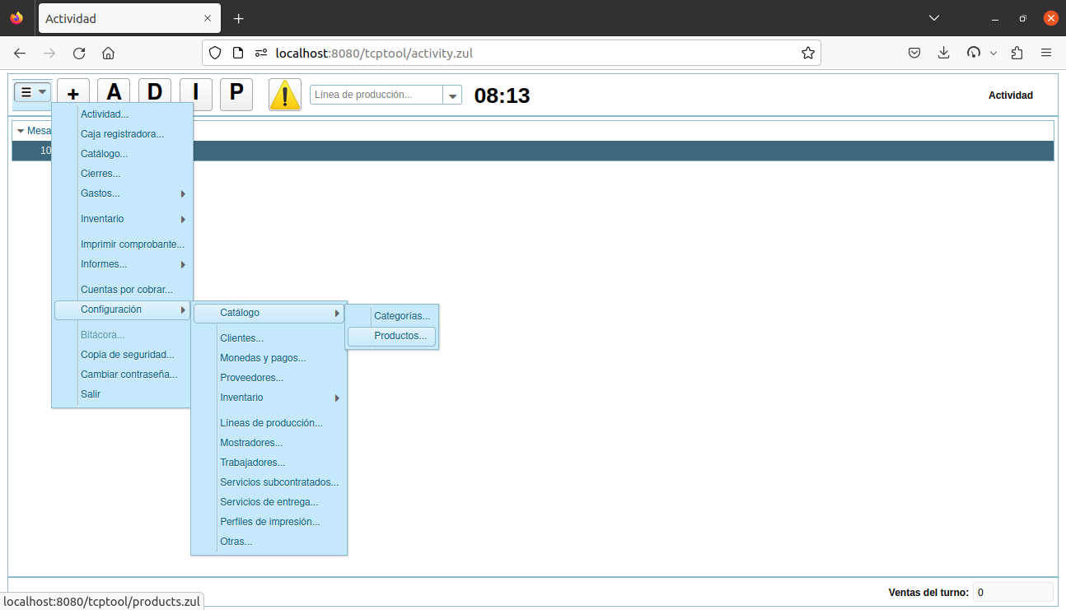Figura 64: Enlace a la configuración de productos.

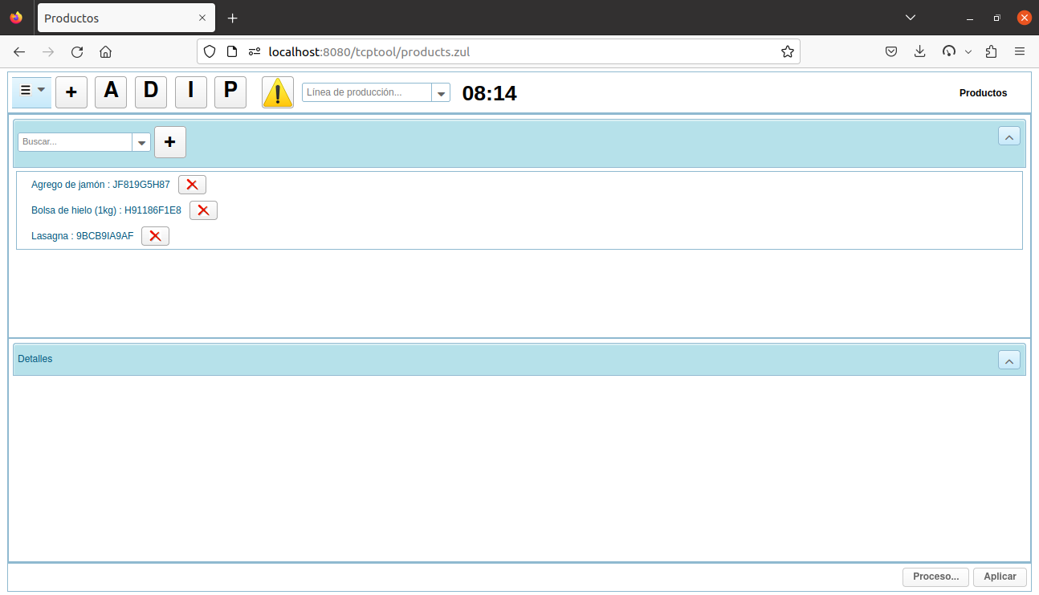Figura 65: Formulario de configuración de productos.
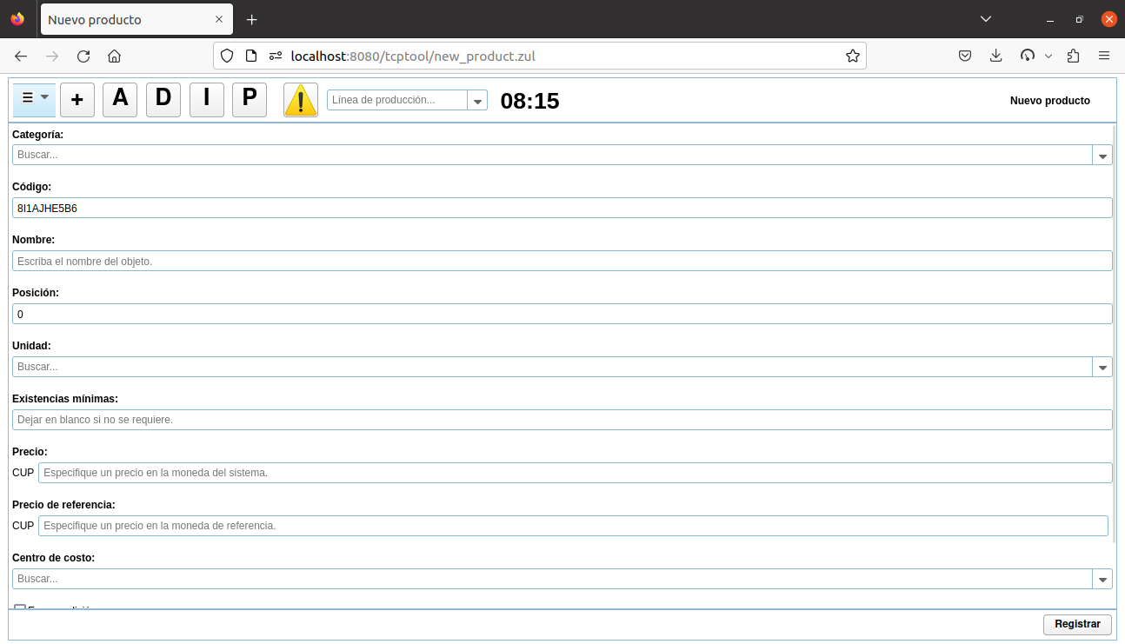Figura 66: Formulario de registro de un nuevo producto.

Recuperar y modificar un producto
- En la esquina superior izquierda, oprimir el botón con el icono hamburguesa que despliega el menú principal del sistema, seleccionar la opción ‘Configuración…’, seleccionar la opción ‘Catálogo...’ y luego ‘Productos…’ (Figura 64).
- En el formulario ‘Productos’ que se carga (Figura 65), buscar el producto escribiendo un fragmento de texto en el cuadro combinado ‘Buscar...’ y seleccionar el artículo correspondiente. Esto carga sus datos en el panel de detalles de abajo. El cuadro funciona como un filtro que utiliza como criterios el código y el nombre de la categoría.
- Alternativamente, en el árbol ubicado debajo del cuadro combinado de búsqueda, mediante la barra de desplazamiento puede buscarse el artículo correspondiente al producto y hacer clic sobre el mismo, lo que carga sus datos en el panel de detalles de abajo.
- En el panel de detalles, modificar los datos de interés.
- Opcionalmente, utilizar el botón ‘Subir’ para seleccionar un fichero y registrar una imagen que, a lo largo del sistema, identificará gráficamente al producto. La resolución ideal de esa imagen es 85x85 pixeles.
- Oprimir el botón ‘Aplicar’ ubicado en la esquina inferior derecha.
- Se aplican los cambios y se muestra el mensaje “Se aplicaron los cambios”.

Eliminar producto
- En la esquina superior izquierda, oprimir el botón con el icono hamburguesa que despliega el menú principal del sistema, seleccionar la opción ‘Configuración…’, seleccionar la opción ‘Catálogo...’ y luego ‘Productos…’ (Figura 64).
- En el formulario ‘Productos’ que se carga (Figura 65), buscar la categoría escribiendo un fragmento de texto en el cuadro combinado ‘Buscar...’ y seleccionar el artículo correspondiente. Esto carga sus datos en el panel de detalles de abajo. El cuadro funciona como un filtro que utiliza como criterios el código y el nombre de producto.
- Alternativamente, en el árbol ubicado debajo del cuadro combinado de búsqueda, mediante la barra de desplazamiento puede buscarse el artículo correspondiente al producto y hacer clic sobre el mismo, lo que carga sus datos en el panel de detalles de abajo.
- En el árbol que contiene la lista de productos, sobre el artículo correspondiente a la que se desea eliminar, para solicitar la eliminación oprimir el botón con la cruz ubicado en el extremo derecho de la fila. Esto colorea de amarillo el fondo de la fila.
- Confirmar la eliminación oprimiendo de nuevo el botón con la cruz. De ser exitosa la eliminación, la acción oculta la fila y se evita, desde ese momento, en toda la aplicación, se muestren elementos de interfaz con el usuario que pudieran conectar al producto con futuras decisiones de negocio. Cabe señalar que los registros históricos asociados al producto se mantienen en la base datos, y que, ni su código ni su nombre, podrán ser utilizados nuevamente.

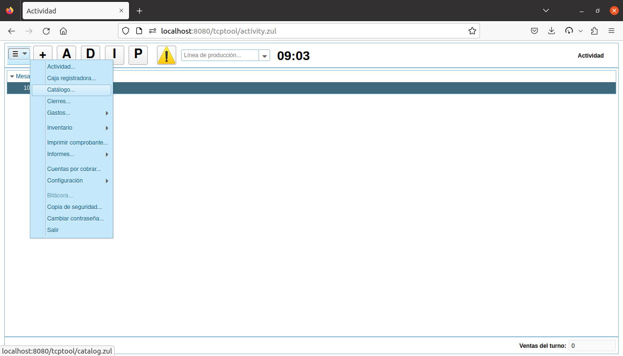Figura 67: Enlace al catálogo de productos.

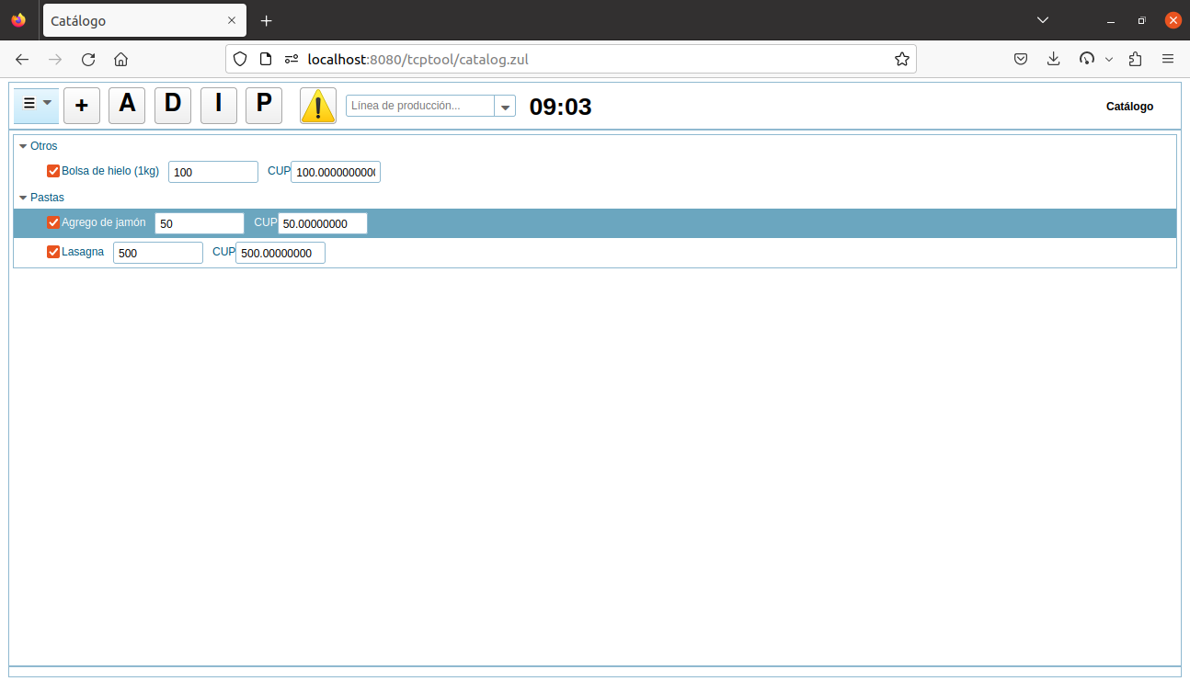Figura 68: Formulario de con el catálogo de productos.

Revisar catálogo de productos en venta
- En la esquina superior izquierda, oprimir el botón con el icono hamburguesa que despliega el menú principal del sistema, y seleccionar la opción ‘Catálogo…’ (Figura 67).
- Se muestra el formulario con el catálogo de productos (Figura 68).

Establecer precio desde el catálogo
- En la esquina superior izquierda, oprimir el botón con el icono hamburguesa que despliega el menú principal del sistema, y seleccionar la opción ‘Catálogo…’ (Figura 67).
- Se muestra el formulario con el catálogo de productos (Figura 68).
- Localizar la fila correspondiente al producto cuyo precio se desea modificar. El cuadro a la izquierda contiene el precio actual en la moneda del sistema. El cuadro de la derecha contiene el precio en la moneda de referencia, cuyas siglas prefijan dicho cuadro.
- Para establecer el nuevo precio, introducir un número en cualquiera de los cuadros. Al retirar el foco del cuadro (ej. mediante la tecla de tabular, o haciendo clic fuera), el número en el otro cuadro se calculará automáticamente, utilizando el tipo de cambio configurado actualmente para la moneda de referencia.

Habilitar o deshabilitar venta de producto
- En la esquina superior izquierda, oprimir el botón con el icono hamburguesa que despliega el menú principal del sistema, y seleccionar la opción ‘Catálogo…’ (Figura 67).
- Se muestra el formulario con el catálogo de productos (Figura 68).
- Localizar la fila correspondiente al producto que se desea habilitar o deshabilitar.
- Modificar el estado de la casilla de la fila. Esto actualiza el estado del producto. En caso de que se deshabilite, dicho producto se ocultará en los cuadros combinados para seleccionar artículos a incorporar a pedidos, evitando errores de los dependientes.

Pedidos

Procedimientos

Abrir pedido
- En la barra superior de accesos directos, oprimir el botón con el signo “+”. Eso carga el formulario ‘Nuevo pedido’ (Figura 70).
- Opcionalmente, en el cuadro ‘Etiqueta’, introducir una etiqueta que identifique fácilmente al pedido dentro de los pedidos en curso. Una misma etiqueta puede compartirse entre varios pedidos. Etiquetas de ejemplo son: “el señor de la camisa a cuadros”, “pedido de Robertico”, “la pareja sentada en el extremo de la barra”, “a entregar a las 7:00PM”, etc.
- Seleccionar uno o más mostradores.
- En la esquina inferior derecha, oprimir el botón ‘Registrar’.
- Si el día no está abierto, o ya se ha cerrado el turno correspondiente al día, se muestra el formulario de la Figura 69. En este punto, el usuario deberá decidir si abrir el día, o ir al formulario de cierres para cancelar el turno del día y proseguir con el registro del nuevo pedido.
- Se carga el formulario de un pedido (Figura 71).

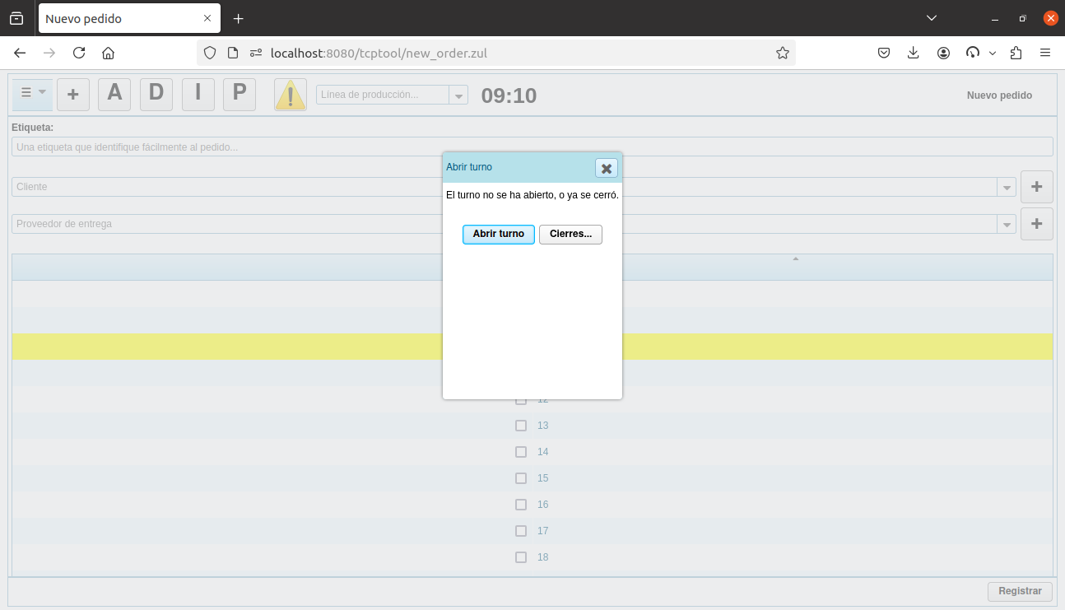Figura 69: Formulario de abrir turno.

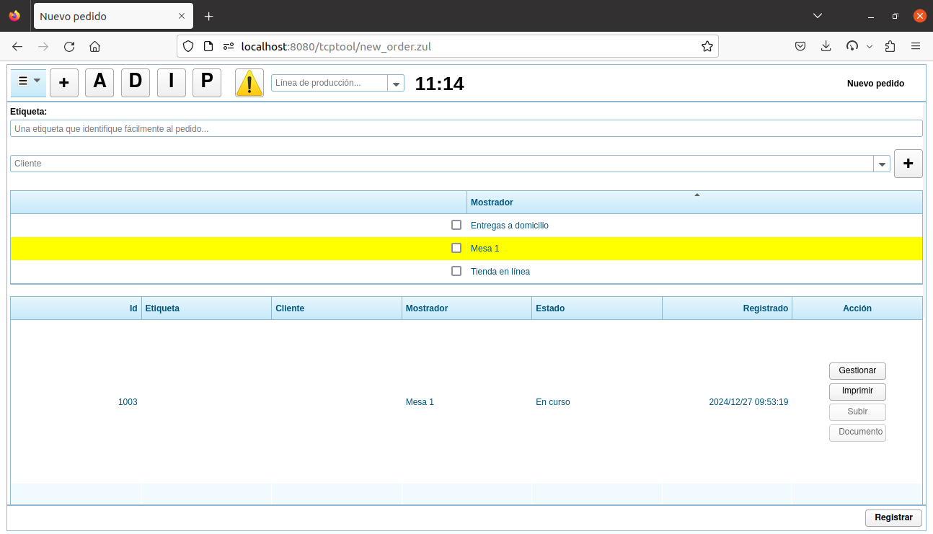Figura 70: Formulario para abrir pedido.
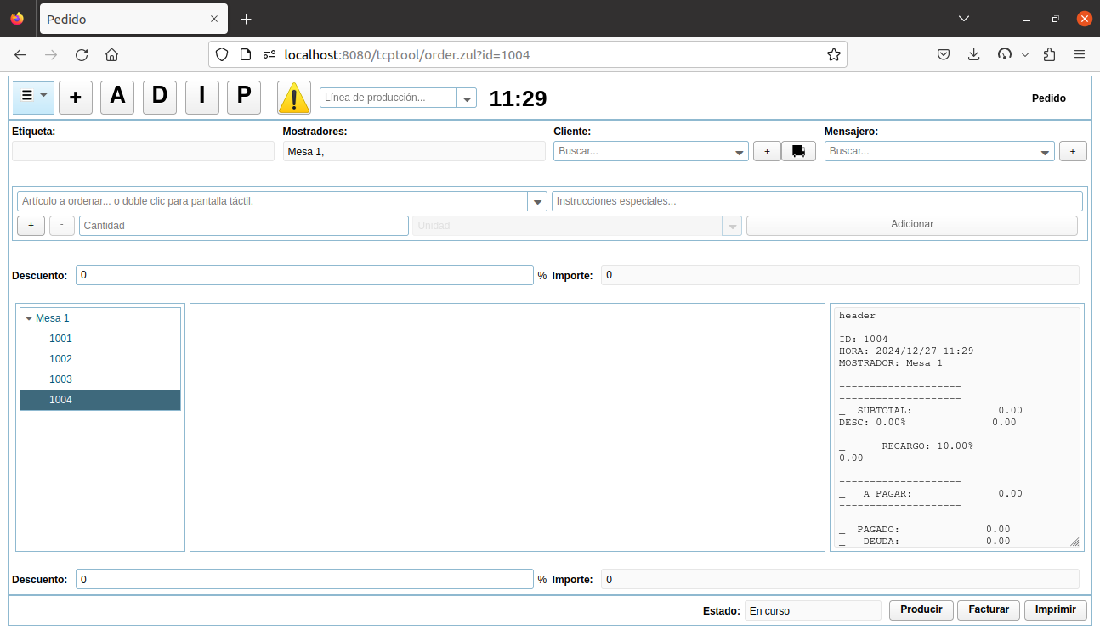Figura 71: Formulario de un pedido.

Revisar los pedidos en curso
- En la barra con los botones de acceso directo ubicada en el extremo superior, oprimir el botón con la etiqueta “A”. Esto despliega el formulario emergente de la Figura 72, con una fila por cada pedido en curso, agrupadas por mostrador.

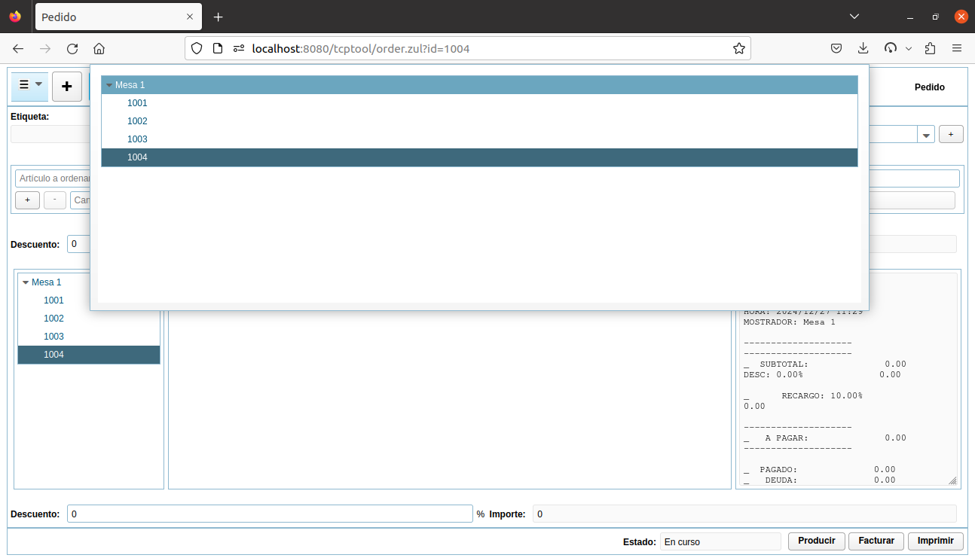Figura 72: Formulario emergente con los pedidos en curso.

Recuperar un pedido en curso de forma rápida
- En la barra con los botones de acceso directo ubicada en el extremo superior, oprimir el botón con la etiqueta “A”. Esto despliega el formulario emergente de la Figura 72, con una fila por cada pedido en curso, agrupadas por mostrador.
- Hacer clic sobre la fila correspondiente al pedido que se desea recuperar.
- Se carga el formulario de un pedido (Figura 71), con los datos del pedido de interés.
- Los fondos de las filas correspondientes a artículos adicionados por usuarios distintos al actualmente conectado, se muestran en un color preconfigurado. Los colores se configuran en la relación Worker de la base de datos. Para el caso de las adiciones, el creador se identifica por su nombre de usuario.

Recuperar un pedido en curso o cerrado
- En la barra superior de accesos directos, oprimir el botón con el signo “+”. Eso carga el formulario ‘Nuevo pedido’ (Figura 70).
- En la tabla ubicada en la parte inferior del formulario, localizar la fila correspondiente al pedido que se desea recuperar.
Notar que la tabla está paginada y que se pueden utilizar los controles de avance o retroceso ubicados debajo de la misma. Predeterminadamente, los pedidos se ordenan por estado, con las pedidos en curso al principio, y a continuación los cerrados. El segundo criterio de ordenamiento es por fecha de registro descendentemente. El orden de la tabla puede alterarse haciendo clic sobre los encabezados de columna.
- En la fila asociada al pedido, dentro de la celda ‘Acción’, oprimir ‘Gestionar’.
- Se carga el formulario de un pedido (Figura 71), con los datos del pedido de interés.
- Los fondos de las filas correspondientes a artículos adicionados por usuarios distintos al actualmente conectado, se muestran en un color preconfigurado. Los colores se configuran en la relación Worker de la base de datos. Para el caso de las adiciones, el creador se identifica por su nombre de usuario.

Imprimir comprobante de un pedido desde el formulario de un pedido
- Ejecutar uno de los procedimientos 12.1.4 o 12.1.5.
- En la esquina inferior derecha, oprimir ‘Imprimir’.
- Se imprime el comprobante.
Si el pedido está en curso, la impresora del mostrador tiene prioridad sobre la de la caja, por la que se imprimiría de no haberse configurado aquella. Si no se ha configurado ninguna impresora, se imprime por la impresora predeterminada.
Si el pedido está cerrado, la impresora vinculada al cliente tiene prioridad sobre la de la caja, por la que se imprimiría de no haberse configurado aquella. Si no se ha configurado ninguna impresora, se imprime por la impresora predeterminada.

Imprimir comprobante de un pedido, a partir de su número
- En la esquina superior izquierda, oprimir el botón con el icono hamburguesa que despliega el menú principal del sistema, y seleccionar la opción ‘Imprimir comprobante…’ (Figura 73).

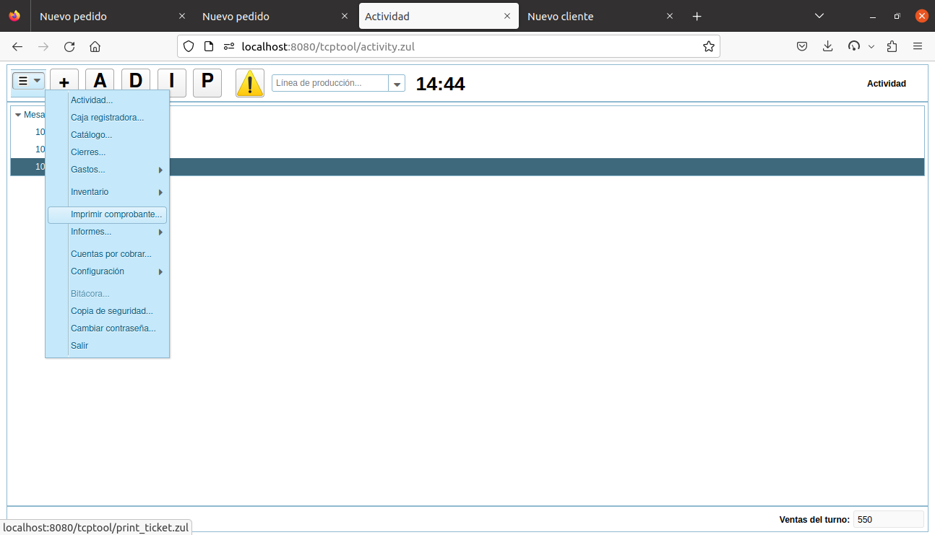Figura 73: Enlace al formulario de impresión de comprobante de pedido.
- Se abre el formulario ‘Imprimir ticket’ (Figura 74).
- Opcionalmente, en el cuadro de autocompletamiento con el marcador “Escriba el nombre de un producto vendido …”, puede introducirse el nombre o el código de un producto incluido en alguno de los pedidos cerrados en el turno en curso. El cuadro funciona como un filtro que usa esos campos de criterio. De seleccionarse uno de los artículos, el formulario se llenaría con los datos del correspondiente pedido.
- Alternativamente, en el cuadro de texto ‘Número de pedido’, puede introducirse el número que identifica al pedido de interés y luego oprimirse el botón ‘Recuperar’ a su derecha. Esto llenaría el formulario con los datos del pedido identificado por ese número. Los botones decorados con “-” y “+” que encierran este cuadro son útiles para ir a pedidos anteriores o posteriores al especificado en el cuadro.
- En la esquina inferior derecha, oprimir el botón ‘Imprimir’.
- Se imprime el comprobante. La impresora vinculada al cliente tiene prioridad sobre la de la gerencia, por la que se imprimiría de no haberse configurado aquella. Si no se ha configurado ninguna impresora, se imprimiría por la impresora predeterminada.

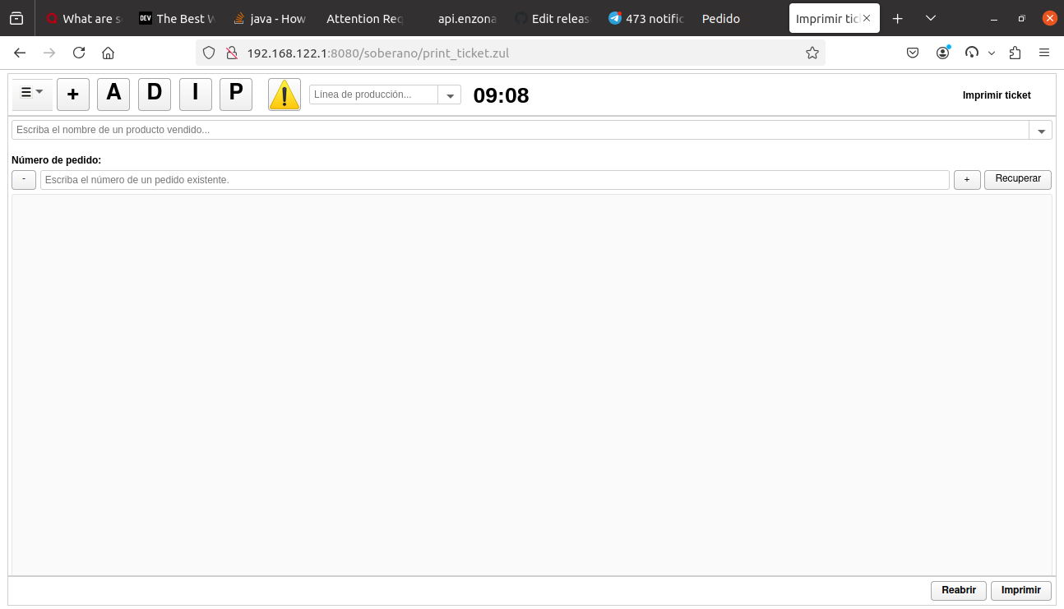Figura 74: Formulario de impresión de ticket.

Revisar los pedidos registrados, e imprimir comprobantes
- En la barra superior de accesos directos, oprimir el botón con el signo “+”. Eso carga el formulario ‘Nuevo pedido’ (Figura 70).
- En la tabla ubicada en la parte inferior del formulario, localizar la fila correspondiente al pedido que se desea recuperar.
Notar que la tabla está paginada y que se pueden utilizar los controles de avance o retroceso ubicados debajo de la misma. Predeterminadamente, los pedidos se ordenan por estado, con las pedidos en curso al principio, y a continuación los cerrados. El segundo criterio de ordenamiento es por fecha de registro descendentemente. El orden de la tabla puede alterarse haciendo clic sobre los encabezados de columna.
- En la fila asociada al pedido, dentro de la celda ‘Acción’, oprimir ‘Imprimir’.
- Se imprime el comprobante. La impresora vinculada al cliente tiene prioridad sobre la de la gerencia, por la que se imprimiría de no haberse configurado aquella. Si no se ha configurado ninguna impresora, se imprimiría por la impresora predeterminada.

Adicionar artículos a un pedido
- En la barra con los botones de acceso directo ubicada en el extremo superior, oprimir el botón con la etiqueta “A”. Esto despliega el formulario emergente de la Figura 72, con una fila por cada pedido en curso, agrupadas por mostrador.
- Hacer clic sobre la fila correspondiente al pedido que se desea recuperar.
- Se carga el formulario de un pedido (Figura 71), con los datos del pedido de interés.
- Debajo del encabezado del formulario, en el cuadro de autocompletamiento con el marcador “Artículo a ordenar…”, seleccionar el producto que se desea adicionar. El cuadro funciona como un filtro que utiliza como criterios el código y el nombre del producto.
- Debajo del cuadro, introducir la cantidad de producto deseada. Alternativamente, utilizar los botones ‘+’ y ‘-’ para especificar la cantidad.
- En el cuadro con el marcador “Instrucciones especiales...” se puede especificar indicaciones de elaboración, a seguir por los trabajadores de un taller. Por ejemplo, para el caso de un negocio gastronómico: sin ajo, poco hecho, sin abrir, etc.
- Oprimir el botón ‘Adicionar’ de la derecha.
- Con esto se adiciona al panel central de abajo una fila correspondiente a la corrida de proceso derivada de la solicitud de artículo.
- Se actualiza el comprobante del pedido a la derecha del panel central.

Agregar una adición a un artículo de pedido
- En la barra con los botones de acceso directo ubicada en el extremo superior, oprimir el botón con la etiqueta “A”. Esto despliega el formulario emergente de la Figura 72, con una fila por cada pedido en curso, agrupadas por mostrador.
- Hacer clic sobre la fila correspondiente al pedido que se desea recuperar.
- Se carga el formulario de un pedido (Figura 71), con los datos del pedido de interés.
- Debajo del encabezado del formulario, en el panel central, localizar la corrida del artículo al que se le desea agregar una adición.
- En el cuadro de autocompletamiento ‘Agregar…’, seleccionar el artículo correspondiente a la adición y oprimir el botó a su derecha decorado con el signo de “+”.
- Esto agrega la adición debajo del artículo, la cual podría retirarse oprimiendo el botón decorado con la cruz a la derecha de su nombre.

Adicionar artículos a un pedido, mediante iconos
- En la barra con los botones de acceso directo ubicada en el extremo superior, oprimir el botón con la etiqueta “A”. Esto despliega el formulario emergente de la Figura 72, con una fila por cada pedido en curso, agrupadas por mostrador.
- Hacer clic sobre la fila correspondiente al pedido que se desea recuperar.
- Se carga el formulario de un pedido (Figura 71), con los datos del pedido de interés.
- Debajo del encabezado del formulario, en el cuadro de autocompletamiento con el marcador “Artículo a ordenar…”, hacer doble clic.
- Esto carga el formulario ‘Adicionar artículos a pedido’ que se ejemplifica en la Figura 75, en cuyo panel superior se muestran las imágenes que identifican a las categorías de productos.
Notar que desde el formulario se puede enviar a producir, cobrar e imprimir el pedido; o crear uno nuevo.
- Al hacerse clic sobre un icono de categoría, en el panel inferior se muestran los iconos que identifican a los productos de esa categoría.
- Para adicionar un artículo al pedido, hacer clic sobre un icono de producto.

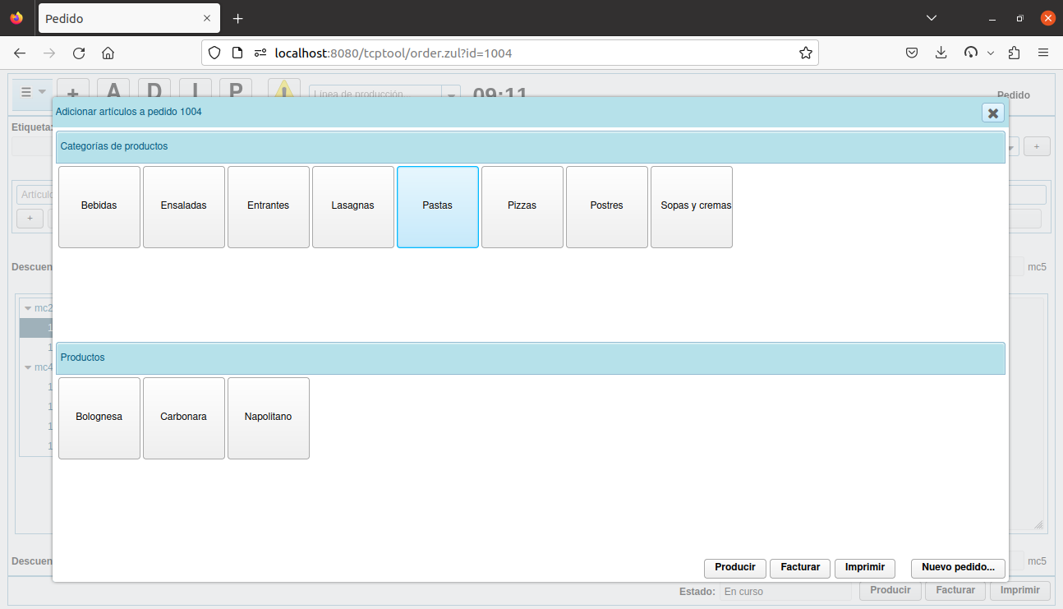Figura 75: Formulario de adición de artículos mediante iconos.
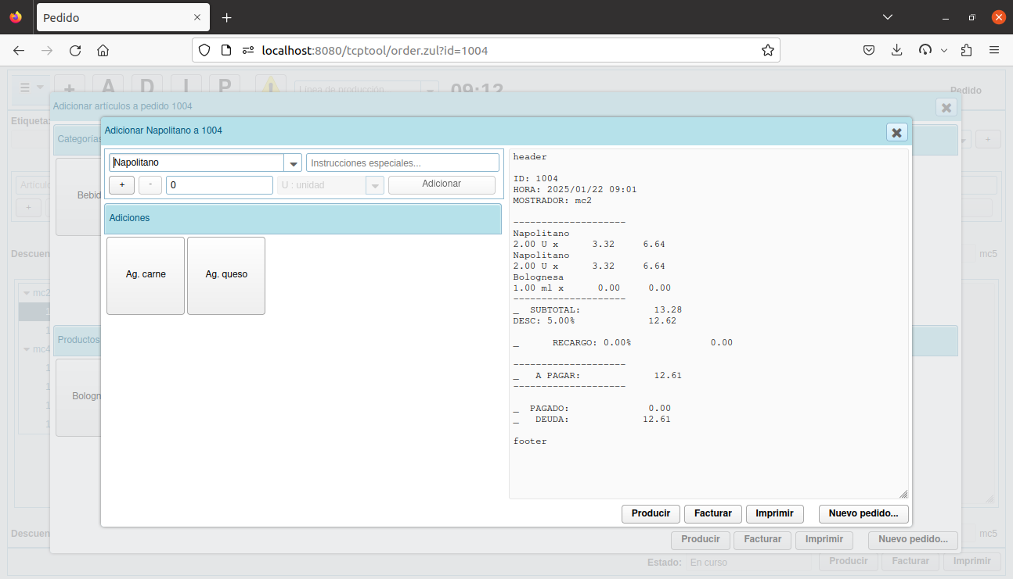Figura 76: Formulario para completar la adición a un pedido, de un artículo con sus adiciones.
- Esto carga otro formulario cuyo título resulta de concatenar “Adicionar “ con el nombre del producto con el “ a ” con el identificador del pedido. A la izquierda, en el panel inferior, se muestran los iconos de las adiciones. A la izquierda, arriba, se muestra un encabezado similar al del formulario de pedido (Figura 76), que puede operarse de la misma manera. En el panel de la derecha se muestra el comprobante del pedido.
Notar que desde el formulario se puede enviar a producir, cobrar e imprimir el pedido; o crear uno nuevo.
- En este punto, el usuario marca los iconos de las adiciones con las que pretende acompañar al artículo.
- Debajo del cuadro de autocompletamiento donde aparece seleccionado el producto que se está ordenando, introducir la cantidad de producto deseada. Alternativamente, utilizar los botones ‘+’ y ‘-’ para especificar la cantidad.
- En el cuadro con el marcador “Instrucciones especiales...” se puede especificar indicaciones de elaboración, a seguir por los trabajadores de un taller. Por ejemplo, para el caso de un negocio gastronómico: sin ajo, poco hecho, sin abrir, etc.
- Oprimir el botón ‘Adicionar’.
- El comprobante a la derecha se actualiza, se limpian los cuadros de autocompletamiento ‘Artículo a ordenar…’ y de instrucciones, y se desmarcan los iconos de adiciones.
- En este punto, el usuario puede cerrar el formulario, o adicionar otros productos.

Enviar el pedido a producir
- Con el formulario de un pedido en curso cargado, según el procedimiento 12.1.3 en la página 133, en la esquina inferior derecha, oprimir el botón ‘Producir’. Esta acción registra en las líneas de producción (vinculadas a los centros de costos predeterminados de los artículos a producir) las asignaciones de producción correspondientes a las corridas de procesos derivadas del pedido. De este modo, los trabajadores de taller las pueden monitorear y organizar su trabajo.

Cancelar y reordenar artículos de un pedido
- Con el formulario de un pedido en curso cargado, según el procedimiento 12.1.3 en la página 133, en el panel central con las corridas del pedido, ubicar la fila de la corrida que se desea manipular.
- Para cancelar y ordenar instancias de artículos, o la totalidad de las instancias cubiertas por la corrida, dentro de la fila, utilizar los controles decorados con “+”, “-” y con la cruz.
- En panel de la derecha, se actualiza el contenido del comprobante.

Mover artículos de un pedido a otro (dividir una cuenta)
- En la barra con los botones de acceso directo ubicada en el extremo superior, oprimir el botón con la etiqueta “D”. Esto despliega un formulario emergente con una fila por cada pedido en curso, agrupados por mostrador.
- Hacer clic sobre el pedido de origen.
- Se carga un formulario como el de la Figura 77. Tanto en el panel superior como en el inferior se muestra el contenido del pedido seleccionado.
- En uno de los paneles, en el cuadro combinado, seleccionar al pedido de destino.
- Usar el botón decorado por “-*” para mover hacia el otro pedido todas las instancias del correspondiente artículo.
- Usar el botón decorado por “<>” para mover hacia el mostrador del otro pedido todas las instancias de todos los artículos del pedido de origen.

Mover un pedido a otro mostrador
- En la barra con los botones de acceso directo ubicada en el extremo superior, oprimir el botón con la etiqueta “D”. Esto despliega un formulario emergente con una fila por cada pedido en curso, agrupados por mostrador.
- Hacer clic sobre el pedido de que se desea mover.
- Se carga un formulario como el de la Figura 77. Tanto en el panel superior como en el inferior se muestra el contenido del pedido seleccionado.
- En uno de los paneles, en el cuadro combinado, seleccionar al mostrador de destino.
- Usar el botón decorado por “<>” para mover hacia el nuevo mostrador todas las instancias de todos los artículos del pedido de origen.

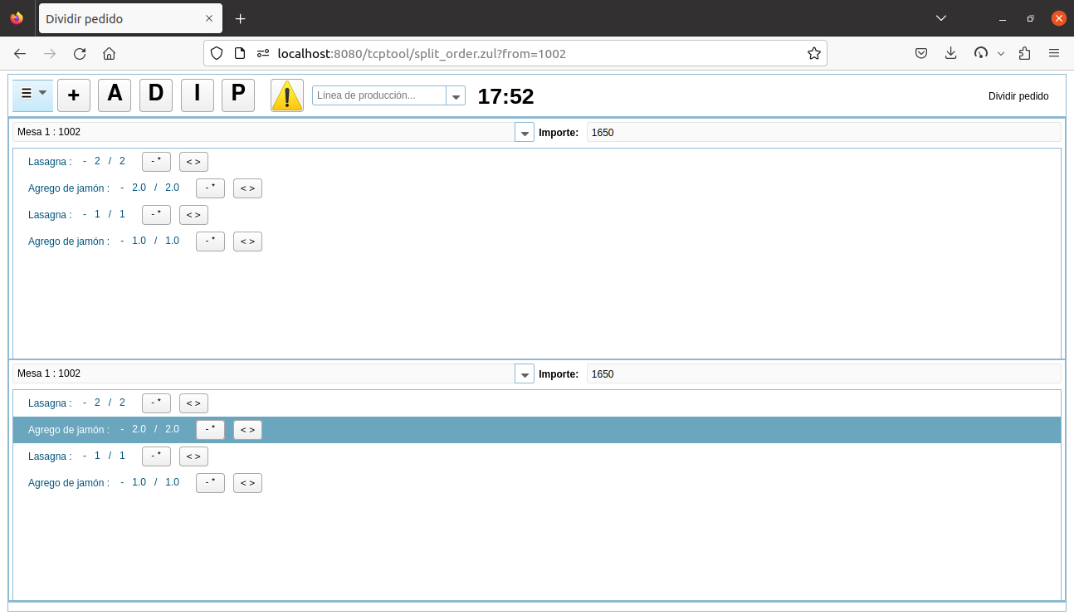Figura 77: Formulario de división de pedidos en su estado inicial.

Cambiar cliente de pedido
- Con el formulario de un pedido en curso cargado, según el procedimiento 12.1.3 en la página 133, en el cuadro de autocompletamiento ‘Cliente’, seleccionar a otro cliente o, alternativamente, limpiarlo. De tratarse de una entrega, automáticamente se limpia el cuadro de mensajero. De ser necesario, se actualiza el importe y el comprobante del pedido.

Cobrar un pedido
- Con el formulario de un pedido en curso cargado, según el procedimiento 12.1.3 en la página 133, oprimir el botón ‘Facturar’ en la esquina inferior derecha.
- De solicitarse, oprimir el botón ‘Cobrar’ en la esquina inferior derecha.
- Se carga el formulario ‘Caja registradora’ listo para el cobro de un pedido (Figura 78).
En la barra de botones de monedas, solo se habilitan los correspondientes a efectivo. Por cada moneda cashless, se inserta un botón en el extremo inferior a la izquierda.
Debajo de cada botón de moneda, se muestra el importe de lo que se ha registrado como contado en esa moneda durante la operación de cobro.
En el cuadro ‘Contado’, se muestra el importe del total contado en la moneda del sistema. El botón con la cruz a su derecha puede utilizarse para limpiar el formulario y reiniciar el conteo.
En el cuadro ‘A cobrar’ se muestra el importe total del pedido en la moneda del sistema.
En el cuadro ‘Cambio’ se muestra la cantidad que resulta de restar el importe total a la cantidad contada, en la moneda del sistema.
En el cuadro de texto ‘Notas’, pude adjuntarse una nota a la operación para análisis posterior.
- Oprimir el botón de la moneda en que se desea depositar en efectivo.
- En el cuadro con el marcador “Importe en la moneda seleccionada.”, escribir la cantidad a depositar. Dicho cuadro admite expresiones aritméticas.
- Oprimir el botón con el signo “$” a la derecha. El cuadro numérico en negro, debajo del botón de la moneda, se actualiza con la cantidad introducida en esa moneda. También se actualiza el cuadro ‘Contado’.
- Para registrar un depósito en una moneda cashless, debajo a la izquierda oprimir el botón correspondiente y seguir las instrucciones.
- Por cada una de las restantes monedas a depositar, repetir del Paso 4) al Paso 7).
- En la barra de botones en el extremo inferior, oprimir ‘Cobrar’ y seguidamente ‘Confirmar’.
- Se actualizan los saldos en caja. De ser necesario, se registra la extracción del cambio.
- Se cierra el pedido, terminándose las corridas de procesos derivadas, con la consecuente afectación del inventario.
- Se regresa al formulario con los datos del pedido, ahora mostrándose el mismo en el estado ‘Cerrado’, sin admitirse cambios.
- De requerirse un comprobante, oprimir el botón ‘Imprimir’ en el extremo inferior derecho. La impresora vinculada al cliente tiene prioridad sobre la de la caja, por la que se imprimiría de no haberse configurado aquella. Si no se ha configurado ninguna impresora, se imprime por la impresora predeterminada.

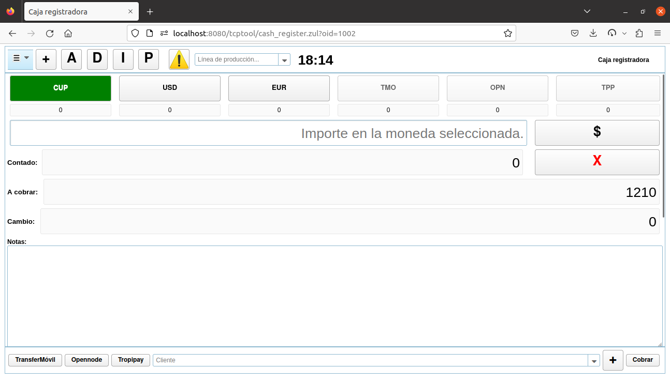Figura 78: Formulario de la caja registradora, en modo de cobro de pedido.

Diferir el cobro de un pedido (cuenta por cobrar)
- Durante el cobro de un pedido (ver 12.1.16 Cobrar un pedido en la página 143), con el formulario de la caja registradora cargado, si el importe contado es inferior al total a cobrar, todavía puede cerrarse el pedido, lo que exigirá vincularlo a un cliente que jugará el rol de deudor. En el comprobante que opcionalmente se imprime se incluirá la deuda.

Reabrir un pedido
- En la esquina superior izquierda, oprimir el botón con el icono hamburguesa que despliega el menú principal del sistema, y seleccionar la opción ‘Imprimir comprobante…’ (Figura 73).
- Se abre el formulario ‘Imprimir ticket’ (Figura 74).
- Opcionalmente, en el cuadro de autocompletamiento con el marcador “Escriba el nombre de un producto vendido …”, puede introducirse el nombre o el código de un producto incluido en alguno de los pedidos cerrados en el turno en curso. El cuadro funciona como un filtro que usa esos campos de criterio. De seleccionarse uno de los artículos, el formulario se llenaría con los datos del correspondiente pedido. Se excluyen los artículos de pedidos vinculados a cuentas por cobrar.
- Alternativamente, en el cuadro de texto ‘Número de pedido’, puede introducirse el número que identifica al pedido de interés y luego oprimirse el botón ‘Recuperar’ a su derecha. Esto llenaría el formulario con los datos del pedido identificado por ese número.
- En la esquina inferior derecha, oprimir el botón ‘Reabrir’ y seguidamente confirmar.
- Se carga al formulario con los datos del pedido (Figura 71), ahora mostrándose el mismo en el estado ‘En curso’.

Formulario de un pedido para dispositivos de pequeño formato
El sistema detecta los accesos desde dispositivos de pequeño formato (teléfonos y tabletas). Cuando se accede desde uno de esos dispositivos, se muestra una versión simplificada del formulario de pedido de la Figura 71. El formulario reducido es el que se representa en la Figura 79.
Como se observa, entre otros componentes se eliminan varios botones de acceso directo. Esto se debe a que los botones eliminados se enlazan con formularios no listos para interfaces gráficas pequeñas. Se priorizan las interfaces más usadas por los dependientes, como la adición de un nuevo pedido (+), enlaces a los pedidos en curso (A), división de pedidos (D), envío a producción, la facturación, y la impresión de tickets.
Además, se adiciona el botón de acceso directo decorado con una “T”. Con este botón puede conmutarse entre el formulario con los controles de manejo del pedido (adición / eliminación de artículos, etc.) y el formulario con la vista previa del correspondiente ticket.

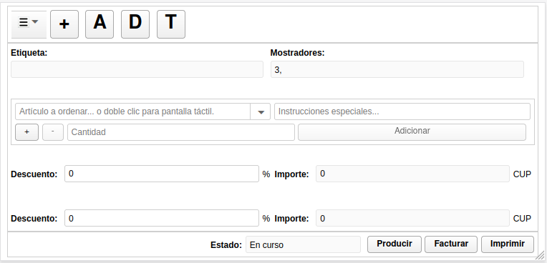Figura 79: Formulario de pedido para dispositivos de pequeño formato.

Aumentar ticket desde el formulario de un pedido
- Desde el formulario con los datos de un pedido (Figura 71), hacer doble clic sobre el ticket.
- Se abre una ventana modal, mostrando el contenido del ticket del pedido en letras más grandes y en negritas.

Clientes

Procedimientos

Registrar un cliente
- En la esquina superior izquierda, oprimir el botón con el icono hamburguesa que despliega el menú principal del sistema, seleccionar la opción ‘Configuración…’ y luego ‘Clientes…’ (Figura 80).
- En el formulario de configuración de ‘Clientes’ que se carga (Figura 81), oprimir el botón decorado con el signo de “+”, ubicado a la derecha del cuadro combinado que contiene el marcador “Buscar…”.
- En el formulario ‘Nuevo cliente’ que se carga (Figura 82), llenar los campos con la información del cliente a registrar. Los campos requeridos son: nombres y apellidos, teléfono e email, código postal, país, provincia, y municipio. Aunque no se recomienda, se admite registros perezosos donde se dejan los valores predeterminados de los campos requeridos.
En ‘Descuento’, introducir un número del 0 al 100 que sería el % de descuento a aplicar en cada pedido que se vincule al cliente.
Un perfil de impresión se selecciona solo en caso de que se impriman facturas personalizadas para el ese cliente.
- Oprimir el botón ‘Registrar’, ubicado en la esquina inferior derecha del formulario.
- El formulario se limpia, a la espera de un nuevo registro.

Recuperar y modificar un cliente
- En la esquina superior izquierda, oprimir el botón con el icono hamburguesa que despliega el menú principal del sistema, seleccionar la opción ‘Configuración…’ y luego ‘Clientes…’ (Figura 80).
- En el formulario de configuración de ‘Clientes’ que se carga (Figura 81), buscar al cliente escribiendo un fragmento de texto en el cuadro combinado ‘Buscar...’ y seleccionar el artículo correspondiente. Esto carga sus datos en el panel de detalles de abajo. El cuadro funciona como un filtro que utiliza como criterios nombre y apellidos del cliente, email y teléfono.
- Alternativamente, en el árbol ubicado debajo del cuadro combinado de búsqueda, mediante la barra de desplazamiento puede buscarse el artículo correspondiente al cliente y hacer clic sobre el mismo, lo que carga sus datos en el panel de detalles de abajo.
- En el panel de detalles, modificar los datos de interés y oprimir el botón ‘Aplicar’ ubicado en la esquina inferior derecha.
- Se aplican los cambios y se muestra el mensaje “Se aplicaron los cambios”.
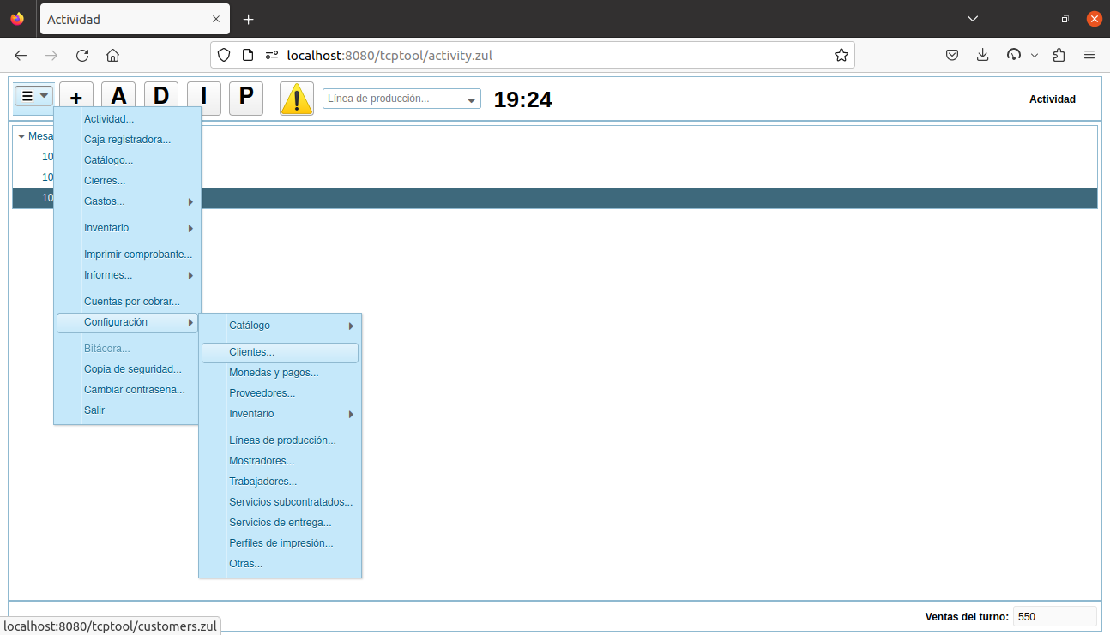Figura 80: Enlace a la configuración de clientes.
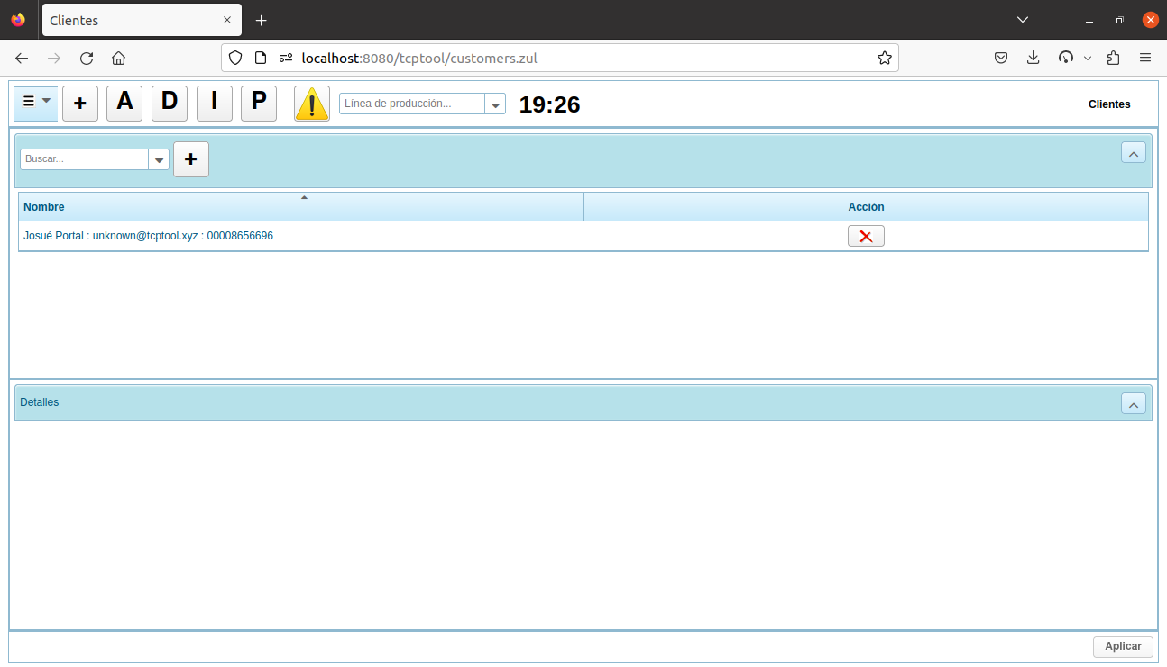Figura 81: Formulario de configuración de clientes.
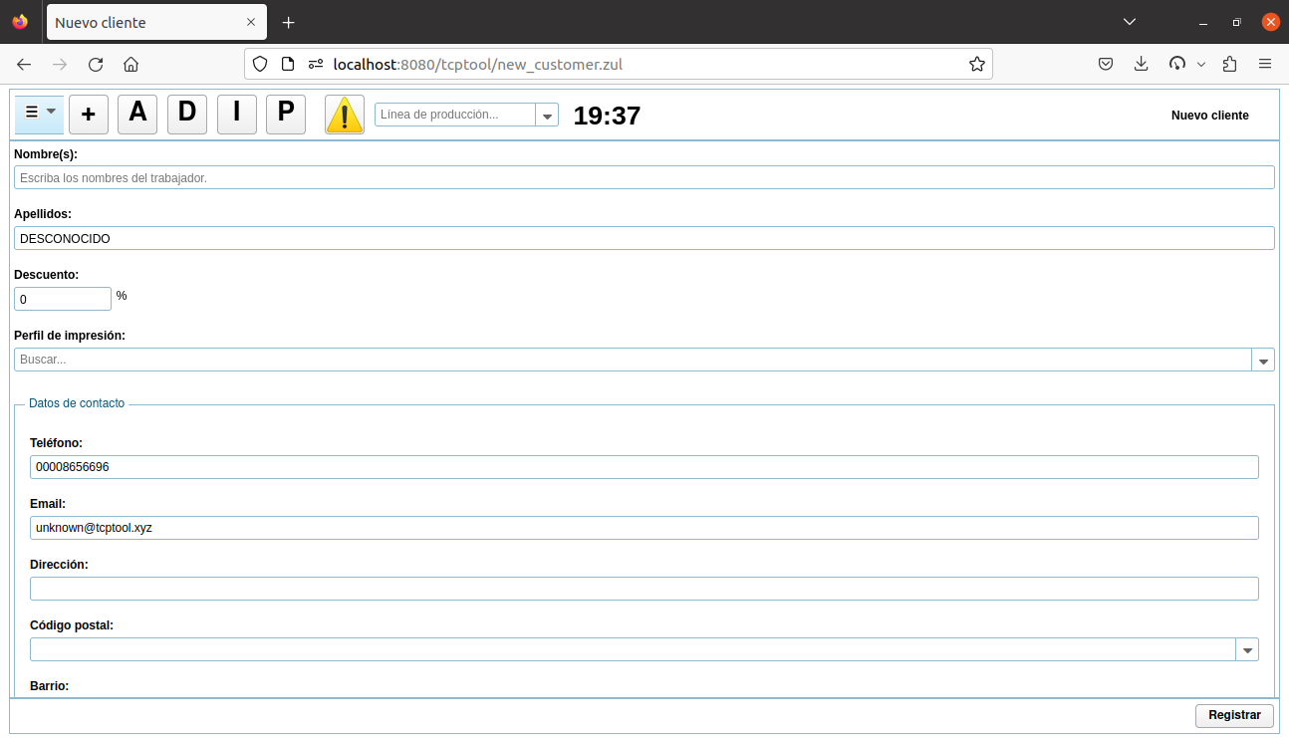Figura 82: Formulario de registro de cliente.

Eliminar un cliente
- En la esquina superior izquierda, oprimir el botón con el icono hamburguesa que despliega el menú principal del sistema, seleccionar la opción ‘Configuración…’ y luego ‘Clientes…’ (Figura 80).
- En el formulario de configuración de ‘Clientes’ que se carga (Figura 80), buscar al cliente escribiendo un fragmento de texto en el cuadro combinado ‘Buscar...’ y seleccionar el artículo correspondiente. Esto carga sus datos en el panel de detalles de abajo. El cuadro funciona como un filtro que utiliza como criterios nombre y apellidos del cliente, email y teléfono.
- Alternativamente, en el árbol ubicado debajo del cuadro combinado de búsqueda, mediante la barra de desplazamiento puede buscarse el artículo correspondiente al cliente.
- En el árbol que contiene la lista de clientes, sobre el artículo correspondiente al que se desea eliminar, para solicitar la eliminación oprimir el botón con la cruz ubicado en el extremo derecho de la fila. Esto colorea de amarillo el fondo de la fila.
- Para confirmar la eliminación, oprimir nuevamente el botón con la cruz. De ser exitosa la eliminación, esta acción oculta la fila y evita que, desde ese momento, en toda la aplicación, se muestren elementos de interfaz con el usuario que pudieran conectar al cliente con futuras decisiones de negocio. Es importante señalar que los registros históricos asociados al cliente se mantienen en la base datos.

Entregas a domicilio

Conceptos
Un proveedor de entregas a domicilio es aquella persona u organización que se encarga del envío y entrega de un pedido que no se sirve en el establecimiento del negocio.
Los proveedores de entrega pueden ser propios o terceros ajenos al negocio, pero con algún vínculo contractual con este.
El sistema prevé que un proveedor cobre por el servicio de entrega, aunque no se descarta que se haga gratuitamente. El precio de entrega tiene dos componentes: una comisión que se aplica sobre el importe del pedido (de 0 a 100%), y tarifas opcionales por zona de destino. En el sistema, a una zona se le llama código postal, pero puede identificarse con cualquier identificador de texto. Los códigos postales se vinculan a países. Esto quiere decir que no pueden repetirse dentro de un mismo país.
Los proveedores de entrega pueden ser clasificados como revendedores. En este caso se asume que el proveedor es del tipo de intermediario que compra los artículos para revenderlos con un margen de ganancia contemplado en su precio de entrega. Los importes por las entregas acometidas por revendedores no suman a las ventas del negocio, en diferencia de las entregas que realizan los proveedores que no se marcan como revendedores.
En muchos negocios, los intermediarios cargan comisiones que terminan afectando los ingresos de aquellos, sin aportar valor. Una medida de compensación que frecuentemente se toma es incrementar los precios. El sistema proporciona el parámetro global ‘Compensar comisiones de proveedores de servicios de entrega’ (ver 19.1.1 Recuperar y establecer la configuración global del sistema en la página 161). Cuando este parámetro se pone en verdadero, se ajustan los precios de los artículos incluidos en los pedidos entregados por revendedores, de la siguiente manera:
precio ajustado = precio / (1 - 1 / comisión)
Notar que el ajuste no contempla las tarifas por zona.
Un pedido in situ en curso puede convertirse a entrega a domicilio fácilmente. Para ello, bastaría con vincularlo a un cliente registrado y especificar el proveedor de entrega que realizará el envío. Para la operación inversa, solo sería necesario eliminar el vínculo con el proveedor de entrega y, en caso de desearse, también con el cliente pero esto no se requiere.

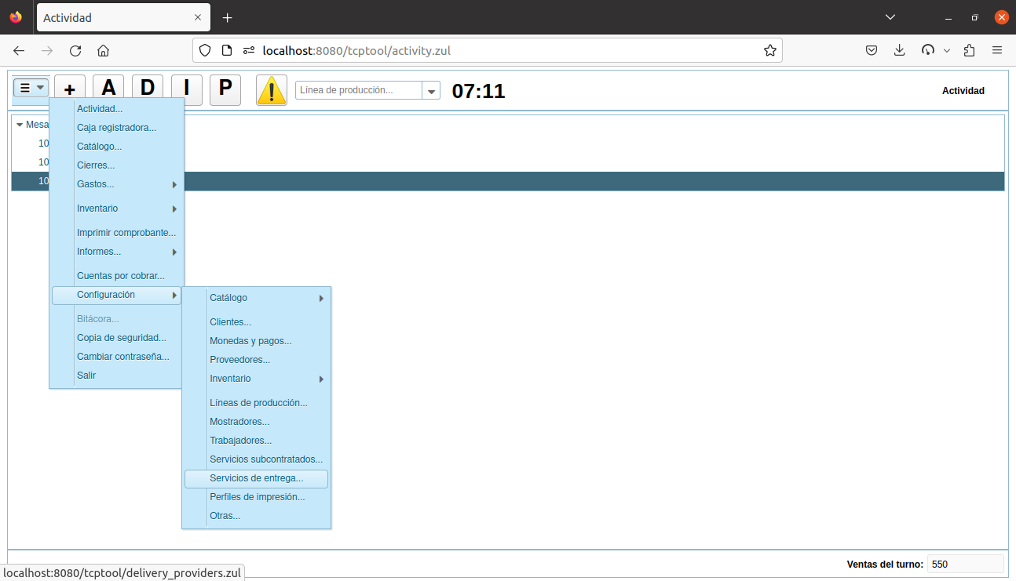Figura 83: Enlace a la configuración de servicios de entrega.

Procedimientos

Registrar un proveedor de servicios de entrega
- En la esquina superior izquierda, oprimir el botón con el icono hamburguesa que despliega el menú principal del sistema, seleccionar la opción ‘Configuración…’ y luego ‘Servicios de entrega…’ (Figura 83).

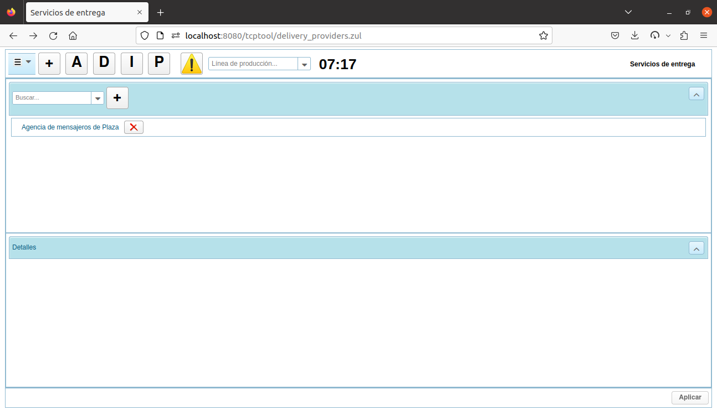Figura 84: Formulario de configuración de servicios de entrega.
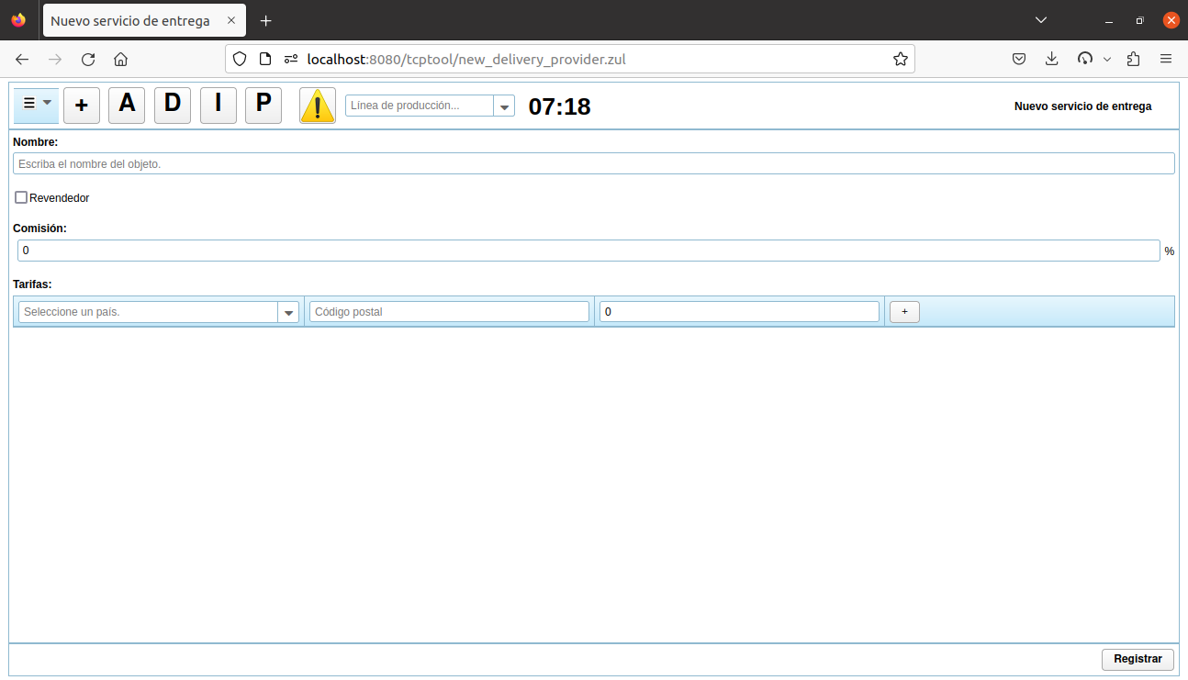Figura 85: Formulario de registro de un proveedor de servicios de entrega.
- En el formulario de configuración de ‘Servicios de entrega’ que se carga (Figura 84), oprimir el botón decorado con el signo de “+”, ubicado a la derecha del cuadro combinado que contiene el marcador “Buscar…”.
- En el formulario ‘Nuevo servicio de entrega’ que se carga (Figura 85), llenar los campos con la información del proveedor a registrar.
Para configurar las tarifas por zonas, en la tabla ‘Tarifas’, seleccionar un país, proporcionar un identificador textual de la zona, especificar el importe de la tarifa en la moneda del sistema, y oprimir el botón con el signo de “+” a la derecha. Repetir hasta que se cubran todas las zonas que sirve el proveedor.
- Oprimir el botón ‘Registrar’, ubicado en la esquina inferior derecha del formulario.
- El formulario se limpia, a la espera de un nuevo registro.

Recuperar y modificar un proveedor de servicios de entrega
- En la esquina superior izquierda, oprimir el botón con el icono hamburguesa que despliega el menú principal del sistema, seleccionar la opción ‘Configuración…’ y luego ‘Servicios de entrega…’ (Figura 83).
- En el formulario de configuración de ‘Servicios de entrega’ que se carga (Figura 84), buscar al proveedor escribiendo un fragmento de texto en el cuadro combinado ‘Buscar...’ y seleccionar el artículo correspondiente. Esto carga sus datos en el panel de detalles de abajo. El cuadro funciona como un filtro que utiliza como criterio el nombre del proveedor.
- Alternativamente, en el árbol ubicado debajo del cuadro combinado de búsqueda, mediante la barra de desplazamiento puede buscarse el artículo correspondiente al proveedor y hacer clic sobre el mismo, lo que carga sus datos en el panel de detalles de abajo.
- En el panel de detalles, modificar los datos de interés y oprimir el botón ‘Aplicar’ ubicado en la esquina inferior derecha.
- Se aplican los cambios y se muestra el mensaje “Se aplicaron los cambios”.

Eliminar un proveedor de servicios de entrega
- En la esquina superior izquierda, oprimir el botón con el icono hamburguesa que despliega el menú principal del sistema, seleccionar la opción ‘Configuración…’ y luego ‘Servicios de entrega…’ (Figura 83).
- En el formulario de configuración de ‘Servicios de entrega’ que se carga (Figura 11), buscar al proveedor escribiendo un fragmento de texto en el cuadro combinado ‘Buscar...’ y seleccionar el artículo correspondiente. Esto carga sus datos en el panel de detalles de abajo. El cuadro funciona como un filtro que utiliza como criterio el nombre del proveedor.
- Alternativamente, en el árbol ubicado debajo del cuadro combinado de búsqueda, mediante la barra de desplazamiento puede buscarse el artículo correspondiente al proveedor y hacer clic sobre el mismo, lo que carga sus datos en el panel de detalles de abajo.
- En el árbol que contiene la lista de proveedores, sobre el artículo correspondiente al que se desea eliminar, para solicitar la eliminación oprimir el botón con la cruz ubicado en el extremo derecho de la fila. Esto colorea de amarillo el fondo de la fila.
- Para confirmar la eliminación, oprimir nuevamente el botón con la cruz. De ser exitosa la eliminación, esta acción oculta la fila y evita que, desde ese momento, en toda la aplicación, se muestren elementos de interfaz con el usuario que pudieran conectar al proveedor de entrega con futuras decisiones de negocio. Es importante señalar que los registros históricos asociados al proveedor se mantienen en la base datos, y que su nombre no podrá utilizarse nuevamente.

Registrar una entrega a domicilio
- Con el formulario de un pedido en curso cargado, según el procedimiento 12.1.3 en la página 133, en los cuadros de autocompletamiento ‘Cliente’ y ‘Mensajero’, respectivamente seleccionar al cliente que consumirá el pedido y al proveedor de servicios de entrega que realizará el envío.
Notar que el cliente podría haberse seleccionado desde el formulario de registro del pedido.

Convertir un pedido en una entrega a domicilio
- Con el formulario de un pedido en curso cargado, según el procedimiento 12.1.3 en la página 133, en los cuadros de autocompletamiento ‘Cliente’ y ‘Mensajero’, respectivamente seleccionar al cliente que consumirá el pedido y al proveedor de servicios de entrega que realizará el envío.

Convertir una entrega a domicilio en un pedido in situ
- Con el formulario de un pedido en curso cargado, según el procedimiento 12.1.3 en la página 133, limpiar el cuadro de autocompletamiento ‘Mensajero’ y retirar el foco de este control haciendo clic fuera, o mediante la tecla de tabular.
- Alternativamente, limpiar el cuadro ‘Cliente’, con lo que también se limpiaría el cuadro ‘Mensajero’. No obstante, de esta forma también se desvincula al pedido del cliente, lo que pudiera no desearse.

Cambiar proveedor de servicios de entrega de un pedido
- Con el formulario de un pedido en curso cargado, según el procedimiento 12.1.3 en la página 133, que ya esté vinculado a un cliente, en el cuadro de autocompletamiento ‘Mensajero’ seleccionar otro proveedor de servicios de entrega y retirar el foco de este control haciendo clic fuera, o mediante la tecla de tabular.

Descuentos

Conceptos
A lo largo del sistema, tres políticas de descuento son posibles:
- Descuento por cliente.
- Descuento por pedido.
- Descuento por artículo de pedido.
Todos los descuentos se aplican sobre los importes resultantes de los precios, antes de aplicarse el recargo, sin tenerse en cuenta las tarifas de entrega.
Descuentos negativos por cliente son posibles. Estos equivalen a recargos por cliente.

Procedimientos

Aplicar descuento a cliente
- Al registrarse o modificarse un cliente según alguno de los procedimientos 13.1.1 Registrar un cliente en la página 147, o 13.1.2 Recuperar y modificar los datos de un cliente en la página 148, respectivamente, en el correspondiente campo especificar un descuento del 0% al 100%.

Aplicar descuento a pedido
- Con el formulario de un pedido en curso cargado, según el procedimiento 12.1.3 en la página 133, en el campo ‘Descuento’ especificar un descuento del 0% al 100% y retirar el foco de este control haciendo clic fuera, o mediante la tecla de tabular.

Descontar por artículos de pedido
- Con el formulario de un pedido en curso cargado, según el procedimiento 12.1.3 en la página 133, debajo del encabezado, en el panel central que contiene las corridas del pedido, localizar el artículo del que se desean descontar instancias. En el cuadro ‘Descuento’, especificar la cantidad de instancias que se descontarán (no se cobrarán) y retirar el foco de este control haciendo clic fuera, o mediante la tecla de tabular. Notar que las instancias descontadas sí se producirán, con el consecuente impacto en el inventario.

Recargos

Conceptos
El subtotal de un pedido es la suma de los importes por los artículos del pedido, derivados de sus precios. A ese subtotal, se aplica un recargo para obtener el importe con recargo:
importe con recargo = subtotal x (1 + recargo / 100)
El porcentaje de recargo es un parámetro global, a establecer mediante el procedimiento 19.1.1 Recuperar y establecer la configuración global del sistema en la página 161.
Para que un recargo se aplique a un pedido, deberá estar en verdadero el parámetro ‘Se recarga’ del mostrador vinculado al pedido.

Procedimientos

Establecer el recargo del negocio
- Ejecutar el procedimiento 19.1.1 Recuperar y establecer la configuración global del sistema en la página 161, especificando el porcentaje de recargo deseado.
- Mediante el procedimiento 4.2.2 Recuperar y modificar un mostrador en la página 46, asegurarse de que todos los mostradores tienen el parámetro ‘Recargar’ correctamente configurado.

Cuentas por cobrar

Conceptos
Al cobrarse un pedido según el procedimiento 12.1.16 Cobrar un pedido en la página 143, una parte o la totalidad del pago puede diferirse. Con independencia de que el pedido esté vinculado o no a un cliente que lo consuma, un pago diferido requiere que el mismo cliente, u otro cliente registrado, actúe como deudor. A lo largo de la vida de la deuda, otros clientes podrán jugar el rol de deudores.

Procedimientos

Revisar las cuentas por cobrar
- En la esquina superior izquierda, oprimir el botón con el icono hamburguesa que despliega el menú principal del sistema, y seleccionar la opción ‘Cuentas por cobrar…’ (Figura 86).
- Se abre el formulario ‘Cuentas por cobrar’ (Figura 87), mostrándose una tabla con una fila por cada deuda pendiente.
La columna ‘Demorada’ contiene los días que ha demorado pagarse la deuda.
La tabla se ordena por la columna ‘Demorada’ ascendentemente. Es decir, las deudas más viejas se colocan al principio. Notar que la tabla está paginada y que se pueden utilizar los controles de avance o retroceso ubicados debajo de la misma. Puede cambiarse la columna por la que se ordena, así como el sentido, haciendo clic cobre los encabezados de columna.
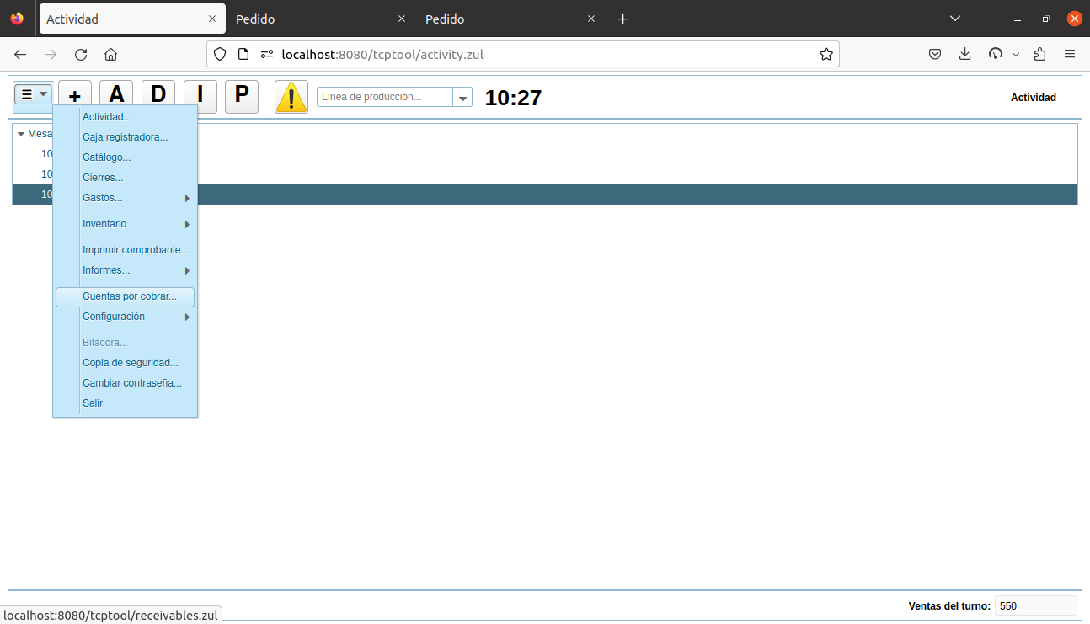Figura 86: Enlace a las cuentas por cobrar.
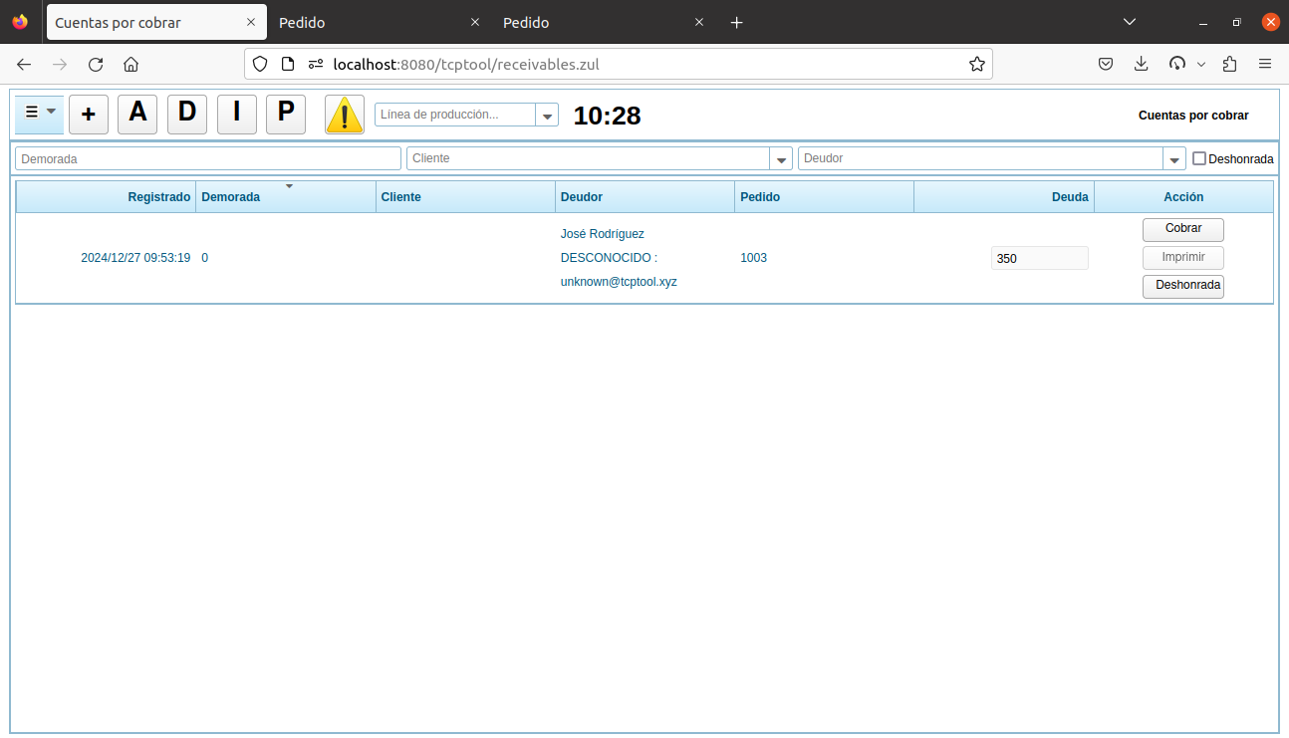Figura 87: Formulario de cuentas por cobrar.

Cobrar una cuenta por cobrar
- En la esquina superior izquierda, oprimir el botón con el icono hamburguesa que despliega el menú principal del sistema, y seleccionar la opción ‘Cuentas por cobrar…’ (Figura 86).
- Se abre el formulario ‘Cuentas por cobrar’ (Figura 87), mostrándose una tabla con una fila por cada deuda pendiente.
- Localizar la fila asociada a la cuenta que se desea cobrar. La tabla se ordena por la columna ‘Demorada’ ascendentemente. Es decir, las deudas más viejas se colocan al principio. Notar que la tabla está paginada y que se pueden utilizar los controles de avance o retroceso ubicados debajo de la misma. Puede cambiarse la columna por la que se ordena, así como el sentido, haciendo clic cobre los encabezados de columna.
- En la columna ‘Acción’, oprimir ‘Cobrar’.
- Se abre el ‘Formulario de la caja registradora’, en modo de cobro de pedido (Figura 78).
- Efectuar el cobro parcial o total de la deuda pendiente, según las instrucciones dadas en el procedimiento 12.1.16 Cobrar un pedido en la página 143.

Marcar una cuenta por cobrar como deshonrada
Este procedimiento debe ejecutarse cuando se de por descontado el cobro de una deuda.
- En la esquina superior izquierda, oprimir el botón con el icono hamburguesa que despliega el menú principal del sistema, y seleccionar la opción ‘Cuentas por cobrar…’ (Figura 86).
- Se abre el formulario ‘Cuentas por cobrar’ (Figura 87), mostrándose una tabla con una fila por cada deuda pendiente.
- Localizar la fila asociada a la cuenta que se desea marcar como deshonrada. La tabla se ordena por la columna ‘Demorada’ ascendentemente. Es decir, las deudas más viejas se colocan al principio. Notar que la tabla está paginada y que se pueden utilizar los controles de avance o retroceso ubicados debajo de la misma. Puede cambiarse la columna por la que se ordena, así como el sentido, haciendo clic cobre los encabezados de columna.
- En la columna ‘Acción’, oprimir ‘Deshonrar’. Esto elimina la fila de la tabla, y la cuenta por cobrar no se mostrará más por el sistema.

Monitoreo y registro de actividad

Procedimientos

Recuperar los pedidos en curso
- En la esquina superior izquierda, oprimir el botón con el icono hamburguesa que despliega el menú principal del sistema, y seleccionar la opción ‘Actividad…’ (Figura 88).
- Se muestra el formulario ‘Actividad’ (Figura 89).
En el árbol se muestran agrupados por mostrador los pedidos en curso. Si se hace clic sobre un nodo de pedido, se carga el formulario del pedido con sus datos.
En la esquina inferior derecha, el cuadro ‘Ventas del turno’ muestra el total de las ventas del turno en curso, en la moneda del sistema.

Configuración global del sistema

Procedimientos

Recuperar y establecer la configuración global del sistema
- En la esquina superior izquierda, oprimir el botón con el icono hamburguesa que despliega el menú principal del sistema, seleccionar la opción ‘Configuración…’, y luego ‘Otras…’ (Figura 90).
- Se carga el formulario de ‘Configuración adicional’ (Figura 91).
- Editar la configuración del sistema.

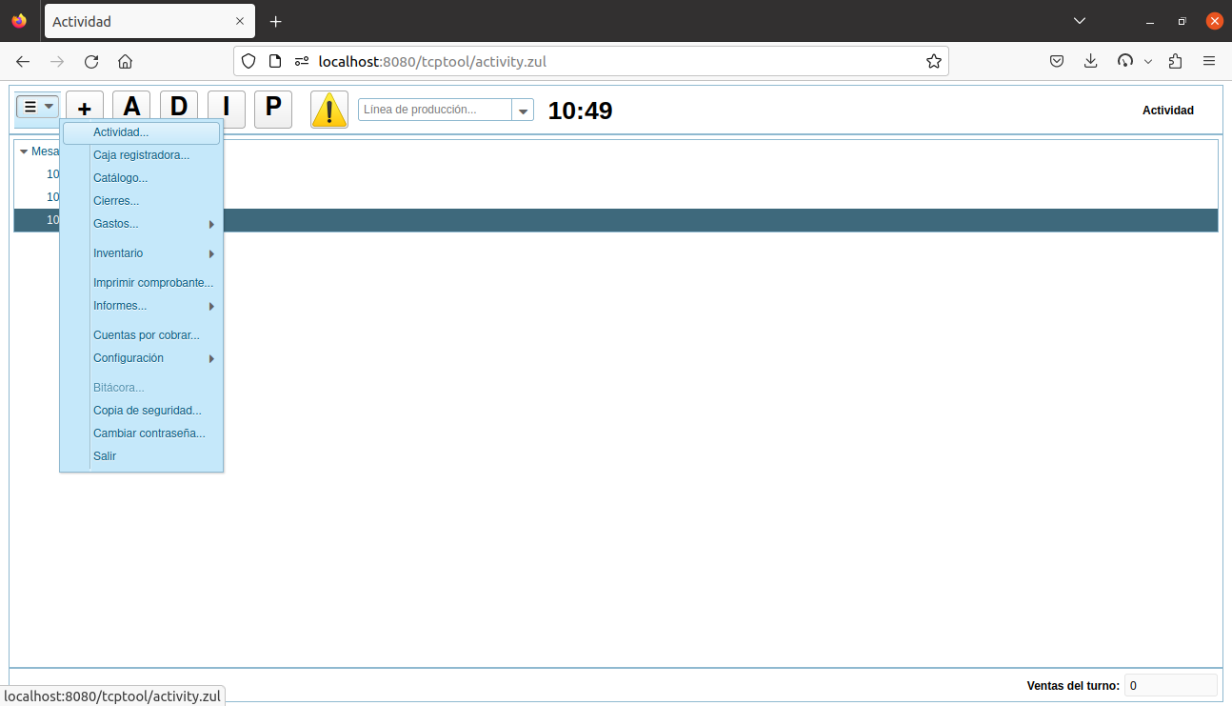Figura 88: Enlace a la actividad del negocio.
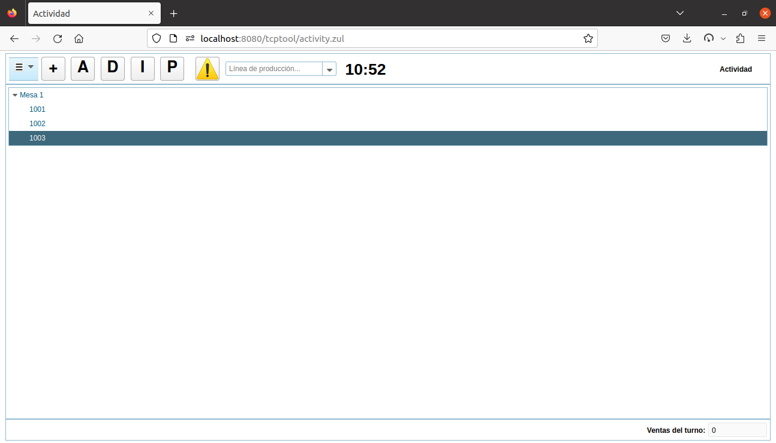Figura 89: Formulario de actividad del negocio.
El subtotal de un pedido es la suma de los importes por los artículos del pedido, derivados de sus precios. A ese subtotal, se aplica un recargo para obtener el importe con recargo:
importe con recargo = subtotal x (1 + recargo / 100)
Usar los campos ‘Hora de inicio de turno’ y ‘Minutos de inicio de turno’ para introducir, en formato militar, la hora de inicio de turno predeterminada.
Cuando se marca la opción ‘El primer pedido del turno actual requiere una operación previa de caja.’, no se podrá abrir un pedido en el presente turno mientras no se registre una operación de caja dentro del turno. Esto sirve de recordatorio para asegurar que los cajeros actualicen el estado de la caja antes de comenzar la venta del turno. Comúnmente, dicha operación es una extracción del efectivo en caja. Si la opción se deja sin macar, entonces, de no haberse efectuado ninguna operación de caja, la caja se vacía automáticamente con el primer pedido registrado después de la fecha de apertura del día. El vaciado consiste en una extracción automática a nombre del súper usuario, cuyo nombre es “soberano.user.top”.
Para que un recargo se aplique a un pedido, deberá estar en verdadero el parámetro ‘Se recarga’ del mostrador vinculado al pedido.
Cuando se marca la casilla ‘Operación de IPV requiere confirmación’, las operaciones de inventario originadas en un formulario de IPV requerirán de la confirmación de los usuarios que sirvan de contrapartida en dichas operaciones.
Cuando se trate una entrega a domicilio; esto es, cuando se establezca un proveedor de servicios de entrega para el pedido; y ese proveedor se haya configurado como revendedor, si la casilla ‘Compensar comisiones de proveedores de servicios de entrega’ se marca, los precios se ajustan de la siguiente manera para compensar las comisiones:
precio ajustado = precio / (1 - 1 / comisión)
Los precios ajustados se redondean por exceso hasta el siguiente múltiplo de 10.
Cuando la casilla ‘Agrupar asignaciones de producción’ se desmarca, los informes de asignaciones de producción a ser utilizados por los trabajadores de talleres se desagregan por instancias de artículos. Por ejemplo, 3 pizzas se imprimen como: “1 pizza ↵ 1 pizza ↵ 1 pizza ↵”. De igual manera se muestran en el formulario de la línea de producción correspondiente. Cuando la casilla se desmarca, la impresión es “3 pizza”.
- Oprimir el botón ‘Aplicar’ ubicado en la esquina inferior derecha.
- Se aplican los cambios y se muestra el mensaje “Se aplicaron los cambios”.

Limpiar datos del sistema
- Iniciar sesión como superusuario.
- En la esquina superior izquierda, oprimir el botón con el icono hamburguesa que despliega el menú principal del sistema, seleccionar la opción ‘Configuración…’, y luego ‘Otras…’ (Figura 90).
- Se carga el formulario de ‘Configuración adicional’ (Figura 91).
- En la esquina inferior derecha, oprimir el botón ‘Limpiar datos’ y seguidamente ‘Confirmar’.
- Se eliminan todos los registros de la base de datos, con excepción de la configuración del sistema y del negocio, las cantidades y valores de artículos en los almacenes, y los balances actuales en la caja registradora.

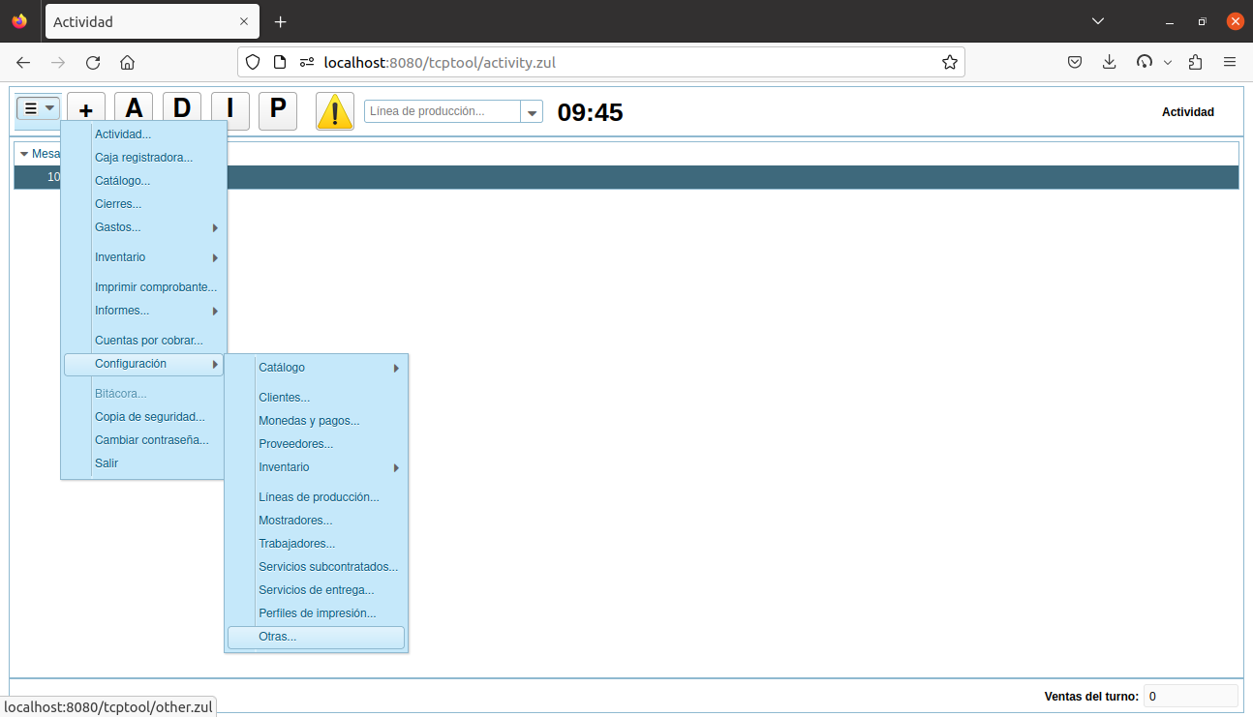Figura 90: Enlace a la configuración global del sistema.
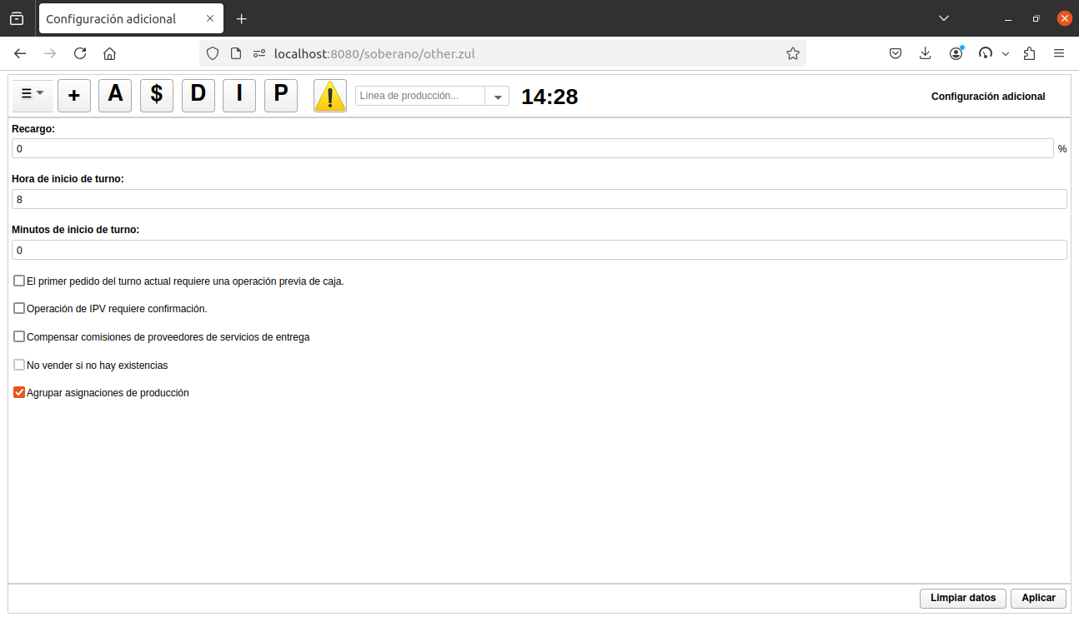Figura 91: Formulario de configuración global del sistema.

Informes

Procedimientos

Generar e imprimir informe de la recaudación por proveedor de servicios de entrega
- En la esquina superior izquierda, oprimir el botón con el icono hamburguesa que despliega el menú principal del sistema, seleccionar la opción ‘Informes’ luego ‘Servicios de entrega’ y finalmente ‘Recaudación...’ (Figura 92).
- Se carga el formulario de ‘Informe de la recaudación por proveedor de entrega’ (Figura 93).
- Mediante los cuadros combinados ‘Desde’ y ‘Hasta’, especificar el período de interés.
- Oprimir ‘Generar’ para mostrar el informe en pantalla, e ‘Imprimir’ para imprimirlo. La impresora de la gerencia tiene prioridad. La impresora predeterminada se usaría en caso de que la anterior no estuviera configurada.

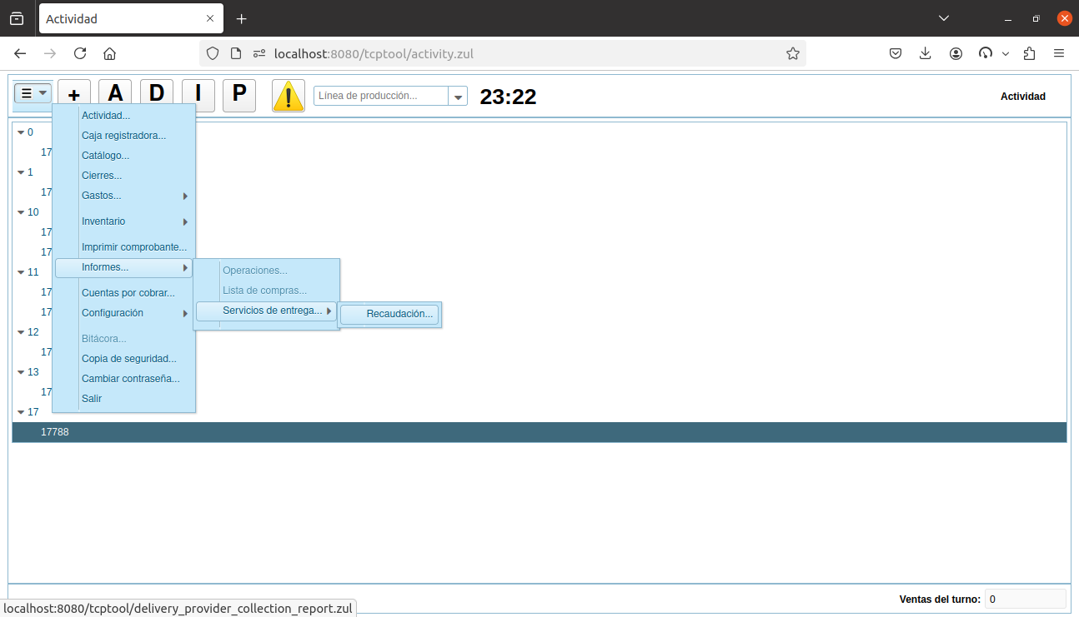Figura 92: Enlace al informe de la recaudación por proveedor de servicios de entrega.
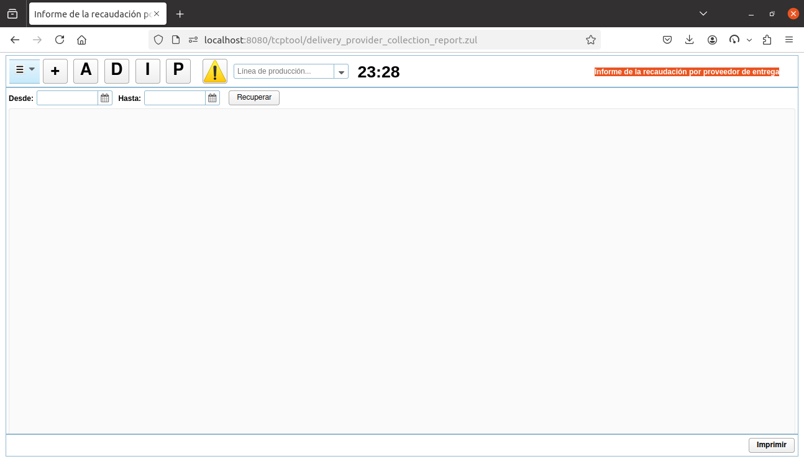Figura 93: Formulario del informe de la recaudación por proveedor de entrega.

Notas de despliegue

Despliegue de TCP TOOL_{TM} en Windows ®
[En construcción. Contactar al autor para dudas o aclaraciones de estos temas.]
Temas que se cubrirán:
- Receta de despliegue.
- Acciones post-instalación para asegurar consistencia de datos, seguridad, restauras, etc.

Despliegue de TCP TOOL_{TM} en Android ®
[En construcción. Contactar al autor para dudas o aclaraciones de estos temas.]

Para los desarrolladores
[En construcción. Contactar al autor para dudas o aclaraciones de estos temas.]
Temas que se cubrirán:
- Beans de procesadores de pago y facturas personalizadas.
- Generación de la base de datos vacía.
- Instalación de impresora de recibos.
- Modelo conceptual del sistema.
- Optimización de carga de clientes.
- Receta de compilación.
- Receta de despliegue del software de servidor en diferentes entornos, incluyendo Android ®.
- Script de copias de seguridad.
- Seguridad de datos en la máquina de despliegue.
- Seguridad del tráfico por la red.
- Uso de versión optimizada del framework ZK.

FIN

